Министерство обороны Российской Федерации

Министерство промышленности и энергетики Саратовской области

ПАО «Тантал», ОАО «Институт критических технологий»

«Саратовский национальный исследовательский

государственный университет имени Н. Г. Чернышевского»

Решением Президиума ВАК Министерства образования и науки РФ издание включено в Перечень ведущих рецензируемых научных журналов и изданий,

в которых рекомендуется публикация основных результатов диссертационных исследований на соискание ученой степени доктора и кандидата наук

Гетеромагнитная

микроэлектроника

*Сборник научных трудов*

Выпуск 23

**Теоретические и экспериментальные исследования,**

**компьютерные технологии.**

**Методические аспекты физического образования.**

**Экономика в промышленности**

Под редакцией профессора *А*. *В*. *Ляшенко*

Саратов

Издательство ОАО «Институт критических технологий»

2017

УДК 621.382.029.6

ББК 548.537.611.44

Г44

|  |  |
| --- | --- |
| Г44 | **Гетеромагнитная микроэлектроника** : сборник научных трудов / под ред. проф. А. В. Ляшенко. – Саратов : Изд-во ОАО «Институт критических технологий», 2017. – Вып. 23 : Теоретические и экспериментальные исследования, компьютерные технологии. Методические аспекты физического образования. Экономика в промышленности. – 96 с. : ил. |

Настоящий выпуск сборника посвящен 100-летию физико-математического образования в Нижнем Поволжье и г. Саратове. В сборнике нашли отражение оригинальные материалы по теоретическим и экспериментальным исследованиям, компьютерным технологиям, а также методическим аспектам физического образования и экономическим проблемам в промышленности.

Для специалистов-разработчиков, экспертов, работающих в областях микро- и наноэлектроники, компьютерных технологий, физического образования, а также докторантов, аспирантов и студентов.

Редакционная коллегия:

*А. А. Игнатьев*, д-р физ.-мат. наук, проф. (отв. редактор); *М. Н.* *Куликов*, канд. физ.-мат. наук, проф. (зам. отв. редактора); *Л. Л. Страхова*, канд. физ.-мат. наук, доц. (отв. секретарь); *С. Ю. Глазьев*, д-р экон. наук, проф., акад. РАН; *В. И. Борисов*, д-р техн. наук, член-корр. РАН; *С. А. Никитов*, д-р физ.-мат. наук, проф., член-корр. РАН; *О. С. Сироткин*, д-р техн. наук, член-корр. РАН; *О. Ю. Гордашникова*, д-р экон. наук, проф.; *А. Н. Плотников*, д-р экон. наук, проф.; *Е. А. Наумов*, канд. экон. наук, проф., акад. РАЕН; *Л. С. Сотов*, д-р. техн. наук, проф.; *А. А. Солопов*, канд. экон. наук; *С. П. Кудрявцева*, канд. техн. наук, доц.; *С. В. Овчинников*, канд. физ.-мат. наук, доц.; *В. А. Малярчук*, канд. техн. наук., доц.; *А. Л. Хвалин*, д-р техн. наук, проф.; *Б. А. Медведев*, канд. физ.-мат. наук, доц.; *Л. А. Романченко*, канд. техн. наук, доц.; *А. С. Краснощекова*, зам. нач. КБ КТ по общим вопросам (референт ОАО «Институт критических технологий»)

УДК 621.382.029.6

ББК 548.537.611.44

|  |  |
| --- | --- |
| **ISSN 1810-9594** | © ПАО «Тантал», 2017 |

*100-летию физико-математического образования*

*в Нижнем Поволжье и г. Саратове посвящается*

**Предисловие**

Заканчивается 2017 год. В этом году исполнилось 100 лет физико-математическому образованию в Нижнем Поволжье и г. Саратове. В июне 1917 г. был открыт физико-математический факультет в Саратовском университете (образован 1909 г.). В это время ректором университета был профессор физики В. Д. Зернов, он же стал первым деканом нового факультета. На его плечи легло формирование физико-математического факультета, приглашение ведущих специалистов-преподавателей по физике и математике. За 100 лет пройден большой путь в развитии физико-математического образования. Выпускники Саратовского университета, как физики, так и математики, внесли весомый вклад в советскую и российскую науку. В настоящее время физико-математическое образование в Саратовском национальном исследовательском университете имени Н. Г. Чернышевского можно получить на пяти факультетах – физическом, нано- и биомедицинских технологий, нелинейных процессов, механико-математическом, компьютерных наук и информационных технологий.

В настоящий выпуск сборника, посвященного 100-летию физико-математического образования в г. Саратове, включены следующие материалы:

* в раздел «Теоретические и экспериментальные исследования, компьютерные технологии»: гибридизация спинволновых мод периодической решетки из микроволноводов, радиомониторинг побочных электромагнитных сигналов, многоканальный микрополосковый делитель с улучшенными характеристиками, обеспечение надежности магнитных фокусирующих систем, бесконтактные методы измерения динамических перемещений, особенности распространения магнитостатических волн в микроволноводах с изменяющейся шириной, компенсация температурного влияния на информационный сигнал волоконнооптического гироскопа;
* в раздел «Методические аспекты физического образования»: формирование компетенций у студентов магистратуры «Магнитоэлектроника в системах защиты информации и безопасности», а также проблемы открытого образования в рамках этой программы, рекомендации по использованию генератора АМ300 (фирма Роде и Шварц, Германия) с дистанционным управлением от ПК в специальных лабораториях при обучении студентов бакалавриата и магистратуры;
* в раздел «Экономика в промышленности»: инновационная деятельность стран ЕАЭС на основе формирования межнациональных промышленных кластеров, методические подходы к оценке факторов развития инновационной системы в условиях интеграции.

|  |  |
| --- | --- |
|  | Ответственный редактор  доктор физико-математических наук,  профессор *А.* *А*. *Игнатьев* |

**ТЕОРЕТИЧЕСКИЕ И ЭКСПЕРИМЕНТАЛЬНЫЕ ИССЛЕДОВАНИЯ,**

**КОМПЬЮТЕРНЫЕ ТЕХНОЛОГИИ**

УДК 537.632

**ГИБРИДИЗАЦИЯ СПИНВОЛНОВЫХ МОД**

**ПЕРИОДИЧЕСКОЙ РЕШЕТКИ ИЗ МИКРОВОЛНОВОДОВ**

**С. Л. Высоцкий, В. К. Сахаров, Ю. А. Филимонов, Ю. В. Хивинцев**

Саратовский филиал ИРЭ им. В. А. Котельникова РАН

Россия, 410019, Саратов, Зеленая, 38

E-mail: vysotsl@gmail.com

В статье приведены результаты исследования зависимости вида спектров спинволновых возбуждений решеток из перекрещивающихся микроволноводов, полученных из пленки пермаллоя толщиной 90 нм, от направления поля подмагничивания относительно осей симметрии решеток. В ориентационных зависимостях величин резонансных полей обнаружены интервалы углов, при которых наблюдается гибридизация собственных спинволновых мод.

*Ключевые слова*: спиновые волны, периодическая решетка, микроволновод, гибридизация мод.

**Hybridization of Spin-Wave Modes of Micro Waveguides Periodic Array**

**S. L. Vysotsky, V. K. Sakharov, Yu. A. Filimonov, Yu. V. Khivintsev**

The article describes the dependence of spin-wave modes spectra of array of crossed micro waveguides made of 90 nm thick permalloy film on the direction of tangential bias magnetic field with respect to array’s symmetry axis. Hybridization of eigen spin-wave modes of the array was found intervals of magnetization angles’ values.

*Key words*: spin waves, periodic array, micro waveguide, hybridization of modes.

В последние годы активно исследуется интерференция спиновых волн (СВ), распространяющихся в периодических решетках из перекрещивающихся под прямым углом ферритовых микроволноводов, в связи с перспективами использования этого эффекта для разработки устройств обработки информации, магнитной идентификации и неразрушающего контроля магнитных микрообъектов, датчиков магнитного поля, голографических систем и др. [1, 2]. В качестве материала для изготовления микроволноводов обычно используется железоиттриевый гранат (ЖИГ), поскольку параметр затухания СВ в нем очень мал. В то же время известно большое количество работ, посвященных изучению спектра спинволновых возбуждений (СВВ) в «обращенных» пермаллоевых решетках [3–7]. В таких структурах длина пробега СВ гораздо меньше, чем в ЖИГ. Тем не менее при уменьшении геометрических размеров таких прямоугольных решеток до величин, сравнимых с длиной пробега СВ, они могут быть рассмотрены как «масштабные модели» волноведущих структур на основе ЖИГ. Важным для практического применения результатов исследований пермаллоевых структур является вывод о возможности формирования спиновых мод, локализованных в различных областях решетки. Область локализации зависит, в том числе, от направления внешнего магнитного поля относительно осей симметрии периодической решетки [3], в связи с чем при изменении направления подмагничивания вид спектра СВВ изменяется. При измерении на фиксированной частоте изменение угла намагничивания α приводит к изменению величины резонансных магнитных полей, при этом их зависимость от α может быть как прямой, так и обратной для различных спинволновых мод (СВМ). В таких условиях возможна гибридизация СВМ, проявляющаяся в том, что при изменении направления намагничивания величины их резонансных полей не совпадают ни при каком значении α. В [8] при исследовании периодической решетки из микрополосок была обнаружена гибридизация моды квазиоднородного резонанса с модой, локализованной вблизи торцов микрополоски. В то же время, при исследовании пермаллоевых решеток, содержащих участки в виде микрополосок, эффект, аналогичный представленному в [8], не наблюдался.

В данной статье приведены результаты экспериментального исследования угловой зависимости спектра СВВ периодических решеток из пересекающихся пермаллоевых микроволноводов.

Исследованные структуры были получены методом взрывной литографии из пленки пермаллоя толщиной 90 нм, выращенной с помощью магнетронного распыления на подложке кремния ориентации (100). Намагниченность насыщения *М*0 и ширина линии ферромагнитного резонанса (ФМР) участка сплошной пленки, на котором решетка не формировалась, определенные из результатов измерений аналогично [9], составили соответственно 876 Гс и 25 Э. Усредненные геометрические параметры исследованных структур представлены в таблице, где *w* – ширина волновода, ☹1 и ☹2 – периоды решетки в ортогональных направлениях, **Н** – направление постоянного магнитного поля, приложенного в плоскости структуры (рис. 1).

**Геометрические параметры решеток**

|  |  |  |  |
| --- | --- | --- | --- |
| № образца | *w*, мкм | Λ1, мкм | Λ2, мкм |
| 1 | 3,6 | 29 | 15 |
| 2 | 3,5 | 25 | 10 |
| 3 | 3,5 | 10 | 10 |
| 4 | 5,0 | 15 | 15 |

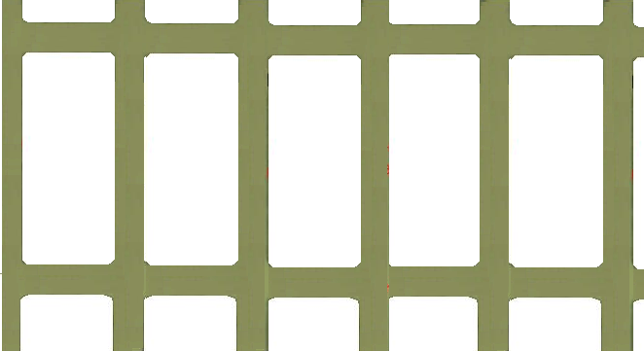

*w*

Λ2

Λ1

**Н**

α

Рис. 1. Параметры решетки

Из приведенных в таблице данных и рис. 1 видно, что исследуемые решетки содержат достаточно протяженные участки вне областей пересечения микроволноводов. Следовательно, можно ожидать, что свойства спектра СВВ таких структур будут схожи со случаем исследованной ранее решетки из микрополосок [8], при этом наличие участков пересечения микроволноводов может внести особенности в вид спектра СВВ.

Экспериментальное исследование спектров СВВ изготовленных структур проводилось аналогично [8, 9] – изучалась зависимость вида спектра ФМР на частоте 9,8 ГГц от величины угла α между направлением внешнего магнитного поля **Н** и осью симметрии решетки (на рис. 1 показана пунктиром). Точность отсчета угла α составляла 1о.

Прежде чем перейти к результатам измерений, напомним, что при помещении ферромагнитной микрополоски в резонатор с однородным распределением СВЧ-поля с частотой *f* и изменении направления касательно приложенного магнитного поля **Н** при любой величине угла α можно наблюдать квазиоднородную моду при *Н = Н*одн, где *Н*одн отвечает условию , γ – гиромагнитное отношение. При этом следует учитывать, что эффективное внутреннее магнитное поле микрополоски отличается от внешнего поля подмагничивания *Н* на величину поля размагничивания *Н*разм (*Н*вн = *Н* – *Н*разм). При изменении угла α от 0 до 90о *Н*разм увеличивается, достигая максимальной величины  при α = 90о, что при измерениях на фиксированной частоте проявляется как увеличение резонансных полей СВВ. Спектры СВВ образцов № 1 и № 4 представлены на рис. 2.

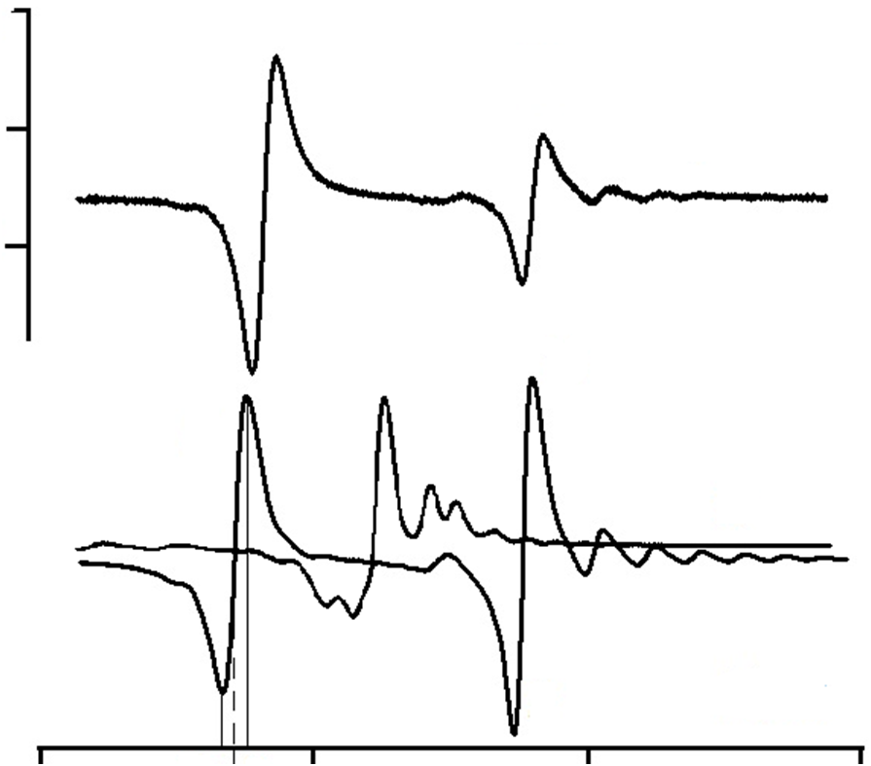

*Н*, кЭ

А

Б

*1*

*2*

*3*

Б

А

0,8

0,4

0,4

0,8

1,2

1,6



*Н*А

*Н*1

*Н*2

Рис. 2. Спектры СВВ образцов № 1 (*1*) и № 4 (*2*) при α = 0о. На кривой *2* (пик А) пояснен общепринятый способ определения величины резонансного поля *Н*А = (*Н*1 – *Н*2)/2 по результатам измерений

С учетом вышесказанного интенсивные пики поглощения А и Б следует соотнести с возбуждениями протяженных участков микроволноводов при α = 0о и α = 90о соответственно, при этом серия резонансных пиков при величинах *Н* > *H*Б. возникает в результате установления резонансов обратных объемных магнитостатических волн (ООМСВ) по ширине перпендикулярно намагниченной полоски аналогично [8]. Отметим, что приведенные кривые типичны для всех исследованных образцов, однако наиболее отчетливо особенности в спектре проявлялись у № 4 (см. рис. 2).

Ориентационная зависимость резонансных полей СВВ для образца № 4 представлена на рис. 3. Использование здесь кружков разного диаметра позволяет составить примерное представление о соотношении интенсивности пиков поглощения (большой, средний и маленький диаметры соответствуют пикам поглощения с величиной сигнала от 1 до 0,8, от 0,8 до 0,3 и менее 0,3 от максимального регистрируемого для каждого направления намагничивания).

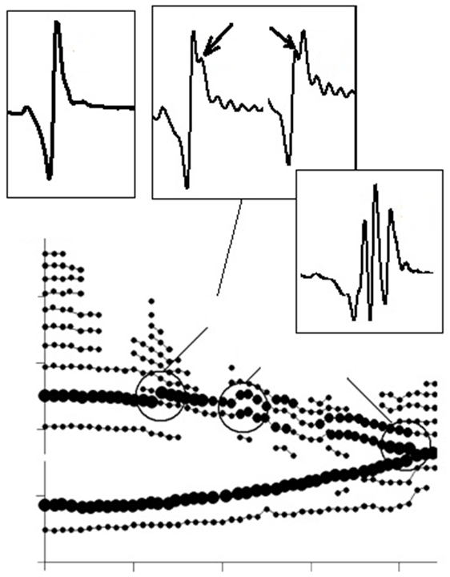

*а*

*б*

*в*

0

20

α, град

40

А

0,5

1,0

1,5

В

В1

I

II

III

38о

16о

14о

12о

*Н*, кЭ

Рис. 3. Ориентационная зависимость величины резонансных полей пиков поглощения для образца № 4. На вставках изображены участки спектра вблизи пика Б для различных α – 12о (*а*), 14о и 16о(*б*) и 38о (*в*); I – область наблюдения гибридизации СВМ;II – область взаимодействия пика Б с высокополевыми модами; III – область наблюдения триплета пиков поглощения

Резонансное поле (см. рис. 3) низкополевого (при α = 0) интенсивного пика А с увеличением угла α монотонно увеличивается без каких-либо заметных изменений до величины α, близкой к 45о. Основное внимание поэтому уделим трансформации высокополевого (при α = 0) пика Б, связанного с резонансом перпендикулярно намагниченных участков микроволноводов. В интервале углов 45о < α < 90о график представляет собой «зеркальное отражение» рис. 3 относительно вертикальной оси ввиду 90-градусной симметрии данной решетки (на рис. 3 не показан).

Как уже отмечалось выше, при α = 0 и *Н* > *H*Б наблюдается серия (обозначена буквой В на рис. 3) пиков поглощения, обусловленных установлением резонансов ООМСВ по ширине микроволновода. При увеличении угла α до 11о амплитуда и положение пиков А и Б практически не меняются, а число и интенсивность резонансов серии В уменьшается (см. рис. 3, *а*). Однако, при α > 13о и *Н* > *H*Б формируется еще одна серия узких резонансных СВВ, существующая при увеличении α до 18о (см. рис. 3, В1). Одновременно с этим при α = 14о наблюдается возникновение слабого сигнала, отмеченного стрелками (см. рис. 3, *б*), величина резонансного поля *Н*\* которого в интервале величины α от 14о до 16о изменяется от *H*\* > *H*Б до *H*\* < *H*Б. На вставке *б* и в области I (см. рис. 3) видно, что резонансное поле слабого пика поглощения (помечено стрелкой) ни при какой величине α не совпадает с резонансным полем интенсивного пика, на «склоне» которого он возникает при *H*\* > *H*Б. Аналогичное «расталкивание» резонансных пиков отмечено в [8, с. 536] при исследовании угловой зависимости спектра СВВ периодической решетки из микрополосок.

При увеличении угла α до 17о число пиков поглощения серии В1 уменьшается, а интенсивность пика Б уменьшается примерно вдвое по сравнению со случаем α = 0. С дальнейшим ростом величины α трансформация вида спектра выглядит как сближение пиков А и Б, при этом наблюдается взаимодействие пика поглощения Б с модами, возбуждающимися в прилегающей к нему области более высоких полей (см. рис. 3, область II). При α = 38о спектр СВВ представляет собой триплет из пиков поглощения почти равной интенсивности (см. рис. 3, *в,* область III). По мере приближения величины α к 45о крайние пики триплета уменьшаются по величине, трансформируясь в серию пиков убывающей интенсивности (со стороны высоких полей) и слабый пик поглощения со стороны малых полей (см. 2, кривую *3*).

Для остальных образцов, представленных в таблице, зависимость вида их спектров СВВ от величины угла α была качественно аналогична описанной выше, при этом для прямоугольных решеток периодичность ориентационных зависимостей была обусловлена 180-градусной симметрией таких структур.

Таким образом, экспериментально показана возможность наблюдения гибридизации собственных спинволновых мод решетки из перекрещивающихся микроволноводов в нескольких интервалах углов между направлением внешнего касательно приложенного магнитного поля и осями симметрии структуры.

*Работа выполнена при финансовой поддержке Российского научного фонда* (*проект № 17-19-01673*)*.*

БИБЛИОГРАФИЧЕСКИЙ СПИСОК

1. *Gutierrez D*., *Chiang H.*, *Bhowmick T.* Magnonic holographic imaging of magnetic microstructures // J. Magn. Magn. Mat. 2017. Vol. 428. Р. 348–356.
2. *Balynsky M.*, *Gutierrez D.*, *Chiang H*., *Bhowmick T*., *Volodchenkov A. D.*, *Ranjbar M.*, *Liu G*., *Jiang C.*, *Warren C.*, *Khivintsev Y.*, *Filimonov Y*., *Garay J.*, *Lake R*., *Balandin A. A.*, *Khitun A.* A magnetometer based on a spin wave interferometer // Sci. Rep. 2017. Vol. 7. URL : https://arxiv.org/ftp/arxiv/papers/1611/1611.08015.pdf (дата обращения : 01.11.2017).
3. *Minghui Yu*., *Malkinski L.*, *Spinu L.*, *Zhou V*., *Whittenburg S*. Size dependence of static and dynamic magnetic properties in nanoscale square Permalloy antidot arrays // J. of Appl. Phys. 2007. Vol. 101. URL : https://pdfs.semanticscholar.org/501e/47e363250d 18716e70cfcd3671019baa7301.pdf (дата обращения : 01.11.2017).
4. *Brigneti V. E*., *Ramos. С. A.*, *Urena B. E*., *Sanz J. M.* Ferromagnetic resonance and magnetization in permalloy films with nanostructured antidot arrays of variable size // J. Magn. Magn. Mat. 2008. Vol. 320. P. e257–e260.
5. *Tse D. H. Y.*, *Steinmuller S. J.*, *Trypiniotis T.*, *Jones G. A. C.*, *Bland J. A. C.*, *Barnes C. H. W.* Static and dynamic magnetic properties of Ni80Fe20 square antidot arrays // Phys. Rev. B. 2009. Vol. 79. URL : https://journals.aps.org/prb/abstract/10.1103/PhysRevB. 79.054426 (дата обращения : 01.11.2017).
6. *Neusser S.*, *Bottler B.*, *Becherer M.*, *Schmit-Landsiedel D.*, *Grundler D.* Spin-wave localization between nearest and next-nearest neighboring in an antidot lattice // Appl. Phys. Lett. 2008. Vol. 93. URL : http://aip.scitation.org/doi/full/10.1063/1.2988290 (дата обращения : 01.11.2017).
7. *Pechan M. J.*, *Chengtao Yu.*, *Compton R. L.*, *Park J. P.*, *Crowell P. A.* Direct measurement of spatially localized FMR modes in an anidot lattice // J. of Appl. Phys. 2005. Vol. 97. URL : http://aip.scitation.org/doi/abs/10.1063/1.1857412 (дата обращения : 01.11.2017).
8. *Высоцкий С. Л.*, *Филимонов Ю. А.*, *Никитов С. А.*, *Хивинцев Ю. В.* Гибридизация спинволновых мод ферромагнитной микрополоски // Письма в ЖЭТФ. 2008. Т. 88, вып. 7. С. 534–538.
9. *Высоцкий С. Л*., *Джумалиев А. С*., *Казаков Г. Т*., *Никитов С. А.*, *Филимонов Ю. А.* Магнитные свойства ультратонких пленок железа на подложках арсенида галлия (100) // РЭ. 2002. Т. 47, № 7. С. 773–787.

УДК 004.056.5; 621.37

**ЭКОНОМИЧНЫЙ ПРОГРАММНО-АППАРАТНЫЙ КОМПЛЕКС**

**ДЛЯ РАДИОМОНИТОРИНГА И ОБНАРУЖЕНИЯ СИГНАЛОВ**

**ПОБОЧНЫХ ЭЛЕКТРОМАГНИТНЫХ ИЗЛУЧЕНИЙ И НАВОДОК**

**В. Б. Байбурин, А. О. Мантуров, И. А. Мантурова, В. П. Глазков**

Саратовский государственный технический университет

имени Гагарина Ю. А.

Россия, 410054, Саратов, Политехническая, 77

E-mail: manturovao@gmail.com

В работе приведено описание перспективной цифровой радиоприемной системы, созданной в рамках международного открытого проекта RTL-SDR на основе распространенной платформы RTL2382U/R820T для приема программ коммерческого цифрового вещания. Показано, что указанная система, реализованная на основе бытового USB TV-приемника и специального программного обеспечения, может с успехом быть использована для решения задач радиомониторинга и обнаружения побочных электромагнитных излучений и наводок.

*Ключевые слова*: программно-определяемое радио, аналого-цифровой преобразователь, побочные электромагнитные излучения и наводки, радиомониторинг.

**Low-Cost Measurement System for Radiomonitoring and Detection**

**of the Electromagnetic Pulse Compromising Emanation**

**V. B. Baiburin, A. O. Manturov, I. A. Manturova, V. P. Glazkov**

We discuss application of the digital radio receiving system based on the open RTL-SDR project and on the commercial USB TV-tuner with RTL2382U / R820T chipset for radiomonitoring purposes. The possibility of the detection of the electromagnetic pulse compromising emanation from the PC by the discussed system has been shown.

*Key words*: RTL-SDR, software-defined radio, analog-to-digital converter, TV-tuner, compromising electromagnetic emanation, radiomonitoring.

Программно-определяемые радиосистемы *SDR* (*Software Defined Radio*) в настоящее время являются одним из высокоперспективных направлений радиотехники, поскольку их функциональность определяется используемым программным обеспечением, и, следовательно, легко может быть изменена путем соответствующей модификации применяемых алгоритмов обработки и формирования сигналов. Значительный интерес в области *SDR* представляют экономичные решения, когда достаточно высокие показатели устройства достигаются при относительно недорогой аппаратной части благодаря высокоэффективным алгоритмам обработки сигналов и их качественной программной реализации. Типичный пример таких малобюджетных решений – проект *RTL-SDR* [1–3], в рамках которого были исследованы особенности аппаратной организации и программирования аппаратной платформы *RTL*2382*U*/*R*820*T* [4, 5], что позволило создать специальное программное обеспечение (СПО) для реализации интерфейса к персональной ЭВМ под управлением одной из основных операционных систем (ОС) (*Linux* и *Windows* [1, 2], *Mac OS X* [6]) и к программному обеспечению (ПО) для управления принимаемыми сигналами и их цифровой обработки (собственно к ПО *SDR*, т. е. к программе «цифровой радиоприемник», см., например, [7]).

В результате проведенных измерений метрологических характеристик *SDR*-приемника на основе набора микросхем (чипсета) *R*820*T*/*RTL*2832*U* было установлено [8, 9], что аппаратная платформа на основе чипсета *R*820*T*/*RTL*2832*U* позволяет реализовывать *SDR*-приемные устройства с вполне удовлетворительными метрологическими характеристиками в диапазоне частот от 42 МГц до 1 ГГц. При этом оцененные рабочие характеристики позволяют использовать рассмотренную аппаратную платформу для задач построения самых разнообразных радиоизмерительных программно-аппаратных комплексов – систем автоматизированного радиомониторинга и радиопеленгации. Одному из возможных примеров использования указанной аппаратной платформы в задачах защиты информации и посвящена настоящая работа.

Аппаратная платформа *R*820*T*/*RTL*2832*U* находит применение в составе коммерчески доступных низкобюджетных изделий – *USB TV*-тюнеров с типичной рыночной ценой не более 10–15$, предназначенных для приема цифрового радио- и телевещания в форматах *DAB* и *DVB-T*. Чипсет *R*820*T*/*RTL*2832*U* содержит две микросхемы – преобразователь частоты на основе малошумящего усилителя, высоколинейного квадратурного смесителя и синтезатора *R*820*T* (*Rafael Micro*) и декодера *DAB/DVB-T* *RTL*2832*U* (*Realtek*), в состав которого входит двухканальный аналого-цифровой преобразователь (АЦП) и ядро цифровой обработки, поток данных с которого подается на аппаратный интерфейс *USB*2.0. Таким образом, с выхода преобразователя *R*820*T* *I/Q* аналоговые сигналы подаются на соответствующие входы АЦП микросхемы *RTL*2832*U*, с выхода которой данные поступают далее на персональную ЭВМ для последующей обработки, воспроизведения или записи.

Взаимодействие микросхемы преобразователя частоты *R*820*T* с микросхемой *RTL*2832*U* в составе схемы *USB TV*-тюнера приведено на рис. 1. Обе микросхемы чипсета используют единый сигнал синхронизации (для целей формирования гетеродинного сигнала в синтезаторе *R*820*T*, для тактирования АЦП, для формирования сигналов управления и передачи данных по *USB*). На вход микросхемы *R*820*T* подается сигнал радиочастоты (РЧ) с согласующих цепей от антенного входа приемника, а также поступает сигнал автоматического управления усилением. На вход микросхемы *RTL*2832*U* подается сигнал промежуточной частоты (ПЧ). *SDR*-приемник подключается к персональной ЭВМ при помощи интерфейса *USB* 2.0. В целом, согласно заявленным данным производителя, чипсет *R*820*T*/*RTL*2832*U* обеспечивает прием РЧ-сигналов в диапазоне частот 42–1400 МГц при типичном уровне шума 3,5 дБ и фазовом шуме синтезатора гетеродина не хуже –98 дБн/Гц при расстройке 10 кГц, что в целом согласуется с результатами проведенных ранее экспериментальных измерений [8, 9].

Приведенные характеристики (чувствительность, диапазон частот, наличие необходимого ПО) определяют возможность и пригодность использования *USB TV*-тюнера на основе чипсета *R*820*T*/*RTL*2832*U* для решения задач радионаблюдения и радиомониторинга, что было неоднократно подтверждено экспериментально [10].

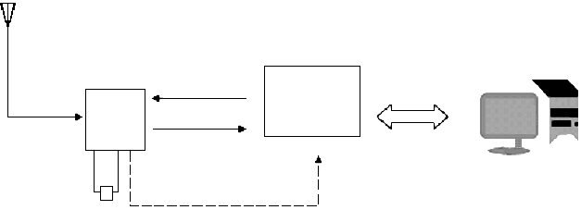

Вход РЧ

*Rafael*

*Micro*

*R*820*T*

Сигнал CLOCK

Сигнал ПЧ

Автоматическая регулировка усиления

АЦП

и демодулятор *RTL*2832*U*

Аппаратный

интерфейс

*USB*



Рис. 1. Структурная схема *USB TV*-тюнера, используемого в качестве *SDR*-приемника на основе чипсета *R*820*T*/*RTL*2832*U*

Экспериментальное исследование возможности обнаружения сигналов побочных электромагнитных излучений и наводок (ПЭМиН) было проведено при помощи *SDR*-радиоприемного устройства на основе чипсета *R*820*T*/*RTL*2832*U* [11].

Как известно, ПЭМиН возникают при штатном функционировании основных технических средств и систем (ОТСС) обработки информации [11] и могут приводить к несанкционированному доступу злоумышленника к информации ограниченного распространения, обрабатываемой на таких ОТСС. В частности, наиболее известна возможность перехвата изображений, выводимых на видеотерминальные устройства (видеографические дисплеи) персональных ЭВМ [12]. В связи с этим своевременное обнаружение факта наличия ПЭМиН у ОТСС является важной мерой по предотвращению инцидентов, связанных с неконтролируемой утечкой информации по техническим каналам. В настоящей статье показана возможность обнаружения и регистрации сигналов ПЭМиН при помощи программно-аппаратного комплекса, включающего персональную ЭВМ и *SDR*-приемник на основе описанного выше *USB TV*-тюнера.

Экспериментальная схема проведения измерений включала аппаратную часть измерительного комплекса (персональная ЭВМ с конфигурацией *Intel Core i*7 3.4 *GHz* / 64 *Gb* ОЗУ для управления *SDR*-приемником на основе *USB TV*-тюнера использовалось программное обеспечение *SDR*# *v*.1.0.0.1337). Прием сигналов ПЭМиН велся на штыревую антенну длиной *L* = 1,2 м. В качестве источника сигналов ПЭМиН выступала персональная ЭВМ *Intel P*4 1 *GHz* / 1 *Gb* ОЗУ c видеографическим дисплеем типа *IIyama* *LF*704*UT* на основе электронно-лучевой трубки с разрешением 1024×768 пикс и частотой кадров 85 Гц. Для формирования сигнальных признаков ПЭМиН было использовано СПО, формирующее регулярно меняющиеся во времени тестовые изображения, выводимые на экран. В качестве тестовых изображений использовались черно-белые (черно-серые) полосы. Последовательно выводилось два изображения с меняющимся в два раза числом полос, каждое из которых присутствовало на экране в течение 0,5 с. Расстояние от источника сигналов ПЭМиН до антенны измерительного комплекса составляло 5 м.

Результаты обнаружения и регистрации сигналов ПЭМиН приведены на рис. 2. Как можно видеть, обнаруженный сигнал ПЭМиН имеет частоту 141,743890 МГц и промодулирован по амплитуде частотами, соответствующими боковым полосам на спектре мощности (нижняя и верхняя боковые полосы с регулярно меняющейся частотой в такт изменению изображения на видеографическом дисплее персональной ЭВМ-источника ПЭМиН).

Таким образом, программно-определяемые радиоприемные устройства являются эффективными инструментами, реализующими не только функции радиоприема, но и позволяющими проводить измерения, точность которых определяется, в первую очередь, качеством аналогового аппаратного тракта и используемых АЦП.

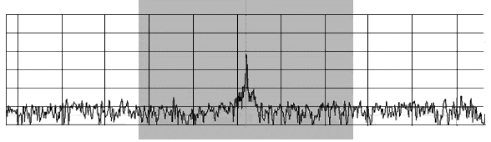

*а*

–60

–50

–40

–30

–20

–10

0

141,7329

141,7371

141,7414

141,7456

141,7498

Частота, МГц

Мощность, дБ



*б*

Время, с

Частота, МГц

*в*

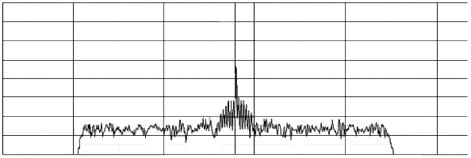

141,7415

141,7385

141,7446

141,7476

0

–10

–20

–30

–40

–50

–60

–70

–80

Мощность, дБ

Частота, МГц

Рис. 2. Обнаруженный и регистрируемый сигналы ПЭМиН, порождаемые видеографическим дисплеем персональной ЭВМ: *а* – спектр мощности сигнала РЧ; *б* – временная развертка спектра мощности; *в* – спектр мощности сигнала ПЧ

В настоящей статье приведено описание одной из разновидностей таких устройств, реализованной на основе альтернативной функциональности широкодоступного *USB TV*-тюнера. Такое устройство было впервые успешно использовано для обнаружения и регистрации сигналов ПЭМиН, сопровождающих штатное функционирование персональной ЭВМ. Важным результатом проведенных исследований является подтвержденная возможность обнаружения ПЭМиН при помощи малобюджетного устройства, что может оказаться полезным при проведении предварительных измерений и испытаний средств ОТСС на наличие ПЭМиН.

БИБЛИОГРАФИЧЕСКИЙ СПИСОК

# History and Discovery of RTLSDR. URL : http://rtlsdr.org/#history_and_discovery_ of_rtlsdr (дата обращения : 30.10.2017).

# SDR (Software Defined Radio). RTL-SDR. URL : http://osmocom.org/projects/ sdr/wiki/rtl-sdr# Specifications (дата обращения : 30.10.2017).

# RTL-SDR по-русски. URL : http://rtl-sdr.ru/ (дата обращения : 30.10.2017).

# Rafael Microelectronics (semiconductors manufacturer site). URL : http://www.rafa elmicro.com/product/list/3 (дата обращения : 30.10.2017).

# Realtek Semiconductor Corp (semiconductors manufacturer site). URL : http://152.104.125.41/products/productsView.aspx?Langid=1&PNid=22&PFid=35&Level=4&Conn=3 (дата обращения : 30.10.2017).

# ELIAS' BLOG: OS X port of the awesome gqrx SDR software. URL : http://eliasoenal.com/2012/09/30/osx-port-of-the-awesome-gqrx-sdr-software/ (дата обращения : 30.10.2017).

# SDR# (SDRSharp) Software Defined Radio program. URL : http://airspy.com/download/ (дата обращения : 30.10.2017).

# Some Measurements on DVB-T Dongles with E4000 and R820T Tuners : Image Rejection, Internal Signals, Sensitivity, Overload, 1dB Compression, Intermodulation. URL : http://f6fvy.free.fr/rtl_sdr/Some_Measurements_on_E4000_and_R820_Tuners.pdf (дата обращения : 30.10.2017).

# *Manturov A. O.*, *Manturova I. A*. Metrological characteristics of SDR-receiver based on R820T/RTL2832U chipset // Microwave & Telecommunication Technology : 25th International Crimean Conference (CriMiCo’2015). Sevastopol, 6–12 September, 2015 : в 2 т. Sevastopol, 2015. Т. 1. Р. 233–234.

# Специальные радиосистемы. Радиосвязь. Радиомониторинг. URL : http://www.radio scanner.ru/ (дата обращения : 30.10.2017).

# Базовая модель угроз безопасности персональных данных при их обработке в информационных системах персональных данных. URL : http://fstec.ru/component/attachments/ download/289 (дата обращения : 30.10.2017).

# Wim van Eck. Electromagnetic Radiation from Video Display Units : An Eavesdropping Risk? // Computers & Security. 1985. № 4. P. 269–286.

УДК 531.76

**РАДИОВОЛНОВОЙ КОНТРОЛЬ ДИНАМИЧЕСКИХ ПЕРЕМЕЩЕНИЙ**

**О. С. Плеханов**

Саратовский национальный исследовательский

государственный университет имени Н. Г. Чернышевского

Россия, 410012, Саратов, Астраханская, 83

E-mail: Plekhanov@info.sgu.ru

Представлен анализ контактных и бесконтактных методов измерения параметров вибрации объектов. Усовершенствован радиоволновой метод контроля динамических перемещений на основе балансного квадратурного детектора.

Ключевые слова: вибрационная диагностика, радиоволновой метод, бесконтактный датчик.

**Radio-Wave Control of Dynamic Displacements**

**O. S. Plekhanov**

The analysis of contact and non-contact methods for measuring the vibration parameters of objects is presented. The radio-wave method of dynamic displacement control based on the balanced quadrature detector has been improved.

*Key words*: vibration measurement, radio-wave method, proximity sensor.

Механические вибрации часто представляют собой нежелательные явления, сопровождающие полезные процессы в технологических установках. Вибрации могут также создаваться принудительно для выполнения определенных функций в различных механизмах. Существующие методы и технические средства измерения параметров вибрации основаны на различных физических принципах и имеют определенные области применения.

По принципу взаимодействия с объектом методы измерения параметров вибрации объектов можно разделить на две группы – контактные, имеющие механическую связь датчика с исследуемым объектом, и бесконтактные, не связанные с объектом механической связью.

*Контактные методы* вибродиагностики просты в реализации, используемые в них датчики непосредственно располагаются на исследуемом объекте. Приемлемая точность измерения и небольшая стоимость таких датчиков широко распространили их в промышленности, но необходимость установки контактных датчиков непосредственно на динамическом объекте снижает область их применения. Например, если масса исследуемого объекта, а следовательно и его инерционность, не велика, то контактный датчик может существенно влиять на характер вибрации объекта. Кроме того, наличие линий связи между датчиком и блоком визуализации могут помешать установке датчика на вращающиеся или движущиеся узлы объекта. Наконец, контактным датчиком невозможно производить измерения от 0 Гц из-за наличия собственной резонансной частоты.

Существует много ситуаций, в которых необходимо измерить параметры вибрации объекта, когда контакт просто невозможен, например, при контроле вибраций установок для выращивания кристаллов, фотолитографии, в полупроводниковой электронике, при исследовании вибраций лопаток различных турбин, а также при биологических и медицинских исследованиях [1].

Общим достоинством *бесконтактных методов* измерения является отсутствие механического воздействия на исследуемый объект и пренебрежительно малая инерционность, что позволяет избежать основных недостатков, присущих контактным методам. В частности, это возможность получения необходимой информации на малых и больших расстояниях, в любых режимах работы, в условиях низких и высоких температур, давлений, от герметизированных объектов, от элементов, находящихся в агрессивных и взрывоопасных средах. Бесконтактные методы основаны на зондировании объекта ультразвуковыми или электромагнитными волнами.

Метод *ультразвуковой фазометрии* заключается в измерении разности фаз опорного сигнала ультразвуковой частоты и сигнала, отраженного от исследуемого объекта. В качестве чувствительных элементов используется пьезоэлектрическая керамика. К достоинствам этого метода можно отнести дешевизну и компактность аппаратуры, малое время измерения, отсутствие ограничения на нижнюю границу частотного диапазона, высокую точность измерения низкочастотных вибраций. Использование ультразвуковых методов ограничивают невысокая разрешающая способность, сильное затухание ультразвука в воздухе, зависимость прохождения акустического сигнала от состояния атмосферы, уменьшение точности измерения с ростом частоты вибрации [2].

Широкое распространение получили *оптические методы*, основанные на зондировании объекта светом видимого и ближнего инфракрасного диапазонов. Они подразделяются на две группы. К первой относятся методы, основанные на эффекте Доплера. Существенным недостатком оптических методов первой группы являются высокие требования к среде и качеству поверхности исследуемого объекта. Для голографических методов, которые и образуют вторую группу, требования к качеству поверхности намного ниже. Голографические методы обладают высокой разрешающей способностью. Они требуют сложного и дорогостоящего оборудования, а также характеризуются сравнительно большим временем измерения.

Общими недостатками оптических методов являются сложность и высокая стоимость оборудования, повышенные требования к качеству поверхности исследуемого объекта и к состоянию окружающей среды [3].

Частотную нишу между ультразвуковыми и оптическими методами занимают *радиоволновые методы*. Особенности носителя информации (электромагнитные волны СВЧ-диапазона) придают ряд замечательных свойств радиоволновым методам измерения, контроля и технической диагностики. Эти методы являются безынерционными, допускают бесконтактные одновременные измерения вибрации, перемещения и линейной скорости объектов в условиях отсутствия или плохой оптической видимости, высоких температур и могут применяться для контроля вибрации на объектах с большим многообразием форм и материалов (проводники и диэлектрики с потерями или без потерь) поверхностей. Радиоволновые датчики могут быть установлены на расстоянии от миллиметров до нескольких метров от объекта. Становится возможным измерить вибрацию динамических узлов, не нарушая конструкции или через герметичные стенки приборов [1].

Сравнительные характеристики бесконтактных методов приведены в таблице.

**Сравнительный анализ бесконтактных методов**

**измерения характеристик вибраций**

|  |  |  |  |
| --- | --- | --- | --- |
| Характеристика | Метод измерения | | |
| ультразвуковой | радиоволновый | оптический |
| Длина волны сигнала | 0,34–1,5 м | 3–30 мм | 400–760 нм |

|  |  |  |  |
| --- | --- | --- | --- |
| *Окончание таблицы* | | | |
| Характеристика | Метод измерения | | |
| радиоволновый | оптический | оптический |
| Диапазон перемещения объекта | 10–50 мкм | от 0,1 мкм до 5 м | от 1 пм до 1м |
| Диапазон частот  объекта | 0–3 кГц | 0–500 кГц | 0–20 МГц |
| Разрешение | 10–30 мкм | < 0,1 мкм | < 1 пм |
| Расстояние  до объекта | не более 1,5–2 м | 0,005–10 м | 0,1–10 м |
| Недостатки | Низкая разрешающая способность, малый динамический диапазон | Сложность калибровки | Высокая стоимость аппаратуры. Повышенные требования к среде и поверхности объекта |
| Достоинства | Дешевизна и компактность аппаратуры | Широкий динамический диапазон. Любая среда и поверхность | Высокие точность и разрешающая способность, возможность точечных измерений |
| Стоимость | до 0,1 млн. руб. | от 0,3 до 0,8 млн. руб. | от 0,5 до 1,5 млн. руб. |

Из приведенных данных видно, что радиоволновые методы имеют высокую разрешающую способность наряду с приемлемой стоимостью, поэтому могут широко использоваться для контроля вибрации.

В основе радиоволновых методов измерения лежит зависимость различных параметров электромагнитной системы датчика, применяемого в качестве первичного измерительного преобразователя, от воздействующих факторов. К таким параметрам относятся амплитуда и фаза отраженного сигнала, частота электромагнитных колебаний системы, ее добротность, число возбуждаемых типов колебаний, время прохождения электромагнитной волны от источника излучения до контролируемого объекта и др. Из всего разнообразия радиоволновых методов измерения вибраций можно выделить две основные группы – резонаторные и интерференционные методы.

*Резонаторные* методы основаны на размещении вибрирующего объекта в поле СВЧ-резонатора. Такие методы могут быть реализованы на объемных резонаторах и отрезках длинных линий. С применением СВЧ-резонаторов возможно достижение большой чувствительности при соответствующем построении измерительной цепи и выборе ее параметров [1].

В основе *интерференционных* методов лежат зондирование вибрирующего объекта электромагнитными волнами СВЧ-диапазона, прием и анализ отраженных (рассеянных) объектом волн.

На кафедре компьютерной физики и метаматериалов Саратовского национального исследовательского государственного университета имени Н. Г. Чернышевского (СГУ) были созданы опытный образец преобразователя вибраций (резонаторный метод измерения) и экспериментальный макет виброметра (интерференционный метод измерения).

За основу конструкции опытного образца было выбрано устройство, представленное в описании патента [4].

В отличие от прототипа созданный опытный образец преобразователя вибраций имеет СВЧ-генератор (на диоде Ганна) с рабочей частотой колебаний 29,5 ГГц, а открытый конец перехода прямоугольного волновода на круглый волновод, являющийся резонатором, дополнен диэлектрическими фильтром и линзой. Генератор, поглощающий аттенюатор, штырь детектора, подключенный к амплитудному диоду, и резонатор соединены последовательно прямоугольным волноводом сечением 7,2×3,40 мм. Быстродействующий аналого-цифровой преобразователь встроен в конструкцию датчика. Это гарантирует высокую точность во всех допустимых диапазонах измерений.

Преобразователь вибрации зондирует исследуемый объект сигналом фиксированной частоты. Вибрация объекта приводит к амплитудной и фазовой модуляциям отраженного сигнала. Прямой и отраженный сигналы смешиваются в измерительной линии. У выделенного сигнала переменного тока амплитуда пропорциональна амплитуде вибраций, а частота соответствует частоте вибраций контролируемого объекта. Для обеспечения максимальной чувствительности измерений необходимо соблюдать фиксированное расстояние от антенны до исследуемого объекта.

Опытный образец преобразователя вибраций зарегистрирован в Государственном реестре средств измерений под № 40925-14 от 18.08.14 и допущен к применению в РФ как средство измерения.

Диапазон измеряемых амплитуды вибрации лежит в интервале от сотых долей микрометра до нескольких миллиметров, диапазон частот механических колебаний контролируемого объекта – от нуля до сотен тысяч герц. Однако требование малой удаленности описанного датчика от объекта измерения (порядка двух длин волн рабочей частоты) не позволяет ему найти широкое применение в промышленности.

Требования ограничения расстояния до объекта лишен другой способ (интерференционный метод) измерения амплитуды вибрации объекта [5], когда исследуемый объект посредством направленной рупорной антенны зондируют опорным СВЧ-сигналом фиксированной частоты, и эта же антенна принимает отраженный сигнал. Далее в квадратурном балансном смесителе отраженный сигнал смешивается с частью зондирующего сигнала. Сигнал выделяется с помощью регулируемых CBЧ-аттенюатора и фазовращателя.

Приведем краткое математическое описание этого метода. Запишем выражение для отраженного от исследуемого объекта сигнала:

*S*(*t*) = *A*1cos[2π*f*0+φ1+φ*V* (*t*)],

где *A*1 – амплитуда отраженного сигнала; *f*0 – частота зондирующего сигнала; φ1 – фазовый сдвиг отраженного сигнала в измерительном СВЧ-тракте на выходе квадратурного балансного смесителя; φ*V*(*t*) – изменение фазы отраженного сигнала под влиянием вибрации исследуемого объекта. При этом амплитудное значение φ*A* изменения фазы отраженного сигнала под влиянием вибрации исследуемого объекта имеет вид:

φ*A* = φ*V* (*t*)/sin2π*fVt*,

где *fV* – частота вибрации.

После фильтрации и усиления сигнала на выходе балансного смесителя получают квадратурные сигналы *S*1(*t*) и *S*2(*t*):



где *А*2 – амплитуда опорного сигнала; φ2 – фазовый сдвиг между опорным сигналом на входе квадратурного балансного смесителя и исходным зондирующим сигналом.

Амплитуду вибрации *AV* определяют по выражению

,

где *с* – скорость света.

В данном способе CBЧ-аттенюатор и фазовращатель можно исключить, применив высокоскоростную цифровую обработку сигнала. Сигналы *S*1(*t*) и *S*2(*t*) преобразуются в цифровую форму в виде набора мгновенных значений *S*1(*ti*) и *S*2(*ti*), для каждой пары которыхвычисляются мгновенные значения фазового сдвига φ*i* по выражению

.

Из полученных значений φ*i* находят φ*min* и φ*max*. Тогда амплитудное значение φ*A* изменения фазы отраженного сигнала примет вид:

φ*А* = 1/2(φ*max* – φ*min*).

Экспериментальный макет разработанного в СГУ виброметра, использующего интерференционный метод измерения, состоит из СВЧ-генератора с рабочей частотой зондирующего сигнала 31,5 ГГц, делителя мощности, направленного ответвителя с двумя каналами, квадратурного балансного смесителя и рупорной антенны с линзой.

В конструкцию виброметра встроен модуль сигма-дельта аналого-цифрового преобразователя (АЦП с высокой точностью преобразования). Цифровая обработка сигнала с помощью этого модуля позволяет реализовать различные функции преобразования, статистический и спектральный анализы любой измеряемой величины в реальном масштабе времени.

Бесконтактные радиоволновые виброметры являются надежными и имеют широкую область применения. Они не размещаются на вибрирующем объекте, следовательно, мало подвержены механическим, тепловым и другим негативным воздействиям.

БИБЛИОГРАФИЧЕСКИЙ СПИСОК

1. Викторов В. А., Лункин Б. В., Совлуков А. С. Радиоволновые измерения параметров технологических процессов. М. :Энергоатомиздат, 1989. 208 с.
2. Справочник : Неразрушающий контроль. Ультразвуковой контроль / под общ. ред. В. В. Клюева : в 8 т. М. : Машиностроение, 2008. Т. 3. 864 с.
3. Справочник : Неразрушающий контроль. Оптический контроль / под общ. ред. В. В. Клюева : в 8 т. М. : Машиностроение, 2008. Т. 6. 842 с.
4. Пат. 2025670 С1 Российская Федерация, МПК51 G01 H 9/00. Измеритель вибрации / заявители Кудряшов С. А., Уменушкин А. В., Никитин А. А. ; патентообладатель НИИ механики и физики при СГУ им. Н. Г.Чернышевского. – № 5008234/28 ; заявл. 17.07.1991 ; опубл. 30.12.1994.
5. Пат. 2310099 Великобритания, МПК G01H9/00, G01S13/50. Radar for vibration detection / заявитель Mark Harper ; патентообладатель Structural Testing Technologies LTD (Cambridge, UK). – № GB9602571.3 ; заявл. 08.02.1996 ; опубл. 13.08.1997.

УДК 621.372.62

**ЧЕТЫРЕХКАНАЛЬНЫЙ МИКРОПОЛОСКОВЫЙ ДЕЛИТЕЛЬ МОЩНОСТИ**

**С УЛУЧШЕННЫМИ ХАРАКТЕРИСТИКАМИ**

**А. Л. Хвалин**, **А. А. Титков\***

Саратовский национальный исследовательский

государственный университет имени Н. Г. Чернышевского

Россия, 410012, Саратов, Астраханская, 83

Е-mail: khvalin63@mail.ru

**\***АО «НПП "Алмаз"»

Россия, 410033, Саратов, Панфилова, 1

Е-mail: almaz-npp@mail.ru

Представлена компактная конструкция делителя мощности на четыре выходных канала, обеспечивающая развязку между каналами не менее 25 дБ в диапазоне частот от 2 до 4 ГГц. В силу обратимости устройство может применяться в качестве сумматора мощности.

*Ключевые слова*: делитель мощности, микрополосковая линия передачи, метод оптимизации, система автоматизированного проектирования.

**Dual Microstrip Power Divider with Improved Performance**

**A. L. Khvalin, A. A. Titkov**

It is a compact design of the power divider into two output channels providing isolation between channels is not less than 25 dB in the frequency range of 2 to 4 GHz. By virtue of the reversibility of the device can be used as a power combiner.

*Key words*: power divider microstrip transmission line optimization methods, computer aided design.

Делитель мощности (ДМ) – один из наиболее распространенных типов радиотехнических устройств. Основные характеристики делителей мощности – неравномерность коэффициента передачи по мощности со входа на выход, уровень развязки между выходными каналами, коэффициенты стоячей волны входа и выходов в рабочем диапазоне частот. Наиболее распространенными являются конструкции на основе ступенчатых соединений отрезков однородных микрополосковых линий передачи (МПЛ) [1–3]. Однако базовые конструкции ДМ, как правило, требуют включения дополнительных согласующих элементов для работы в конкретных частотных диапазонах.

Делители (сумматоры) мощности часто включаются в качестве связующих элементов в монолитные интегральные транзисторные усилители [4–9]. Особенности интегральных технологий накладывают ряд технических требований на конструкции ДМ, в частности на их габаритные размеры при сохранении высоких рабочих характеристик.

Создание таких конструкций ДМ требует постановки и решения достаточно сложных задач структурной и параметрической оптимизации с использованием современных компьютерных систем автоматизированного проектирования (САПР) [10–14].

Используются, как правило, симметричные конструкции, выполняющие деление мощности, поступающей на вход ДМ, на два выходных канала. Такие конструкции просты в исполнении и обеспечивают идентичность выходных характеристик.

Однако в ряде практических задач требуется разделение входной мощности на большее число выходных каналов. При использовании несимметричных конструкций многоканальных ДМ неизбежно возникает проблема неравномерности деления мощности между выходными каналами, требующая постановки и решения дополнительных задач оптимизации выходных характеристик. Для исключения проблем неравномерности выходной мощности и обеспечения идентичности выходных каналов предлагается каскадное соединение симметричных двухканальных базовых блоков ДМ с двумя выходами. Соответствующая блок-схема ДМ показана на рис. 1.

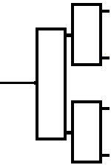

*1*

*2*

*3*

*4*

*D*1

*D*1

*D*2

Вход

Выходы

Рис. 1. Блок-схема делителя

мощности на четыре выхода

В диапазоне частот от 2 до 4 ГГц весьма актуальны вопросы, связанные с масс-габаритными характеристиками ДМ, поскольку размеры используемых в традиционных конструкциях отрезков МПЛ должны быть сравнимы с λ/4. Минимизация размеров возможна путем включения в конструкцию ДМ сосредоточенных элементов – емкостей и индуктивностей. В качестве дополнительных элементов согласования использованы отрезки МПЛ [15, 16].

Улучшение частотных характеристик ДМ при сохранении или уменьшении длины ступенчатого ДМ достигается путем решения задач оптимизации [1–3]. Варьируемыми параметрами являются размеры отрезков МПЛ и номинальные значения сосредоточенных элементов.

Среди двухканальных ДМ на основе одиночных МПЛ простейшей конструкцией является одноступенчатая, содержащая два четвертьволновых отрезка однородных МПЛ и активное сопротивление [16]. Несмотря на простоту такой конструкции, практическое применение ДМ затруднено из-за существенных недостатков – узкая полоса рабочих частот и большие габаритные размеры.

Для расширения рабочей полосы частот используются более сложные многоступенчатые и плавные ДМ [2–3]. Улучшение частотных характеристик в таких конструкциях ДМ приводит к еще большему увеличению их длины по сравнению с одноступенчатыми.

Предлагаемая конструкция многоступенчатого ДМ позволяет получить улучшенные частотные характеристики устройства по сравнению с одноступенчатым ДМ при сохранении габаритных размеров.

Поставленная задача решена методами структурной оптимизации. Схема ступенчатого ДМ, позволяющая получить требуемые характеристики, содержит два идентичных канала с каскадно включенными в них отрезками однородных МПЛ с разными волновыми сопротивлениями. После каждого отрезка МПЛ в выходных каналах параллельно включены сопротивления развязки. Отрезки МПЛ на входе и выходе ДМ необходимы для уменьшения КСВН.

Двухканальные блоки (*D*1, *D*2), входящие в блок-схему (см. рис. 1) 4-канального ДМ, содержат отрезки МПЛ с заданными волновыми сопротивлениями. Отрезки МПЛ включены каскадно в каждом канале и чередуются с сопротивлениями развязки между каналами. Необходимые элементы МПЛ-тракта (Т-образное соединение и уголковый поворот) показаны на рис. 2 и 3.

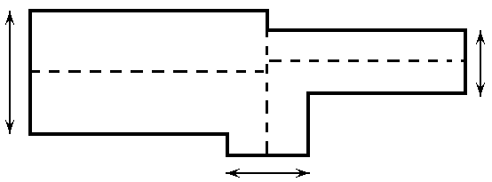

*w*1

*w*2

*w*3

Рис. 2. Т-образное соединение отрезков МПЛ

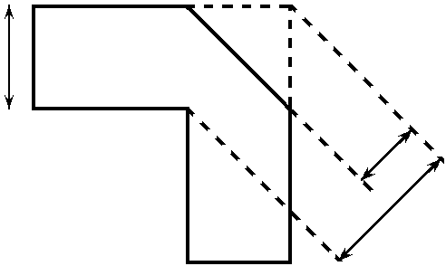

*w*

*d*

*x*

Рис. 3. Уголковый поворот МПЛ

Т-образные соединения отрезков МПЛ (тройник, см. рис. 2) разделяет входные сигналы по двум каналам. Между выходами тройника и уголковыми поворотами МПЛ каскадно включены согласующие отрезки МПЛ. Топология уголкового поворота показана на рис. 3, основные геометрические размеры которого связаны следующим соотношением

.

Выходы уголковых поворотов МПЛ соединены с двумя идентичными каналами, содержащими отрезки МПЛ, между которыми включены Т-образные соединения (тройники). Тройники необходимы для включения сопротивлений развязки.

Параметры диэлектрической подложки ДМ – поликор, толщина 1 мм, диэлектрическая проницаемость 9,8, толщина микрополосковых проводников 30 мкм.

Эквивалентные схемы блоков *D*1 и *D*2 делителя мощности представлены на рис. 4 и рис. 5. Условные обозначения и численные значения элементов схем даны в табл. 1–3. Номинальное значение сопротивления резистора D2_R120 (см. рис. 5) составляет 86,93 Ом.

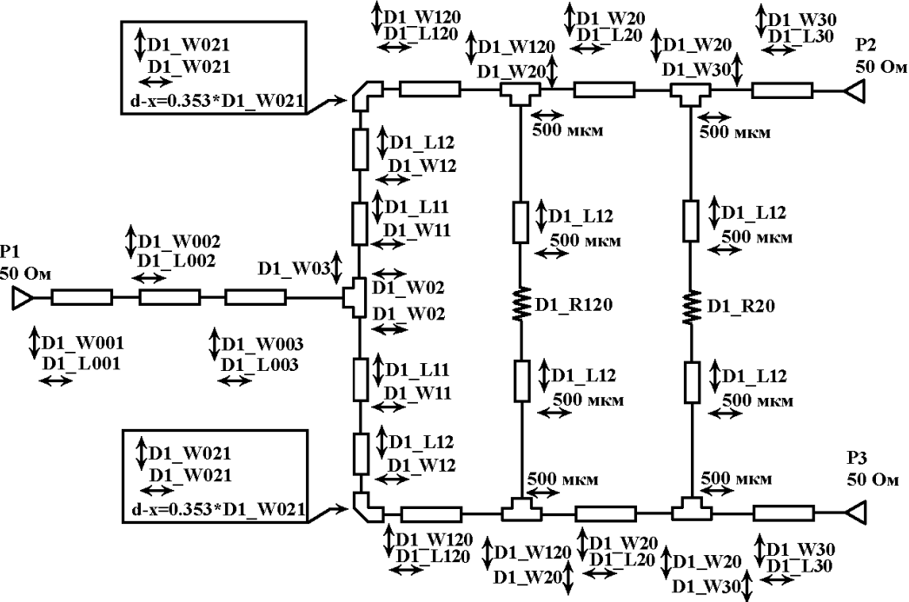

Рис. 4. Эквивалентная схема блока *D*1

*Таблица* *1*

**Условные обозначения и размеры микрополосковых элементов блока *D*1**

|  |  |  |  |
| --- | --- | --- | --- |
| Наименование | Обозначение /  геометрические размеры, мкм | Наименование | Обозначение /  геометрические  размеры, мкм |
| Отрезок МПЛ | D1_W001/815,3 D1_L001/708,8 | Отрезок МПЛ | D1_W120/100,1  D1_L120/6686,0 |
| Отрезок МПЛ | D1_W002/422,8 D1_L002/1217,0 | Отрезок МПЛ | D1_W20/261,2  D1_L20/7786,0 |
| Отрезок МПЛ | D1_W003/347,3 D1_L003/218,4 | Отрезок МПЛ | D1_W30/116,5  D1_L30/834,3 |
| Отрезок МПЛ | D1_W11/323,5  D1_L11/1163,0 | Тройник МПЛ | D1_W03/1964,0  D1_W02/100,0 |
| Отрезок МПЛ | D1_W12/311,3  D1_L12/1506,0 | Уголковый  поворот МПЛ | D1_W021/278,6  (d–x)/98,35 |

*Таблица* *2*

**Условные обозначения и номинальные значения**

**сосредоточенных элементов блока *D*1**

|  |  |  |
| --- | --- | --- |
| Наименование | Обозначение | Значение, Ом |
| Резистор | D1_R120 | 112,2 |
| Резистор | D1_R20 | 286,7 |

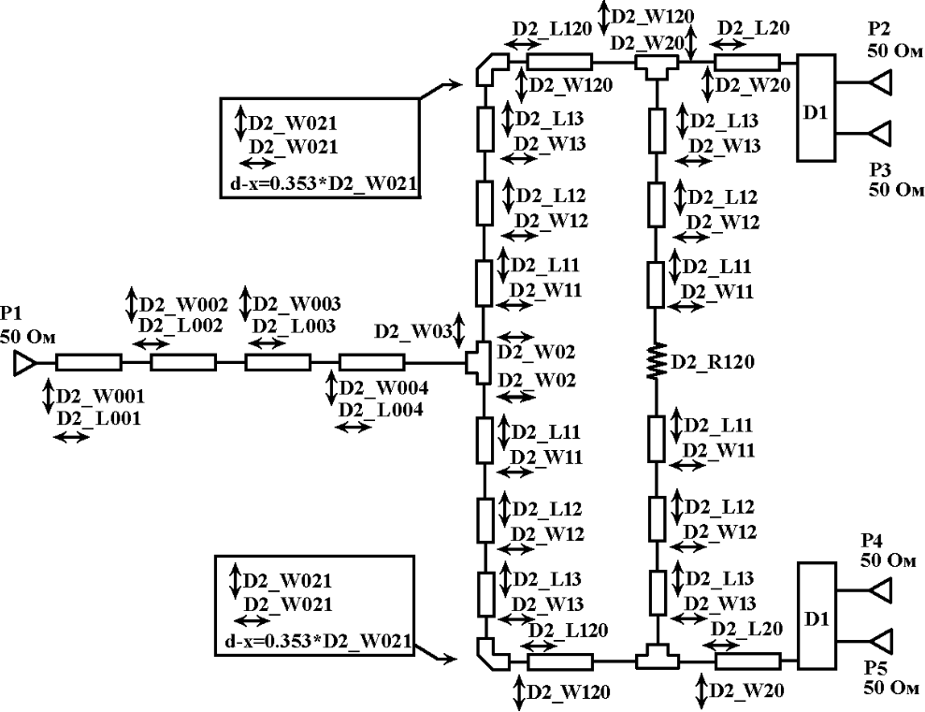

Рис. 5. Эквивалентная схема блока *D*2

*Таблица* *3*

**Условные обозначения и размеры микрополосковых элементов блока *D*2**

|  |  |  |  |
| --- | --- | --- | --- |
| Наименование | Обозначение/геомет-рические размеры, мкм | Наименование | Обозначение/геометрические размеры, мкм |
| Отрезок МПЛ | D2_W001/2608,0 D2_L001/133,5 | Отрезок МПЛ | D2_W13/1315,0  D2_L13/1615,0 |
| Отрезок МПЛ | D2_W002/4948,0 D2_L002/897,2 | Отрезок МПЛ | D2_W120/102,2  D2_L120/2207,0 |
| Отрезок МПЛ | D2_W003/259,7 D2_L003/2238,0 | Отрезок МПЛ | D2_W20/125,4  D2_L20/1763,0 |
| Отрезок МПЛ | D2_W004/1569,0 D2_L004/4871,0 | Тройник МПЛ | D2_W03/951,3  D2_W02/192,2 |
| Отрезок МПЛ | D2_W11/257,5  D2_L11/1822,0 | Уголковый  поворот МПЛ | D2_W021/343,0  (d–x)/121,1 |
| Отрезок МПЛ | D2_W12/1871,0  D2_L12/1620,0 |  |  |

На этапе решения задач параметрической оптимизации блоков *D*1, *D*2 и ДМ в целом в качестве варьируемых параметров использованы номинальные значения сопротивлений развязки и геометрические размеры отрезков, уголковых поворотов и тройников МПЛ [1–3]. В рабочем диапазоне частот оптимизировались уровни КСВН по входу и выходу ДМ, неравномерность коэффициента передачи по мощности с входа на выход, уровень развязки между каналами.

На входах ДМ включены отрезки МПЛ, позволяющие максимально снизить КСВН входа.

Оптимальные значения варьируемых параметров блока *D*1, позволяющие получить в диапазоне частот от 2 до 4 ГГц значения КСВН входа и выходов ДМ не более 1,2 и значения развязки между каналами более 25 дБ. Неравномерность коэффициента передачи со входа на выходы находится в пределах от –3,2 до –3,35 дБ.

Оптимальные частотные характеристики параметров блока *D*2 делителя мощности в диапазоне частот от 1,75 до 4,25 ГГц: КСВН входа не более 1,13, КСВН выходов не более 1,1. Перепад коэффициента передачи со входа на выход лежит в пределах от –3,1 до –3,15 дБ.

Основные характеристики четырехканального делителя мощности представлены на рис. 6–9.

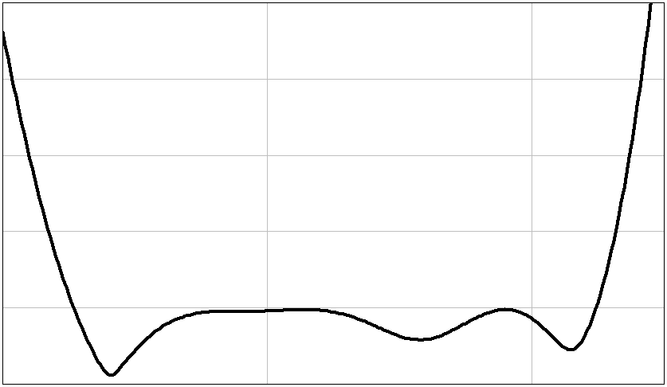

Частота, ГГц

2,0

1,8

1,6

1,4

1,2

1,0

КСВН входа

1,75

2,75

3,75

4,25

Рис. 6. Зависимость КСВН входа ДМ от частоты

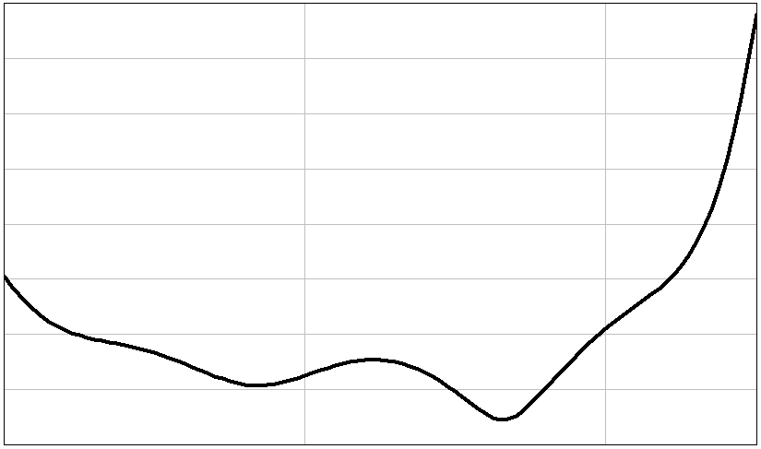

1,75

2,75

3,75

4,25

КСВН выходов

1,0

1,1

1,2

1,3

1,4

Частота, ГГц

Рис. 7. Зависимость КСВН выходов ДМ от частоты

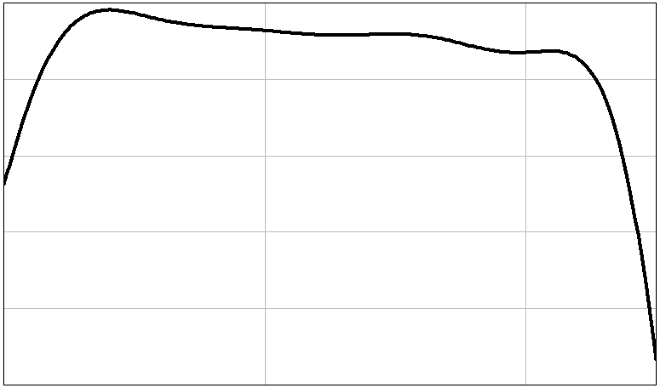

1,75

2,75

3,75

4,25

Частота, ГГц

–7,2

–7,0

–6,8

–6,6

–6,4

–6,2

Коэффициент передачи, дБ

Рис. 8. Зависимость коэффициента передачи с входа на выход ДМ от частоты

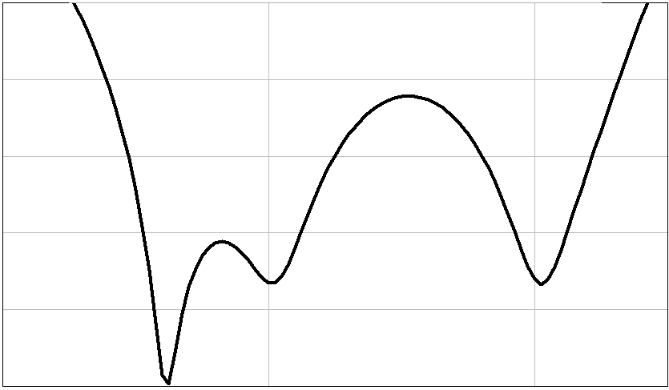

1,75

2,75

3,75

4,25

Частота, ГГц

–45

–40

–35

–30

–25

–20

Коэффициент передачи, дБ

Рис. 9. Зависимость коэффициент передачи (развязки) между выходами *1* и *2* ДМ (см. рис. 1)

В результате проведенных исследований на основе решения задач структурной и параметрической оптимизации получена микрополосковая конструкция четырехканального делителя мощности (см. рис. 1) в диапазоне частот от 2 до 4 ГГц со следующими параметрами: КСВН входа не более 1,2, КСВН выходов не более 1,15, перепад коэффициента передачи со входа на выходы лежит в пределах от –6,2 до –6,5 дБ, развязка между выходами *1* и *2* не менее –25 дБ.

Необходимо отметить, что по ряду основных параметров (КСВН выходов, развязка между выходами ДМ) предложенная конструкция не уступает известным зарубежным аналогам, в частности, модели WP4L+ (URL : https://ww2.minicircuits.com/pdfs/WP4L+.pdf) фирмы *Mini-Circuits* (США).

БИБЛИОГРАФИЧЕСКИЙ СПИСОК

1. *Кац Б. М*., *Мещанов В. П*., *Хвалин А. Л*. Synthesis of Superwide – Band Matching Adapters in Round Coaxial Lines // IEEE Trans. on MTT. 2001. vol. 49, № 3. Р. 575–579.
2. *Хвалин А. Л*. Анализ и синтез интегральных магнитоуправляемых радиотехнических устройств на ферритовых резонаторах : автореф. дисс. … д-ра техн. наук. Самара, 2014. 32 с.
3. *Хвалин А. Л*. Анализ и синтез интегральных магнитоуправляемых радиотехнических устройств на ферритовых резонаторах : дисс. … д-ра техн. наук. Самара, 2014. 312 с.
4. *Хвалин А. Л*., *Васильев А. В*. Оптимальный синтез характеристик транзисторного усилителя УВЧ-диапазона в интегральном исполнении // Приборы и системы. Управление, контроль, диагностика. 2010. № 10. С. 29–33.
5. *Мещанов В. П*., *Хвалин А. Л.* Методика уточнения характеристик модели Матерка полевого транзистора // Радиотехника. 2010. № 5. С. 111–115.
6. *Хвалин А. Л*. Векторный магнитометр слабых магнитных полей // Измерительная техника. 2014. № 10. С. 45–48.
7. *Хвалин А. Л*. Физические принципы моделирования полевых транзисторов в УВЧ-диапазоне // Гетеромагнитная микроэлектроника : сб. науч. тр. Саратов : Изд-во Сарат. ун-та, 2008. Вып. 4 : Гетеромагнитная микро- и наноэлектроника. Прикладные аспекты. Устройства различного назначения. С. 59–67.
8. *Хвалин А. Л*., *Самолданов В. Н.* Разработка биполярных магнитоэлектронных транзисторов в усилительном режиме для регулярных сигналов на высоком уровне мощности в УВЧ-диапазоне // Гетеромагнитная микроэлектроника : сб. докл. и ст. II и III науч.-техн. совещ. Саратов : Изд-во Сарат. ун-та, 2005. Вып. 2 : Методы проектирования магнитоэлектронных устройств. С. 63–73.
9. *Самолданов В. Н*., *Игнатьев А. А*., *Ляшенко А. В*., *Солопов А. А*., *Хвалин А. Л*., *Маринин А. В*., *Коваленко М. Л.* Компьютерное моделирование ферритовых резонаторов во внутренних цепях биполярного транзистора в усилительном режиме работы // Гетеромагнитная микроэлектроника : сб. докл. и ст. науч.-техн. совещ. Саратов : Изд-во Сарат. ун-та, 2004. Вып. 1 : Многофункциональные комплексированные устройства и системы СВЧ- и КВЧ- диапазонов. С. 110–118.
10. *Хвалин А. Л.* Моделирование магнитной микроструктуры полосовых доменов в пленках ЖИГ // Гетеромагнитная микроэлектроника : сб. науч. тр. Саратов : Изд-во Сарат. ун-та, 2011. Вып. 11 : Гетеромагнитная микро- и наноэлектроника. Прикладные аспекты. Экономика. Методические аспекты физического образования. С. 4–14.
11. *Хвалин А. Л*., *Васильев А. В*. Оптимальный синтез характеристик транзисторного усилителя УВЧ-диапазона в интегральном исполнении // Приборы и системы. Управление, контроль, диагностика. 2010. № 10. С. 29–33.
12. *Хвалин А. Л*., *Игнатьев А. А*., *Ляшенко А. В*., *Васильев А. В*., *Самолданов В. Н.* Электродинамическое моделирование СВЧ-усилителей с гетеромагнитным управлением // Гетеромагнитная микроэлектроника : сб. докл. и ст. науч.-техн. совещ. Саратов : Изд-во Сарат. ун-та, 2004. Вып. 1 : Многофункциональные комплексированные устройства и системы СВЧ- и КВЧ-диапазонов. С. 99–105.
13. *Хвалин А. Л*. Дисперсионные соотношения для слоистых ферритосодержащих структур в прямоугольном волноводе // Вестн. Тихоок. гос. ун-та. 2010. № 1. С. 73–80.
14. *Хвалин А. Л*., *Солопов А. А*., *Ляшенко А. В*. Исследование СВЧ-резонаторов на эпитаксиальных структурах ЖИГ с учетом доменной структуры // Гетеромагнитная микроэлектроника : сб. науч. тр. Саратов : Изд-во Сарат. ун-та, 2012. Вып. 12 : Гетеромагнитная микро- и наноэлектроника. Методические аспекты физического образования. Экономика в промышленности. С. 4–11.
15. *Хвалин А. Л*., *Сотов Л. С*., *Овчинников С. В*., *Кобякин В. П*. Экспериментальные исследования гибридного интегрального магнитоуправляемого генератора // Приборы и системы. Управление, контроль, диагностика. 2009. № 11. С. 42–44.
16. *Хвалин А. Л*., *Сотов Л. С*., *Васильев А. В*. Расчет характеристик интегрального магнитоуправляемого генератора в диапазоне частот 26,0 … 37,5 ГГц // Приборы и системы. Управление, контроль, диагностика. 2010. № 11. С. 47–49.

УДК 001.891.5; 53.087.4; 537.6

**ИССЛЕДОВАНИЕ ПОПЕРЕЧНОЙ СОСТАВЛЯЮЩЕЙ**

**МАГНИТНОЙ ИНДУКЦИИ ДЛЯ ОБЕСПЕЧЕНИЯ НАДЕЖНОСТИ**

**МАГНИТНЫХ ФОКУСИРУЮЩИХ СИСТЕМ**

**О. А. Черкасова, А. Ю. Кивокурцев**\*

Саратовский национальный исследовательский

государственный университет имени Н. Г. Чернышевского

Россия, 410012, Саратов, Астраханская, 83

Е-mail: CherkasovaOA@yandex.ru

*АО «НПП "Алмаз"»

Россия, 410033, Саратов, Панфилова, 1

Е-mail: kivok60@yandex.ru

Рассмотрены два способа азимутальный и усредненный измерения поперечной составляющей магнитной индукции на оси магнитной ячейки в магнитной фокусирующей системе. Проведено сравнение этих способов.

*Ключевые слова*: магнит, магнитная фокусирующая система, поперечная составляющая магнитной индукции.

**Research of the Transverse Component of the Magnetic Induction**

**for Ensuring Reliability of the Magnetic Focusing Systems**

**O. А. Cherkasova, A. Yu. Kivokurtsev**

Two methods of measurement of a tangential component of a magnetic induction on a magnet axis in the magnetic focusing system considered: a radial distribution and average. Comparison of these methods is carried out.

*Key words*: magnet, the magnetic focusing system, the tangential component of the magnetic induction.

Для решения ряда практических задач по фокусировке электронного пучка в рабочем канале электровакуумного прибора эффективно используются магнитные фокусирующие системы (МФС) из постоянных магнитов на основе редкоземельных металлов. В электровакуумных приборах О-типа фокусирующее действие оказывает продольная (нормальная) составляющая, а расфоркусирующее – поперечная (тангенциальная) составляющая магнитной индукции [1, 2]. Для фокусировки протяженных электронных пучков МФС должна иметь большую длину рабочего канала, что накладывает ряд ограничений на характеристики магнитного поля вдоль оси системы. Первое ограничение – идентичность составных элементов по зависимости магнитной индукции *В* от напряженности магнитного поля, что с практической точки зрения трудно выполнимо; второе – ориентация магнитной оси и закон распределения поперечных составляющих вектора магнитной индукции (**В**) постоянных магнитов в рабочем зазоре системы, т. е. совпадение геометрической и магнитной осей МФС и выбор между знакопеременным и однознаковым распределением поперечной составляющей **В**.

В настоящий момент имеется несколько способов измерения и контроля поперечной составляющей **В**. Измерения проводятся как отдельных магнитов, собранных в магнитную ячейку, так и МФС. Рассмотрим плюсы и минусы этих способов.

Первый способ заключается в том, что с помощью тесламетра с круговым зондом и поперечным положением датчика Холла проводят измерение поперечной составляющей **В** на оси кольцевого магнита, собранного в магнитную ячейку с двумя полюсными наконечниками, или на оси МФС в нескольких азимутальных точках. Азимутальное распределение магнитного поля для «идеального» магнита должно быть равномерным, т. е. величина поперечной компоненты вектора магнитной индукции для фиксированной линейной координаты не должна меняться при изменении угловой координаты [3, 4]. Однако на практике магнитное поле имеет ряд всевозможных отклонений, которые связаны не только со структурой магнитотвердого сплава, но и с технологией изготовления магнита [5, 6].

Второй способ связан с определением минимального *Вmin* и максимального *Вmax* значений магнитной индукции при повороте магнитной ячейки или МФС вокруг своей оси и подсчетом поперечной составляющей по формуле [7]

.

При использовании первого способа функция распределения поперечной составляющей магнитной индукции сопоставима с распределением продольной компоненты, и погрешность измерения будет зависеть от пошагового механизма и чувствительности датчика Холла. Во втором случае погрешность складывается из допусков изготовления оснастки, чувствительности зонда и его поворотного механизма. Необходимо также учитывать трудоемкость данного процесса. Следовательно, в задачу исследования входило опробирование этих двух способов измерения поперечной составляющей магнитной индукции на оси магнита/МФС и выбор наиболее подходящего из них для исследовательских целей или серийного производства.

В качестве объекта исследования были выбраны 10 штук кольцевых магнитов Ø 14×6 мм и высотой 5 мм, изготовленных из материала КСГЭ-37 по технологии, предложенной в работе [5]. Поперечная составляющая магнитной индукции измерялась как на самих магнитах, так и в магнитной ячейке, которая собиралась из одного магнита и двух стальных наконечников. В качестве измерительных устройств использовалась установка «Думпер-магнит» [4].

Диаграммы азимутального распределения магнитного поля, полученные в результате измерений с шагом в 30°, для магнитов с ярко выраженной неоднородностью топологии магнитной индукции показаны на рисунке.

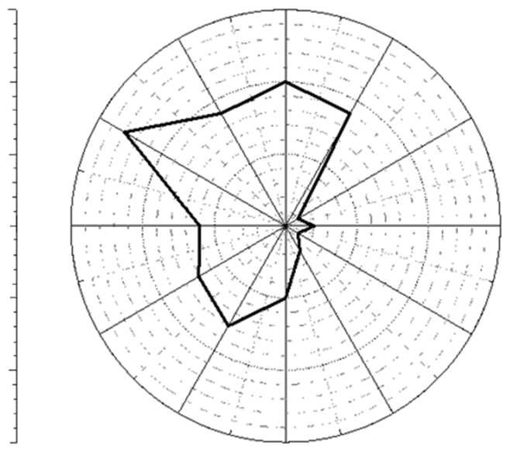

180

0

30

60

90

120

150

210

240

270

3000

3300

210

205

200

195

200

205

210

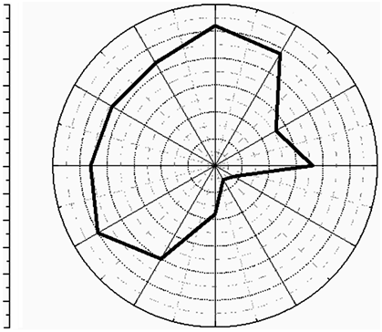

180

0

30

60

90

120

150

210

240

270

3000

220

215

210

205

200

195

190

195

200

205

210

215

220

3300

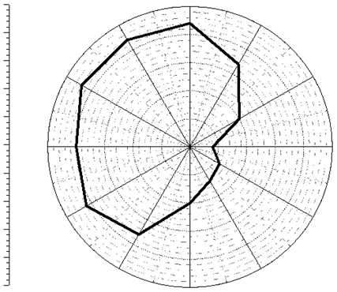

180

0

30

60

90

120

150

210

240

270

3000

3300

225

225

220

215

210

205

200

205

215

210

220

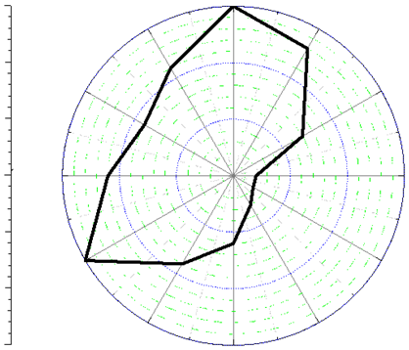

180

0

30

60

90

120

150

210

240

270

3000

3300

195

185

180

185

190

195

190

*а*

*б*

*в*

*г*

Динамика азимутального изменения магнитного поля 4-х магнитных ячеек, входящих в состав МФС: *а* – № 2; *б* – № 3; *в* – № 4; *г* – № 5

По диаграммам можно судить о степени неравномерности поперечной составляющей магнитного поля, а также дать количественную оценку ее изменения при вращении магнитной ячейки/системы относительно датчика. Следствием смещения магнитного поля для поперечной составляющей, которое отчетливо видно из рисунка, будет также смещение продольной составляющей, что приведет к флуктуациям электронного пучка. При достаточных смещениях поперечной компоненты происходит расфокусировка электронного пучка, являющаяся причиной возникновения шумов в приборе. Среднее значение поперечной составляющей магнитной индукции (см. рис.) составило для № 2 – 4,5 мТл, № 3 – 3,2 мТл, № 4 – 2,2 мТл, № 5 – 1,4 мТл, при этом отклонение *В*⊥ от средней величины составило от 5% до 14% для всех магнитов. Из диаграмм видно, что магнитная ось будет смещаться от магнита к магниту. Представленные азимутальные картины распределения магнитного поля позволяют выявить проблемные места в МФС и сфокусировать электронный пучок в рабочем канале электровакуумного прибора путем замены магнита, либо скорректировать его с помощью поворота соседних магнитов относительно друг друга.

Результаты измерений усредненной поперечной составляющей магнитной индукции по второму способу подсчета по вышеприведенной формуле приведены в таблице.

**Результаты измерения максимальных и минимальных значений** *В*⊥

**и подсчета ее средней величины**

|  |  |  |  |
| --- | --- | --- | --- |
| Номер  магнитной ячейки | *Вmax*, мТл | *Bmin*, мТл | *В*⊥, мТл |
| 1 | 17,9 | 15,4 | 1,25 |
| 2 | 21,5 | 12,1 | 4,70 |
| 3 | 20,6 | 13,1 | 3,75 |
| 4 | 19,5 | 14,3 | 2,60 |
| 5 | 18,6 | 15,0 | 1,80 |
| 6 | 18,2 | 14,9 | 1,65 |
| 7 | 17,4 | 16,5 | 0,45 |
| 8 | 19,3 | 13,9 | 2,70 |
| 9 | 17,8 | 15,7 | 1,05 |
| 10 | 18,2 | 15,0 | 1,60 |

Сравнивая результаты измерения поперечной составляющей магнитной индукции, полученные обоими способами, видим, что относительная погрешность измерения составляет от 2% до 28%. При этом первый способ является более точным, и он полностью автоматизирован, что позволяет уменьшить инструментальную погрешность измерений. В отношении второго метода измерения можно сказать, что он не дает полной картины топологии поля и, следовательно, не позволяет контролировать и регулировать электронный пучок в приборе.

Таким образом, для детальных исследовательских и промышленных целей целесообразно, на наш взгляд, использовать метод контроля поперечной составляющей магнитной индукции через азимутальное распределение. В качестве оценочного средства (качественной оценки) можно использовать способ измерения максимальных и минимальных значений магнитной индукции с последующим расчетом ее поперечной составляющей по приведенной в статье формуле.

БИБЛИОГРАФИЧЕСКИЙ СПИСОК

1. *Журавлева В. Д.*, *Роговин В. И.*, *Семенов С. О.* Исследование влияния поперечной составляющей магнитного поля на токопрохождение пучка в ЭОС ЛБВ // Материалы межд. науч.-техн. конф. «АПЭП-2010». Саратов, 22–23 сентября 2010 г. Саратов : Наука, 2010. С. 66–72.
2. *Черкасова О. А.* Экспериментальное и аналитическое исследование магнитной индукции на поверхности дисковых магнитов из Sm-Co сплава // Информационные технологии и математическое моделирование в образовании и научных исследованиях : сб. науч. ст. Саратов : СРОО «Центр "Просвещение"», 2016. С. 150–153.
3. *Емельянов А. А.* Разработка методик и средств автоматизированного контроля магнитного поля магнитной периодической фокусирующей системы лампы бегущей волны О-типа : дисс. … канд. техн. наук. Саратов, 2015. 134 с.
4. *Силантьев Н. Н.* Метрологическое обеспечение разработок и производства магнитных фокусирующих систем ЭВП СВЧ // Электронная техника. Сер. 1 : СВЧ-техника. 2013. № 3 (518). С. 172–176.
5. *Черкасова О. А.* Влияние режимов спекания на магнитные характеристики магнитов из сплава КС37 // Гетеромагнитная микроэлектроника : сб. науч. тр. Саратов : Изд-во Сарат. ун-та, 2013. Вып. 15 : Гетеромагнитная микро- и наноэлектроника. Методические аспекты физического образования. С. 104–109.
6. *Черкасова О. А.* Исследование магнитного поля постоянного магнита с помощью компьютерного моделирования // Гетеромагнитная микроэлектроника : сб. науч. тр. Саратов: Изд-во Сарат. ун-та, 2014. Вып. 17 : Гетеромагнитная микро- и наноэлектроника. Методические аспекты физического образования. Экономика в промышленности. С. 112–120.
7. *Кивокурцев А. Ю., Захаров А. А., Альтшулер Е. Ю.* Разработка технологии настройки по уровню поперечной составляющей магнитной индукции на оси МПФС в пушечной области ЛБВ // Электронные приборы и устройства СВЧ : материалы науч.-техн. конф. Саратов, 5–7 сентября 2012 г. Саратов : Изд-во Сарат. ун-та, 2012. С. 93–99.

УДК 537.862

**ОСОБЕННОСТИ РАСПРОСТРАНЕНИЯ МАГНИТОСТАТИЧЕСКИХ ВОЛН**

**В МИКРОВОЛНОВОДАХ С ИЗМЕНЯЮЩЕЙСЯ ШИРИНОЙ**

**НА ОСНОВЕ ПЛЕНОК ЖЕЛЕЗОИТТРИЕВОГО ГРАНАТА**

**В. К. Сахаров**, **Ю. В. Хивинцев**, **С. Л. Высоцкий**, **Ю. А. Филимонов**

Институт радиотехники и электроники им. В. А. Котельникова РАН

Россия, 410019, Саратов, Зеленая, 38

E-mail: valentin@sakharov.info

Экспериментально исследовано распространение магнитостатических волн в касательно намагниченных микроволноводах постоянной и изменяющейся ширины, изготовленных из пленок железоиттриевого граната, эпитаксиально выращенных на подложках гадолиний галлиевого граната. Показано, что характерными особенностями волноводов с изменяющейся шириной являются наличие эффектов трансформации длины волны и модовой фильтрации. Показано, что в микроволноводах магнитостатические волны могут резонансно взаимодействовать с упругими волнами структуры пленка–подложка.

*Ключевые слова*: спиновая волна, магнитостатическая волна, микроволновод, дисперсия, копланарная антенна.

**Peculiarities of Magnetostatic Waves Propagation in Microwaveguides**

**with Tapered Width Based on Yttrium-Iron Garnet Films**

**V. K. Sakharov**, **Yu. V. Khivintsev**, **S. L. Vysotsky**, **Yu. A. Filimonov**

We present results of experimental study of magnetostatic waves' propagation in tangentially magnetized microwaveguides with constant and taper width fabricated from yttrium-iron garnet films epitaxially grown on gadolinium gallium garnet substrates. It was shown that the waveguides with taper width revealed the characteristic features, namely, the wavelength transformation and mode filtration effects. We showed that magnetostatic waves in microwaveguides could resonantly interact with acoustic waves of the film-substrate structure.

*Key words*: spin wave, magnetostatic wave, microwaveguide, dispersion, coplanar antenna.

Свойства спиновых волн (СВ) в разнообразных магнитных структурах (например, [1–3]) демонстрируют возможность их использования для хранения, обработки и передачи информации, создания логических устройств. Потенциальная возможность выполнения этих функций без использования электрического тока, а только с помощью СВ, способствует активному развитию нового направления – магноники [4–6], принципы которой дают возможность уйти от ограничений, накладываемых традиционной электроникой.

Перспективы магноники тесно связаны с миниатюризацией волноведущих структур и использованием коротких спиновых волн. Поэтому поиск и исследование способов возбуждения коротких спиновых волн, а также управление их длиной являются весьма актуальными задачами. Одним из возможных вариантов уменьшения длины волны λ является использование шлеманновского механизма трансформации λ в неоднородном магнитном поле [7]. Такой механизм в пленках железоиттриевого граната (ЖИГ) с неоднородным распределением магнитных параметров по толщине *d* позволяет возбуждать СВ с λ~300 нм [8], бегущие по толщине пленки.

В работе [9] было показано, что в СВ-волноводах на основе однородных магнитных пленок механизм «укорочения» волны может быть реализован за счет изменения ширины волновода *w*(*x*) в направлении *х* распространения волны. На примере поверхностных магнитостатических волн (ПМСВ) Дэймона–Эшбаха [10], распространяющихся в поперечно намагниченном волноводе из пленки пермаллоя толщиной *d* ≈ 40 нм, методом мандельштам-бриллюэновской спектроскопии было показано трехкратное уменьшение длины ПМСВ (до λ ≈ 1 мкм) на участке с линейным изменением ширины волновода с *w* ≈ 2 мкм до *w*≈ 0,5 мкм. Следует отметить, что в работах [8, 9] для возбуждения СВ использовались индукционные микрополосковые антенны шириной *b* (*b* ≈ 20–50 мкм [8] и *b* ≈ 2,2 мкм [9]), которые не способны эффективно возбуждать и принимать СВ с λ < *b*. По этой причине в [8] о величине λ судили по времени задержки эхо-импульсов СВ, а в [9] измерение длины СВ осуществлялось напрямую методом мандельштам-бриллюэновской сканирующей спектроскопии с пространственным разрешением ~0,25 мкм. При этом амплитудно-частотные (АЧХ) и фазо-частотные (ФЧХ) характеристики СВ-волноводов с изменяющейся шириной в работе [9] не исследовались. Между тем, наиболее распространенные подходы к построению устройств магноники [4–6] предполагают использование индукционных антенн как для возбуждения, так и для приема СВ. В этой связи представляет интерес исследование спектров передачи СВ в макетах типа линии задержки (ЛЗ) на основе микроволноводов переменной ширины.

Отметим, что влияние ширины волновода на спектры передачи СВ в ЛЗ исследовалось достаточно подробно [11–19]. Было показано [11], что ограничение ширины волновода проявляется в формировании ширинных мод, волновые векторы **k** которых имеют как компоненту *kx* (вдоль волновода), определяемую частотой возбуждения *f*, так и компоненту *ky*,*n ~* π*n*/*w* (по ширине волновода), где *n* = 0, 1, 2 – номер моды. Указанное квантование спектра СВ по ширине в случае касательно намагниченных волноводов приводит к тому, что независимо от направления магнитного поля **Н** относительно оси волновода в нем могут одновременно распространяться как моды обратной объемной магнитостатической волны (ООМСВ), так и моды ПМСВ [11–19]. Для волноводов переменной ширины *w*(*x*) компоненты *ky* на участках волновода с различной шириной могут существенно различаться, что может приводить к эффекту фильтрации мод, для которых узкая часть волновода является запредельной.

С учетом выше изложенного, было проведено экспериментальное исследование спектров СВ в ЛЗ на основе пленочных ЖИГ-волноводов как с постоянной, так и с изменяющейся шириной, и выявлены особенности, обусловленные изменением ширины волновода. На рис. 1 показаны макеты ЛЗ для измерения ООМСВ (см. рис. 1, *а*, *б*) и ПМСВ (см. рис. 1, *в*, *г*), изготовленные на основе микроволноводов постоянной (см. рис. 1, *а*, *в*) и переменной (см. рис. 1, *б*, *г*) ширины.

Микроволноводы изготавливались с помощью фотолитографии и ионного травления из эпитаксиальных пленок ЖИГ толщиной *d* ≈ 1,2 мкм, выращенных на подложках гадолиний галлиевого граната (ГГГ) с кристаллографической ориентацией (111) и толщиной *D* ≈ 550 мкм. Общая длина волноводов составляла *S* ≈ 800 мкм. Ширина однородных микроволноводов (см. рис. 1, *а*, *в*) составляла *w*0 ≈ 100 мкм. Центральная часть неоднородных волноводов (рис. 1, *б*, *г*) имела ширину *w*1 ≈ 20 мкм и длину *l*3 ≈ 200 мкм, области шириной *w*0 концов этих волноводов имели длину *2l*1 ≈ 200 мкм, а участки с линейным изменением ширины от *w*0 до *w*1 формировались длиной *l*2 ≈ 100 мкм.

Для возбуждения и приема магнитостатических волн (МСВ) на поверхности микроволноводов формировались микроантенны из пленки меди толщиной ≈ 0,3 мкм (в виде закороченных отрезков копланарной линии передачи с подводящими линиями и контактными площадками для последующего использования СВЧ-зондов) с помощью методов магнетронного распыления, фотолитографии и ионного травления. Ширина проводников в микроантеннах составляла 16 мкм, расстояние между ними – 9 мкм, что отвечает максимальной эффективности возбуждения для волн с длиной λ ≈ 50 мкм. Антенны (см. рис. 1, *г*) располагались симметрично относительно центра микроволновода на расстоянии *l*1 ≈ 100 мкм от его концов, так что расстояние *L* между центральными проводниками составляло *L* =2*l*1 *+* 2*l*2 *+ l*3 ≈ 600 мкм.

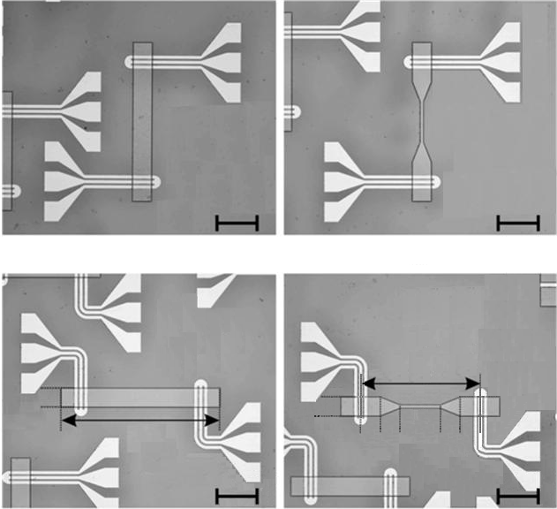

Н

Н

Н

Н

*L*

*S*

*w*0

200мкм

200мкм

200мкм

200мкм

*а*

*в*

*б*

*г*

*l*1

*l*2

*l*2

*l*1

*l*3

*w*0

*w*1

Рис. 1. Макеты изготовленных микроволноводов с интегрированными копланарными антеннами для возбуждения магнитостатических волн при продольном (*а*, *б*) и поперечном (*в*, *г*) намагничивании

Экспериментально изучались амплитудно- и фазо-частотные характеристики МСВ, прошедших через макет ЛЗ. Измерения этих параметров проводились в интервале частот 0,1–6 ГГц с помощью векторного анализатора цепей, предусилителя и СВЧ-зондовой станции аналогично [20, 21]. Внешнее магнитное поле *Н* могло меняться в интервале ±2 кЭ и ориентировалось в плоскости структур так, как показано на рис. 1. При этом структуры (см. рис. 1, *а*, *б*) оказывались намагниченными вдоль оси микроволноводов, что отвечало возбуждению ООМСВ, а поперечно намагниченные структуры (см. рис. 1, *в*, *г*) поддерживали распространение ПМСВ.

Прежде всего отметим, что учет конечности ширины волновода, кроме отмеченного выше эффекта квантования спектра СВ по ширине [11], изменит величину полей размагничивания в волноводе и повлияет на положение характерных частот в спектре СВ в пленке. Действительно, рассматривая микроволноводы в приближении однородно намагниченных сплющенных эллипсоидов, частоту *f*0 однородного ферромагнитного резонанса (ФМР), которая определяет положение длинноволновой границы (*k*→0) спектра СВ, можно представить в виде [22]

|  |  |
| --- | --- |
|  | (1) |

где *fH* = γ*H* (γ = 2,8 МГц/Э – гиромагнитное отношение в ЖИГ); *Nii* – компоненты тензора размагничивания анизотропии формы (), и считается, что намагниченность и внешнее поле направлены по оси ***e***3, которой отвечает компонента *N*33. В случае безграничной пленки выражение (1) примет вид [22]:

|  |  |
| --- | --- |
| , | (2) |

где *fm* = γ4π*M* (*M*– намагниченность насыщения ЖИГ, 4π*М* = 1750 Гс).

Если далее предположить, что между длиной *L*, шириной *w* и толщиной *d* волновода выполняется соотношение

*L* >> *w* >> *d*,

то основной вклад в (1) дадут коэффициенты размагничивания по толщине *Nd* и ширине волновода *Nw* (*Nd* >> *Nw*, *Nd* ≈ 1*–Nw*). Тогда для продольно намагниченного волновода выражение (1) примет вид:

|  |  |
| --- | --- |
|  | (3) |

где ; *f0* – частота однородного ФМР, определенная по (2).

Для поперечно намагниченного волновода из (1) получим

|  |  |
| --- | --- |
| , | (4) |

где $∆f_{0}^{⊥}=N_{w}f_{m}\left(3f_{H}+2N_{w}f_{m}\right)/(2f_{0})$.

На рис. 2 показаны графики зависимости *f*0(*H*), рассчитанные по формуле (2), отвечающей однородному ФМР для безграничной пленки ЖИГ (кривая *1*), а также с помощью соотношений (4) и (3) для поперечно и продольно намагниченных волноводов шириной *w*0 = 100 мкм (кривые *2* и *3*) и *w*1 = 20 мкм (кривые *4* и *5*). При этом использовались значения коэффициентов *Nw*, рассчитанные с помощью формул из работы [23]. Квадратами (*6*) и кружками (*7*) отмечены результаты измерений при продольном и поперечном намагничивании, соответственно.

Спектр ПМСВ (см. рис. 2) сдвигается вниз по частоте при уменьшении ширины волновода, тогда как спектр ООМСВ перемещается в область высоких частот относительно положения частоты *f*0 в безграничной пленке. К этому выводу также можно прийти с помощью выражений (3) и (4), если для оценки компоненты *Nw* тензора размагничивания воспользоваться соотношением *Nw* ~ *d*/*w*.

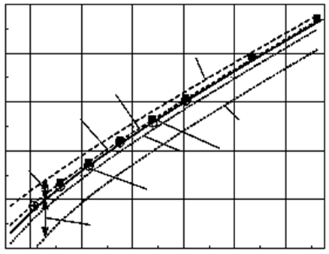

*Н*0, Э

1200

1000

800

600

400

200

1

2

3

4

5

6

*f*0, ГГц

**

**

*7*

*2*

*6*

*4*

*5*

*3*

*1*

Рис. 2. Графики зависимости *f*0(*H*): *1* – рассчитано по выражению (2); *2–5* – $f_{0}=f_{0}(H)$ рассчитано по соотношениям (4) и (3); *6* и *7 –* результаты измерений при продольном и поперечном намагничивании, соответственно

Рассмотрим влияние на волновое число *k* сдвига частоты *f*0 относительно случая безграничной пленки. Данный сдвиг вызван анизотропией формы волновода. При этом будем для простоты считать *kd* << 1, что позволяет дисперсионную зависимость ω = ω(*k*) СВ представить в виде:

2π*f* *=* 2π*f*0*+k·Vg*,

где 2π*f* *=* ω; *Vg* – групповая скорость СВ.

Тогда в случае продольно намагниченного волновода изменение волнового числа ООМСВ Δ*k*ООМСВ составит

|  |  |
| --- | --- |
| , | (5) |

а в поперечно намагниченном волноводе изменение волнового числа ПМСВ Δ*k*ПМСВ примет вид:

|  |  |
| --- | --- |
| , | (6) |

где для групповых скоростей в приближении *kd* << 1 использовались соотношения [24]:

|  |  |
| --- | --- |
| , | (7) |
| . | (8) |

Чтобы из (5) и (6) получить оценку величин Δ*k*ООМСВ и Δ*k*ПМСВ, воспользуемся значениями коэффициента *Nw*, рассчитанными с помощью [23], что для рассматриваемых волноводов шириной *w*0 ≈ 100 мкм и *w*1 ≈ 20 мкм дает значения, *Nw*0 ≈ 0,022 и *Nw*1 ≈ 0,082 соответственно. Тогда при переходе из широкой (*w*0) части волновода в узкую (*w*1) изменение волновых чисел составит 500 см‑1, Δ*k*ПМСВ ≈ 1500 см–1.

Результаты измерений характеристик макетов ЛЗ, а также дисперсионные кривые, пересчитанные из ФЧХ, для исследуемых *поперечно намагниченных волноводов* приведены на рис. 3 (при *Н* ≈ 210 Э) и 4 (при *Н* ≈ 550 Э). Кривые *1* и *2* на этих рисунках отвечают волноводам с постоянной (100 мкм) и изменяющейся шириной, соответственно, а кривая *4* демонстрирует процентное отличие дисперсионных кривых однородных волноводов шириной 100 и 20 мкм.

На основе полученных данных (см. рис. 3, *а* и 4, *а*) можно сделать вывод, что спектр коэффициента прохождения *S*21(*f*) СВ в волноводе, имеющем постоянную ширину *w*0, шире, чем в волноводе с уменьшающейся шириной. Диапазон частот, соответствующий прохождению СВ через волновод шириной *w*0, может быть поделен на высокочастотную (I) и низкочастотную (II) области (см. рис. 3, *а* и 4, *а*), на границе между которыми (на граничной частоте ${\tilde{f}}_{0}$**) на кривой φ(*f*) ФЧХ макетов ЛЗ наблюдается перегиб (см. рис. 3, *б*). Такие области характерны для ФЧХ ограниченных по ширине волноводов [11, 13] и отражают переход от ширинных мод ООМСВ, занимающих область I, к ПМСВ, соответствующих области II. В качестве граничных частот на рис. 3 и 4 выбраны **≈ 1,877 ГГц (для *Н* = 210 Э) и **≈ 3,175 ГГц (для *Н* = 550 Э). Отметим, что рассчитанные по выражению (2) значения частот длинноволновых границ спектра ПМСВ в безграничной изотропной пленке ЖИГ при *Н* = 210 Э и *Н* = 550 Э составляют соответственно **≈ 1,796 ГГц $f_{0}≈1.796 ГГц$ и **≈ 3,149 ГГц. Полученные отличия отражают влияние анизотропии формы.

Сравнение вида кривых *1* и *2* на рис. 3, *а* и рис. 4, *а* показывает, что в волноводах с переменным сечением отфильтровываются моды ООМСВ, занимающие область II. Механизм фильтрации мод ООМСВ в таком волноводе следует связать с тем, что для их распространения требуется, чтобы для волнового числа поперек волновода выполнялось соотношение *ky,n* ~ π*n*/*w* [11]. Поскольку размеры узкой и широкой частей волноводов отличаются в 5 раз, в узком волноводе могут распространяться моды широкого волновода, начиная с пятой. Однако эффективность их возбуждения крайне низкая и заметного вклада в амплитуду прошедшего сигнала на частотах, отвечающих области II, эти моды не дают. При этом на частотах области I прохождение сигнала ПМСВ через узкую часть неоднородного волновода следует связать с трансформацией мод ПМСВ широкой части волновода в квазиоднородную по ширине основную (*n* = 0) моду ПМСВ узкой части.

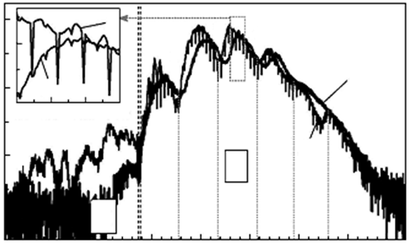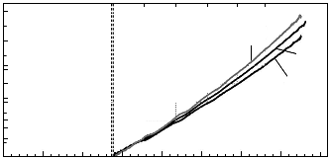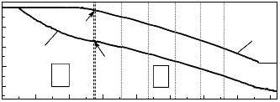

1,6

1,7

1,8

1,9

2,0

2,1

2,2

2,3

2,4

*f*, ГГц

*1*

*2*

*3*

II

I

500,0

0

*k*, *k*1, рад/см

–3000

2500

*1*

*1*

*1*

*2*

*б*

2000

1500

1000

*в*

I

0

*1*

*2*

2,07

2,08

2,09

2,06

–20

–40

–60

*2*

*1*

II

*а*

–12000

*S*21, дБ

φ, град

–6000

–9000

*H* = 0,21кЭ

Рис. 3. Параметры макетов ЛЗ для поперечно намагниченных микроволноводов постоянной (*1*) и переменной (*2*) ширины при *H* ≈ 210 Э: *а –* АЧХ; *б –* ФЧХ; *в –* дисперсионная характеристика; *3* – дисперсионная характеристика «узкого» однородного волновода шириной 20 мкм, пересчитанная по выражению (9) из ФЧХ исследуемых волноводов

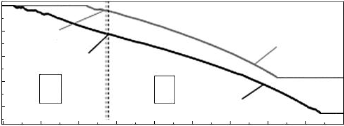

*а*

*1*

*2*

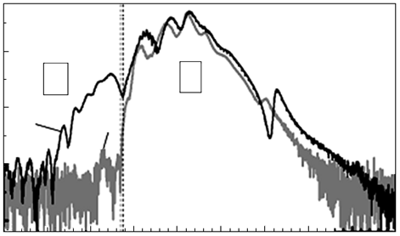

II

I

2,9

*f*, ГГц

–60

–20

*S*21, дБ

φ, град

–80

–40

*1*

*2*

0



II

*k*, *k*1, рад/см

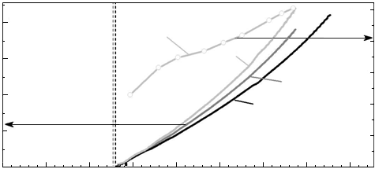

0

4000

3,0

3,1

3,2

3,3

3,5

3,4

3,6

3,7

10

5

15

20

25

0

Δ*k*/*k*, %

*3*

*4*

*1*

*2*

*б*

*в*

I



–10000

–5000

–15000

–20000

3000

2000

1000

Рис. 4. Параметры макетов ЛЗ для поперечно намагниченных микроволноводов постоянной (*1*) и переменной (*2*) ширины при *H* ≈ 550 Э: *а –* АЧХ; *б –* ФЧХ; *в –* дисперсионная характеристика; *3* – дисперсионная характеристика «узкого» однородного волновода шириной 20 мкм, пересчитанная по выражению (9) из ФЧХ исследуемых волноводов; *4* – процентное отличие дисперсионных кривых однородных волноводов шириной 100 и 20 мкм

Обсудим теперь эффект уменьшения длины волны ПМСВ на участке сужения волновода (см. рис. 1, *г*). Для этого воспользуемся результатами измерения ФЧХ макета ЛЗ (см. рис. 3, *б*). Видно, что на частотах в области I наклон ФЧХ (*2*) неоднородного волновода немного круче, чем однородного (*1*). Чтобы для частот области I получить оценку значений волнового числа ПМСВ на участке сужения, предположим, что на частоте ** фазы ПМСВ однородного (φ0) и неоднородного (φ) волноводов одинаковы. Тогда при условии, что на участках сужения *l*2 волновое число *k*(*x*) меняется линейно с расстоянием [9], волновое число *k*1 в узкой части волновода *w*1 можно оценить с помощью соотношения

|  |  |
| --- | --- |
| , | (9) |

где φ, φ0– набеги фаз, измеренных при распространении МСВ в неоднородном и однородном волноводах, соответственно (см. рис. 1, *в, г*).

Результаты расчета *k*1 = *k*1(*f*) приведены на рис. 3, *в* и 4, *в* вместе с кривыми *k* = *k*(*f*), рассчитанными из ФЧХ по стандартному соотношению

|  |  |
| --- | --- |
| . | (10) |

Можно видеть, что оценка с помощью (9) показывает рост значений волнового числа *k*1, что подтверждает наличие механизма трансформации длины волны. Однако разница в значениях волновых чисел Δ*k*ПМСВ (см. рис. 3, *в* и 4, *в*), отвечающих кривым *1* и *3*, не превосходит 500 см–1 (Δ*k*ПМСВ < 500 см–1), что существенно меньше оценок (Δ*k*ПМСВ ≈ 1500 см–1), сделанных с помощью (6).

Одна из причин указанного расхождения – произвольно выбранная начальная фаза волны на частоте **. Приняв начальные фазы сигналов равными нулю, мы не учли, например, конечные размеры рассматриваемых структур, а также длину узкого участка. Это означает, что в однородных волноводах волновые числа могут принимать значения *k* > *kmin* ≈ π/*S* ≈ 40 см‑1, а на узком участке – *k* > π/*l*3 ≈ 150 см‑1.

Дифференцируя дисперсионные зависимости *k* = *k*(*f*) (см. рис. 3, *в* и 4, *в*) можно определить групповую скорость *Vg* ПМСВ в изучаемых волноводах. Так для волновода с постоянной шириной *w*0 ≈ 100 мкм при *H* ≈ 210 Э на частоте *f* ≈ 2,08 ГГц, соответствующей максимуму прохождения сигнала через исследуемые макеты ЛЗ, получим *Vg*1 ≈ 1,39×106 см/с, а для волновода шириной 20 мкм – *Vg*2 ≈ 1,08×106 см/с. Для *H* = 550 Э (см. рис. 4) значения групповых скоростей на частоте *f* ≈ 3,35 ГГц составляют *Vg*1 ≈ 0,96×106 см/с для широкого и *Vg*2 ≈ 0,75×106 см/с для узкого волноводов. Отметим, что уменьшение групповой скорости ПМСВ также отражает сдвиг дисперсии ПМСВ вниз по частоте на участке сужения волновода.

Также отметим, что до ≈ 3,8 ГГц в АЧХ исследуемых ЛЗ наблюдались (см. рис. 3, *а*, вставка) эквидистантные узкополосные пики поглощения с интервалом следования Δ*f* *≈* 3,3 МГц. Указанный период осцилляций является признаком резонансного взаимодействия магнитостатических волн со сдвиговыми упругими модами акустического волновода, состоящего из пленки ЖИГ и подложки ГГГ [25]. Действительно, резонансные частоты, на которых наблюдаются осцилляции в зависимости *S*21(*f*), отвечают частотам отсечки сдвиговых упругих мод волноведущей структуры ЖИГ/ГГГ, которые в случае *d* << *D* определяются соотношением

|  |  |
| --- | --- |
| , | (11) |

где *fG –* частота магнитоупругого резонанса; *G* – целоое число полуволн акустической сдвиговой волны по толщине структуры (в случае, показанном на вставке (см. рис. 3, *а*), *G* = 625–628); *Vt* = 3,57×105 см/с – скорость поперечных акустических волн в ГГГ; *D* ≈ 550мкм – толщина ГГГ. При этом частотный интервал между соседними модами с номерами *G* и *G+*1 определяется по формуле

|  |  |
| --- | --- |
| , | (12) |

что в нашем случае составляет Δ*fG*, *G*+1 ≈ 3,25МГц и хорошо согласуется с измеренным значением Δ*f* ≈ 3,3 МГц.

На частотах вблизи 2 ГГц достигалась максимальная эффективность магнитоупругих резонансов, чему соответствовала половина длины сдвиговой упругой волны по толщине пленки ЖИГ, имеющей максимальное значение интеграла перекрытия волновых полей взаимодействующих волн. В волноводах с изменяющейся шириной эффективность данных резонансов была существенно ниже, что можно связать с потерей синхронизма спиновых и упругих волн на участках сужения волновода из-за изменения дисперсии ПМСВ.

Результаты измерений для *продольно намагниченных волноводов* представлены на рис. 5 (для *H*≈550 Э) и 6 (для *H*≈1070 Э), где кривыми *1* показаны характеристики МСВ в ЛЗ на основе волноводов с одинаковой шириной, а кривыми *2* – в волноводах с изменяющейся шириной. При этом дисперсионные характеристики однородного волновода шириной 20 мкм также пересчитывались по выражению (9) из ФЧХ исследуемых волноводов. Сравнивая кривые *1* и *2* на рис. 5, *а* и рис. 6, *а* отметим, что в продольно намагниченных волноводах с изменяющейся шириной отфильтровываются ширинные моды ПМСВ, занимающие высокочастотную область I спектра передачи. Помимо этого, максимальные значения *S*21(*f*), соответствующие ООМСВ в волноводах с изменяющейся шириной, в низкочастотной области II заметно (~10 дБ) превышали максимальные значения *S*21(*f*) ООМСВ в волноводах постоянной ширины. Эта особенность сохранялась при изменении поля *Н* и могла являться следствием ограничения числа распространяющихся мод в волноводах переменной ширины. Действительно, в касательно намагниченных и ограниченных по ширине волноводах многомодовость режима распространения, с одной стороны, а также анизотропность дисперсионных свойств СВ, с другой, приводят к существенному расхождению формы линий равной *интенсивности*) волны и возбуждающего преобразователя [19], а также формы линий равной *фазы* волны от формы этого преобразователя, вследствие чего распределение волнового поля в волноводе становится существенно неоднородным. В результате происходит формирование каустик, и на участках пленочного волновода, где они пересекаются, амплитуда сигнала возрастает [19].

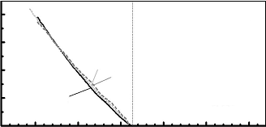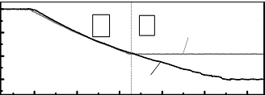

*1*

*2*

0

*f*, ГГц

φ, град



II

*k*, *k*1, рад/см

3,10

*2*

*1*

*3*

*б*

*в*

I

–3000

0

*а*

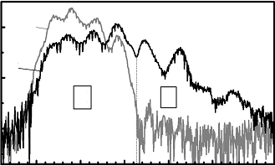

II

I

–60

*S*21, дБ

–80

–40

*1*

*2*

400

800

1200

1600

3,15

3,20

3,25

3,30

3,35

–6000

–9000

Рис. 5. Параметры макетов ЛЗ для продольно намагниченных микроволноводов постоянной (*1*) и переменной (*2*) ширины при *H* ≈ 550 Э: *а –* АЧХ; *б –* ФЧХ; *в –* дисперсионные характеристики; *3* – дисперсионная характеристика «узкого» однородного волновода шириной 20 мкм, пересчитанная по выражению (9) из ФЧХ исследуемых волноводов

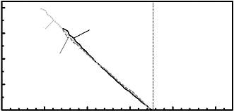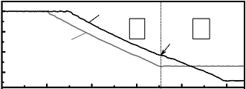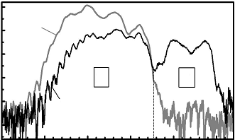

*1*

*2*

4,75

*f*, ГГц

φ, град



II

*k*, *k*1, рад/см

*2*

*1*

*3*

*б*

*в*

I

–2000

0

*а*

II

I

–60

*S*21, дБ

–80

–40

*1*

*2*

400

800

1200

1600

–70

–50

–30

4,80

4,85

4,90

4,95

5,00

–4000

–6000

Рис. 6. Параметры макетов ЛЗ для продольно намагниченных микроволноводов постоянной (*1*) и переменной (*2*) ширины при *H* ≈ 1070 Э: *а –* АЧХ; *б –* ФЧХ; *в –* дисперсионные характеристики; *3* – дисперсионная характеристика «узкого» однородного волновода шириной 20 мкм, пересчитанная по выражению (9) из ФЧХ исследуемых волноводов

Из вида ФЧХ (см. рис. 5, *б* и 6, *б*) трудно судить о наличии сдвига дисперсии ООМСВ, приводящем к уменьшению λ. В рассматриваемом случае, согласно сделанным с помощью (5) оценкам, сдвиг дисперсии ООМСВ за счет эффекта анизотропии формы должен приводить к увеличению волновых чисел на Δ*k*ООМСВ ≈ 500 см–1. При длине узкого участка *l*3 ≈ 200 мкм это могло привести к увеличению набега фазы на Δφ ≈ *l*3Δ*k*ООМСВ ≈ 540 град, что составляет 10–15% от максимальных экспериментальных значений (см. рис. 5, *в* и 6, *в*). Однако из вида кривых *1* и *2* (см. рис. 5, *б* и 6, *б*) и рассчитанных по ним законов дисперсии ООМСВ для однородного волновода и волновода с изменяющейся шириной не удается обнаружить эффект уменьшения длины волны ООМСВ. К этому следует добавить, что групповая скорость ООМСВ, рассчитанная по результатам измерения дисперсии, для обоих типов волноводов также имела значения близкие к *Vg* ≈ –0,50×106 рад/см. Возможно это связано с тем, что для рассматриваемого диапазона магнитных полей заметные отклонения закона дисперсии ООМСВ от линейного вида происходят при значениях волновых чисел близких к *k* ~ 3/*d*, тогда как в случае с ПМСВ отклонение становится заметным при *k* ~ 1/(2*d*).

Также отметим, что в продольно намагниченных волноводах при значениях поля подмагничивания *H* < 680 Э наблюдалось взаимодействие ООМСВ и ширинных мод ПМСВ со сдвиговыми акустическими волнами структуры ЖИГ/ГГГ, которое проявлялось в виде эквидистантных резонансов на АЧХ (см. рис. 5, *а*).

Таким образом, исследование распространения магнитостатических волн в микроволноводах на основе эпитаксиальных пленок ЖИГ/ГГГ как с постоянной, так и с изменяющейся шириной и интегрированными копланарными антеннами показало, что наличие участков сужения может приводить к отфильтровыванию ширинных мод волновода. В случае *продольно намагниченного волновода* с изменяющейся шириной эффект фильтрации мод может приводить к заметному росту выходного сигнала ООМСВ относительно случая однородного волновода. Для *поперечно намагниченных волноводов* наличие участка сужения приводит к изменению дисперсии ПМСВ в этой области, что проявляется в уменьшении длины волны и снижении групповой скорости. Показано также, что в ограниченных по ширине волноводах возможна эффективная гибридизация спиновых волн с упругими модами структуры ЖИГ/ГГГ.

*Исследование выполнено за счет гранта Российского научного фонда* (*проект № 17-19-01673*)*.*

БИБЛИОГРАФИЧЕСКИЙ СПИСОК

1. *Ustinov A. B*., *Drozdovskii A. V*., *Kalinikos B. A*. Multifunctional nonlinear magnonic devices for microwave signal processing // Appl. Phys. Lett. 2010. Vol. 96. Р. 142513 (3 p.).
2. *Jamali M*., *Kwon J. H*., *Seo S*., *Lee K.*, *Yang H*. Spin wave nonreciprocity for logic device applications // Sci. Rep. 2013. Vol. 3. Р. 3160 (5 p.).
3. *Kozhevnikov A*., *Gertz F*., *Dudko G*., *Filimonov Yu*., *Khitun A*. Pattern recognition with magnonic holographic memory device // Appl. Phys. Lett. 2015. Vol. 106. Р. 142409 (5 p.).
4. *Neusser S*., *Grundler D*. Magnonics : Spin Waves on the nanoscale // Adv. Mater. 2009. Vol. 21. P. 2927–2932.
5. *Kruglyak V. V*., *Demokritov S. O*., *Grundler D*. Magnonics // J. Phys. D : Appl. Phys. 2010. Vol. 43. Р. 264001 (14 p.).
6. *Никитов С. А*., *Калябин Д. В*., *Лисенков И. В*., *Славин А. Н*., *Барабаненков* *Ю. Н*., *Осокин С. А*., *Садовников А. В*., *Бегинин Е. Н*., *Морозова М. А*., *Шараевский Ю. П*., *Филимонов Ю. А*., *Хивинцев Ю. В*., *Высоцкий С. Л*., *Сахаров В. К*., *Павлов Е. С*. Магноника – новое направление спинтроники и спин-волновой электроники // Успехи физ. наук. 2015. Т. 185, № 10. С. 1099–1128.
7. *Schlomann E.* Generation of spin waves in nonuniform magnetic fields. I. Conversion of electromagnetic power into spin-wave power and vice versa // J. Appl. Phys. 1964. Vol. 35, № 1. P. 159–166.
8. *Зильберман П. Е*., *Темирязев А. Г*., *Тихомирова М. П.* Короткие спиновые волны обменной природы в ферритовых слоях : возбуждение, распространение и перспективы применений // УФН. 1995. Т. 165. С. 1219–1223.
9. *Demidov V. E*., *Kostylev M. P*., *Rott K*., *Munchenberger J*., *Reiss G*., *Demokritov* *S. O.* Excitation of short-wavelength spin waves in magnonic waveguides // Appl. Phys. Lett. 2011. Vol. 99. Р. 082507 (3 p.).
10. *Damon R. W*., *Eshbach J. R*. Magnetostatic modes of ferromagnet slab // J. Phys. Chem. Solids. 1961. Vol. 19, № 3/4. P. 308–320.
11. *O’Keeffe T. W*., *Patterson R. W*. Magnetostatic surface-wave propagation in finite samples // J. Appl. Phys. 1978. Vol. 67, № 9. P. 4868–4895.
12. *Новиков Г. М*., *Петрунькин Е. З*. Экспериментальное исследование распространения МСВ в пленочных волноводах // Радиотехника и электроника. 1984. Т. 29, № 9. С. 1691–1695.
13. *Bajpai S. N*. Excitation of magnetostatic surface waves : Effect of finite sample width // J. Appl. Phys. 1985. Vol. 58, № 15. P. 910–911.
14. *Stancil D. D*., *Morgenthaler F. R*. Guiding MSSW with nonuniform in-plane fields // J. Appl. Phys. 1983. Vol. 54, № 3. P. 1613–1618.
15. *Каменецкий Е. О*., *Соловьев О. В*. МСВ в касательно намагниченных пленках феррита с поперечной неоднородностью поля // ЖТФ. 1990. Т. 60, № 8. С. 124–131.
16. *Каменецкий Е. О*., *Соловьев О. В*. Прохождение поверхностной спиновой волны в условиях неоднородного внутреннего магнитного поля // ЖТФ. 1987. Т. 57, № 12. С. 2411–2414.
17. *Анненков А. Ю*., *Герус С. В*. Распространение магнитостатических волн в двух связанных каналах, образованных магнитным полем // Радиотехника и электроника. 1996. Т. 41, № 2. С. 216–219.
18. *Анненков А. Ю*., *Герус С. В*., *Ковалев С. И*. Объемные и поверхностно-объемные магнитостатические волны в волноводах, создаваемых ступенчатым полем подмагничивания // ЖТФ. 2004. Т. 74, № 2. С. 98–104.
19. *Гречушкин К. В*., *Стальмахов А. В*., *Тюлюкин В. А*. Волноводное распространение магнитостатических волн // Письма ЖТФ. 1988. Т. 14, вып. 21. С.1973–1978.
20. *Khivintsev Yu. V*., *Filimonov Yu. A*., *Nikitov S. A*. Spin wave excitation in yttrium iron garnet films with micron-sized antennas // Appl. Phys. Lett. 2015. Vol. 106. P. 052407 (4 p.).
21. *Sakharov V. K*., *Khivintsev Yu. V*., *Vysotskii S. L*., *Stognij A. I*., *Filimonov Yu. A*. Enhanced nonreciprocity of magnetostatic surface waves in yttrium-iron garnet films deposited on silicon substrates by ion-beam evaporation // IEEE Magnetic Lett. 2017. Vol. 8. P. 3704105 (5 p.).
22. *Гуревич А. Г*., *Мелков Г. А*. Магнитные колебания и волны. М : Физматлит, 1994. 464 с.
23. *Aharoni A*. Demagnetization factors for rectangular ferromagnetic prisms // J. Appl. Phys. 1998. Vol. 83, № 6. P. 3432–3434.
24. *Высоцкий С. Л*., *Казаков Г. Т*., *Маряхин А. В*., *Нам Б. П*., *Сухарев А. Г*., *Филимонов Ю. А*., *Хе А. С.* Магнитостатические волны в слабо анизотропных Ga, Sc-замещенных пленках железоиттриевого граната // РЭ. 1992. Т. 37, № 6. С. 1086–1095.
25. *Гуляев Ю. В*., *Зильберман П. Е*. Магнитоупругие волны в пластинах и пленках ферромагнетиков // Изв. вузов. Физика. 1988. Т. 31, № 11. С. 6–23.

УДК 629.7.054.07

**МЕТОД КОМПЕНСАЦИИ ТЕМПЕРАТУРНОГО ВЛИЯНИЯ**

**НА ИНФОРМАЦИОННЫЙ СИГНАЛ**

**ВОЛОКОННО-ОПТИЧЕСКОГО ГИРОСКОПА**

**С. В. Сердобинцев, А. С. Карнаухов, В. С. Матвеев, С. В. Овчинников\***

ООО НПК «ОПТОЛИНК»

Россия, 410033, Саратов, пр. 50 лет Октября, 101

E-mail: saropto1@mail.ru

*Саратовский национальный исследовательский

государственный университет имени Н. Г. Чернышевского

Россия, 410012, Саратов, Астраханская, 83

E-mail: kbkt@renet.ru

Рассмотрены составляющие погрешности информационного сигнала волоконно-оптического гироскопа, обусловленные воздействием температуры. Разработан метод программной компенсации такой погрешности, что позволит уменьшить температурные искажения сигнала в несколько раз.

*Ключевые слова*: волоконно-оптический гироскоп, температурный дрейф сигнала, метод компенсации, калибровка.

**Temperature Drift Compensation Method of Fiber-Optic Gyroscope**

**S. V. Serdobintzev, А. S. Karnaukhov, V. S. Matveev, S. V. Ovchinnikov**

Considered components of the fiber-optic gyroscope signal error caused by temperature. A method for software error compensation was created. Thermal distortion of information signal fiber-optic gyroscope reduced several times.

*Key words*: fiber-optic gyroscope, temperature drift of a signal, compensation method, calibration.

Волоконно-оптический гироскоп (ВОГ) как и любое радиоэлектронное устройство подвержен воздействию внешних факторов, что приводит к паразитным дрейфам информационного сигнала и, как следствие, к снижению точности измерений. К таким воздействиям относятся нестационарные температурные поля, акустические шумы и вибрации, переменные электрические и магнитные поля и т. д. [1].

В статье предложен способ минимизации влияния температуры на информационный сигнал ВОГ.

В оптической гироскопии для намотки чувствительного контура ВОГ используют три вида волокна – многомодовое, одномодовое и одномодовое с устойчивой поляризацией. Длина периметра контура определяется с учетом двух основополагающих факторов. С одной стороны, увеличение длины контура повышает точность системы в целом, так как величина невзаимного фазового сдвига пропорциональна длине волокна. С другой стороны, при более длинном волоконном контуре на работу ВОГ в большей степени оказывают влияние параметры затухания и нерегулярности структуры волокна. Для систем, где требуется высокая чувствительность к низким скоростям вращения, выбирают оптимальную длину контура с учетом всех возможных факторов, влияющих на точность системы. Обычно используются волокна длиной 200–1500 м.

В силу большой длины оптического волокна внешняя вибрация может вызвать волнообразную деформацию волокна, что недопустимо, поскольку это может привести к возникновению «световода со случайными колебаниями радиуса сердцевины». При одновременном температурном воздействии на волокно ситуация еще более усложняется [2].

Вибрационное воздействие существенно снижается при проливке волокна эластичным компаундом.

Однако изменение температуры ВОГ приводит к вариациям механических напряжений в волокне, вследствие чего изменяются оптические постоянные распространения и геометрические параметры волокна. Причем свой вклад вносят как напряжения от несогласованных деформаций каркаса катушки и оптоволоконного массива, так и возникающие в самом массиве. Из-за этого в контуре ВОГ появляется фазовая невзаимность, и на фотодетекторе образуются фазоразностные шумы.

Погрешности выходного сигнала ВОГ из-за температурного воздействия можно разделить на две группы – мультипликативные и аддитивные.

К мультипликативным погрешностям относятся искажения масштабного коэффициента (МК), вызванные изменением коэффициента преломления волокна и площади оптического контура, а также нестабильностью длины волны источника света.

К аддитивным погрешностям относятся сдвиги нуля:

* электронный, связанный с нестабильностью характеристик электронного блока ВОГ при изменении температуры;
* термооптический, обусловленный асимметричным растяжением участков волокна, намотанного на катушку;
* эластооптический, вызванный зависимостью коэффициента преломления волокна от его напряженно-деформированного состояния.

Для учета температурных искажениий выходного сигнала ВОГ в статье предложен способ компенсации динамической зависимости параметров его калибровки. В состав ВОГ дополнительно включен датчик температуры, расположенный непосредственно в каркасе оптоволоконного контура. ВОГ устанавливается в климатическую камеру поворотного стенда, и задаются режимы изменения температуры и вращения. В условиях нестационарной температуры в сигналах измерительных каналов ВОГ появляется смещение. Графики временного изменения температуры ВОГ (*2*) и смещения нулевых сигналов (*1*) ВОГ приведены на рис. 1.

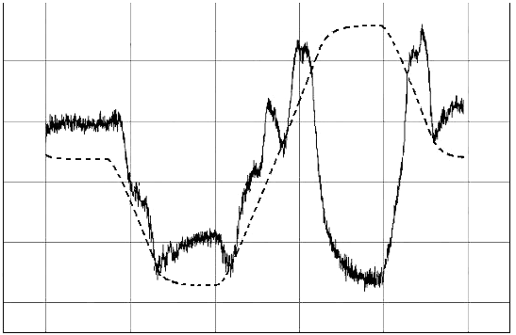

6

7

8

9

10

11

0

10

*t* × 10–3, с

20

30

40

50

Угловая скорость, град/час

*2*

*1*

0

–20

20

40

60

Температура,оС

Рис. 1. Изменение температуры в климатической камере и соответствующее смещение нулевого сигнала ВОГ

Видно, что кривая смещения нулевого сигнала ВОГ (угловая скорость) достаточно точно повторяет форму кривой изменения температуры. Можно предположить, что, путем введения дополнительного компенсирующего смещения в измерительные каналы, по форме повторяющего изменение температуры, но с противоположным знаком, влияние температуры на нулевой сигнал прибора можно уменьшить (или полностью исключить).

В реальных условиях эксплуатации компенсирующие смещения должны соответствовать изменению температуры ВОГ.

Задание матрицы компенсирующих смещений производится в рамках процедуры калибровки ВОГ. Для этого в код аналого-цифрового преобразователя (АЦП) вводятся два рекурсивных параметра (*Т*1 и *Т*2), условные дискретные значения которых соответствуют показаниям термодатчика в два соседних момента времени. Интервал между ними определяется постоянной времени. Ее можно менять в пределах от 0,1 секунды до 10 минут. Массивы значений *Т*1[*j*] и *Т*2[*j*] запоминаются. Здесь *j* определяет номер временного интервала.

Разница в значениях рекурсивных параметров на определенном временно шаге дает опорную величину Δ*T*. Для получения требуемой величины компенсирующего смещения величина Δ*T* умножается на масштабный коэффициент *K*М, который определяется опытным путем:



При использовании предложенного метода в трехосном ВОГ удалось снизить температурные смещения нулевого сигнала в измерительных каналах, что иллюстрируется на рис. 2.

Температура,оС

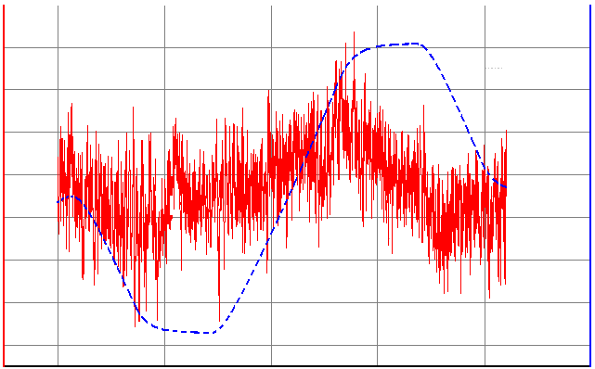

7,5

7,6

7,8

8,0

0

10

*t* × 10–3, с

20

30

40

50

0

–10

Угловая скорость, град/час

7,7

7,9

8,1

8,2

8,3

10

20

30

40

50

60

70

*1*

*2*

Рис. 2. Изменение температуры в климатической камере и соответствующее смещение нулевого сигнала ВОГ с применением температурной коррекции

Температура в климатической камере изменялась от +25оС до минус 10оС, затем до +60оС и возвращалась к исходному значению (см. рис. 2, кривая *2*). При сравнении значений угловой скорости (см. рис. 2, кривая *1*) с аналогичными, представленными на рис. 1, видно, что смещение нулевого сигнала уменьшилось в 2–4 раза.

В заключение отметим, что возможный выход единственного термодатчика из строя внесет ложное смещение в измерительный канал, что приведет к недостоверности измерения угловой скорости. Поэтому для удовлетворительной компенсации необходимо использование, как минимум, двух-трех температурных датчиков на каждый канал с высокой точностью измерения (погрешность не хуже 0,01°С).

БИБЛИОГРАФИЧЕСКИЙ СПИСОК

1. *Андронова И. А*., *Малыкин Г. Б*. Физические проблемы волоконной гироскопии на эффекте Саньяка // УФН. 2002. Т. 172, № 8. С. 849–873.
2. *Вахрамеев Е. И*., *Галягин К. С*., *Киселев Е. В*., *Ошивалов М. А*., *Ульрих Т. А.* Тепловой дрейф волоконно-оптического гироскопа // Изв. вузов. Приборостроение. 2011. Т. 54, № 1. С. 32–37.

УДК 681.584.311

**ПОЛИГОННЫЕ ИСПЫТАНИЯ**

**МАГНИТО-ИНЕРЦИАЛЬНОГО МОДУЛЯ**

**А. В. Ляшенко, А. А. Солопов*, А. А. Игнатьев**, Г. М. Проскуряков,**

**М. В. Поздняков, А. В. Васильев**, Д. М. Спиридонов**

ОАО «Институт критических технологий»

Россия, 410040, Саратов, пр. 50 лет Октября, 110А

Е-mail: kbkt@renet.ru

*ПАО «Тантал»

Россия, 410040, Саратов, пр. 50 лет Октября, 110А

Е-mail: kbkt@renet.ru

**Саратовский национальный исследовательский

государственный университет имени Н. Г. Чернышевского

Россия, 410012, Саратов, Астраханская, 83

E-mail: kbkt@renet.ru

Приведены результаты полигонных испытаний макета многофункционального магнито-инерциального модуля, предназначенного для решения разнообразных задач геоинформационных технологий (автономной навигации, ориентации и наведения, поиска и идентификации, геофизики, геологоразведки и др.).

Даны количественные оценки степени вариабельности геомагнитного поля в рабочих зонах испытаний, характеристик тестирования модуля по метрологическим, геометрическим, объектовым калибровкам, выполненным в производственных, лабораторных и полевых условиях, а также определены погрешности решения частных задач с помощью разработанного модуля.

*Ключевые слова*: магнитометрия, магнитоинерциальный модуль, блоки магнитометров, акселерометров, гироскопов, калибровка, юстировка, идентификация, испытательный полигон, испытание.

**Field-Testing of Magnetic-Inertial Module**

**A. V. Lyashenko**, **А. A. Solopov**, **A. A. Ignatiev**, **G. M. Proskuryakov**,

**M. V. Pozdnyakov**, **A. V. Vasiliev**, **D. M. Spiridonov**

The results of field-testing of multifunctional magnetic-inertial module designed for the solving of different geoinformational technology problems in autonomic navigation, orientation and aiming, finding and identification, geophysics and geological exploration and et al. are presented. Numerical estimations of variability degree of geomagnetic field in testing operating areas, characteristics of module testing by metrological, geometric and objective calibration carried out in industrial, laboratory and field conditions, are given. Errors of solving of partial problems with the aid of constructed magnetic-inertial module are defined.

*Key words*: magnetometry, magnetic-inertial module, units of magnetometers, accelerometers, gyroscopes, calibration, adjustment, identification, testing area, testing.

Макет магнито-инерциального модуля МИМ-2 разработан в ОАО «Институт критических технологий» (г. Саратов) как универсальный, многофункциональный, малогабаритный, многоблочный, мультисенсорный измерительно-вычислительный комплекс, включающий в свой состав три векторных трехосных измерительных блока (магнитометров (ТБМ), акселерометров (ТБА), гироскопов (ТБГ)) и микроконтроллер со встроенными каналами аналого-цифрового преобразователя (АЦП) [1–4].

Универсальность и многофункциональность МИМ-2 реализуются за счет его способности выполнять несколько автономных функций (дифференциальная геомагнитная навигация (ДГМН) [5–7], ориентация подвижных объектов [8], поиск и разведка [9–11], относительное позиционирование объектов и др.) путем использования соответствующего программно-алгоритмического обеспечения (ПАО).

Особенность построения МИМ заключается в том, что аппаратная часть модуля остается неизменной, а выполнение модулем вышеперечисленных функций обеспечивается за счет сменного ПАО.

Наряду с ПАО для МИМ-2 решены вопросы технологического обеспечения [3, 7].

В статье представлены результаты апробации разработанных методики и технологии проведения полигонных испытаний МИМ-2, алгоритмов обработки многомерной информации, обеспечивающих проверку метрологических характеристик измерительной части модуля и оценку работоспособности его ПАО, а также анализ результатов, полученных в ходе проведения полигонных испытаний в реальных условиях.

Для проверки работоспособности МИМ-2 с разработанным ПАО в период с апреля по август 2017 г. были проведены полигонные испытания модуля в режиме ДГМН. До проведения полигонных испытаний в лабораторных условиях был выполнен весь комплекс технологических калибровок магнитометрического и акселерометрического каналов измерений (метрологических, температурных, геометрических) [3, 7, 12].

В основу полигонных исследований была положена *двухэтапная методика* выполнения *полунатурных испытаний* [12]:

* 1 этап в режиме on-line: измерение параметров геомагнитного поля с учетом действия множества дестабилизирующих факторов в реальных условиях полигона и формирование первичной информации;
* 2 этап в режиме off-line: обработка в лабораторных условиях полученной на 1 этапе многомерной информации с использованием ПАО ДГМН.

Математическое описание работы МИМ в режиме ДГМН сводится к использованию уравнений Пуассона, а также уравнений прямой и обратной задач магнитометрии [1, 2, 5, 6].

До полигонных испытаний были численно идентифицированы параметры векторов напряженности магнитных полей объекта (**Т**МПО), Земли (**Т**МПЗ) и элементы матриц *Bj* (сборки), *M* (монтажа), *S* (коэффициентов Пуассона), *G* (градиентов) путем выполнения лабораторных и объектовых калибровок [1–3].

Для проведения натурных испытаний МИМ-2 в режиме ДГМН были построены три наземных полигона (далее ИПН – испытательный полигон наземный) в районе с. Полчаниновка Саратовской области.

Потребность в построении и аттестации испытательных полигонов была обусловлена необходимостью практического воспроизведения на местности *геомагнитной сетки* (ГМС) в виде дискретно заданной совокупности реперных точек, к которым в дальнейшем будут привязаны текущие показания МИМ-2 [5]. Для минимизации погрешностей позиционирования МИМ, обусловленных влиянием вариаций геомагнитного поля, полигонные испытания проводились в магнито-спокойные дни (МПЗ спокойное или слабо возмущенное – не более 3 баллов).

После проведения испытаний МИМ-2 с разработанным ПАО на трех ИПН с использованием измерительного оборудования (геодезического теодолита *Control*, эталонного геофизического магнитометра марки МПФ-3МГ, спутникового навигатора типа *U-blox*7, системы мобильной дистанционной связи *Jcom*, персонального компьютера (ПК), автономного источника питания и др.) и анализа полученных результатов было установлено:

* разность в показанияхМИМ-2, определенная на различных расстояниях между реперной и контрольной точками (базах) для трех ИПН, по компонентам и модулю вектора напряженности магнитного поля Земли (МПЗ) расчетным путем по модели ЕММ-2015, оказалась достаточно малой для дальнейших расчетов по программе ДГМН и составила всего несколько десятых долей нТл на базе ~50 м (ИПН-1) и несколько единиц нТл на базах от 500 до 1000 м (ИПН-2, 3), что соизмеримо с уровнем помех;
* сильная зашумленность показаний модуля МИМ-2, вызванная существенной *возмущенностью* МПЗ на отдельных участках ИПН-3, обусловленной значительным уровнем реальных градиентов компонент МПЗ, превышающим уровень расчетных градиентов нормального геомагнитного поля на 2–3 порядка;
* сильная *намагниченность* носителя МИМ-2, связанная с проявлением собственного магнитного поля объекта (МПО), по сравнению с уровнем самого МПЗ в точке измерений (рис. 1).

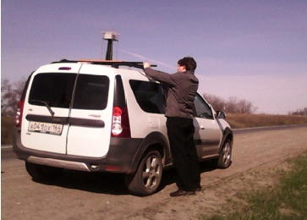

Рис. 1. МИМ-2 смонтирован на немагнитной стойке, установленной на автомобиле *LADA* *Largus*

Для устранения или ослабления влияния вышеперечисленных факторов, влияющих на показания МИМ-2, было принято решение провести аналогичные измерени наиспытательныом акваполигоне(ИПА), предполагая обеспечить снижение степени влияния дестабилизирующих факторов.

Расположение ИПА на акватории р. Волги в районе мостового перехода у с. Пристанное представлено на рис. 2. Для проведения испытаний на этом полигоне измерительный модуль был установлен на пластиковом катере с подвесным мотором, обладающем слабым собственным магнитным полем.

На полигоне ИПА были установлены контрольная А0 и три реперные точки А1–А3 (см. рис. 2), географические координаты которых были определены с помощью спутникового навигатора (погрешность позиционирования не превышала 1м). Испытания МИМ-2 при выполнении им функций ДГМН на полигоне ИПА проводились как в режиме точечного позиционирования, так и в режиме навигации на маршруте.

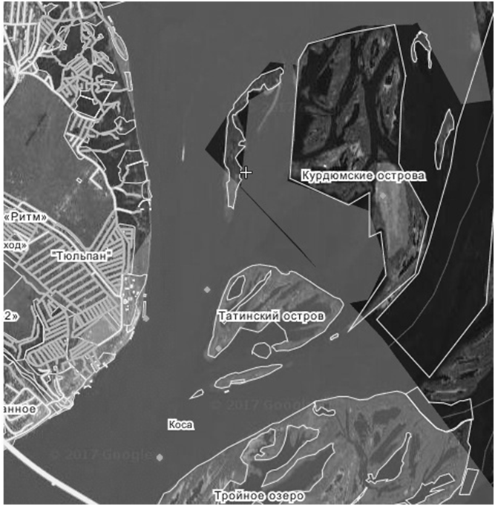

А3

А0

А1

А2

Рис. 2. Расположение ИПА в районе с. Пристанное: А0 – контрольная точка; А1–А3 – реперные точки полигона

Параметры реперной точки А1 (географические координаты, определенные с помощью спутниковой навигационной системы (СНС), и компоненты *TN*, *TH*, *TE* МПЗ в географическом трехграннике *NHE* [1, 5]) представоены в табл. 1.

*Таблица 1*

**Параметры реперной точки А1**

|  |  |  |  |
| --- | --- | --- | --- |
| Параметр | Значение | | Погрешность |
| по показаниям СНС  и модели ЕММ-2015 | по показаниям МИМ-2 |
| *TN*, нТл | 18482,8 | 18468,6 | Δ*TN* = 14,2 |
| *TH*, нТл | –49210,0 | –49135,8 | Δ*TH* = –74,4 |
| *TE*, нТл | 3525 | 3744,3 | Δ*TE* = –219,3 |
| Широта (φ) | 51° 37,46' | 51°43,65' | Δφ = –6,19'  (–11,5 км) |
| Долгота (λ) | 46°15,85' | 45°51,83' | Δλ = 24,02'  (31 км) |
| Высота (*h*) | 20м | –12,23 км | Δ*h* = 12 км |

Из анализа табл. 1 можно установить факт достаточно грубого геомагнитного позиционирования ПО в контрольной точке, совпадающей с точкой А1, с недопустимо большими погрешностями.

Предположим, что выявленные в реперной точке А1 (см. рис. 2) погрешности геомагнитного позиционирования обусловлены влиянием только одного фактора, связанного с влиянием неучтенных локальных магнитных аномалий (ЛМА), искажающих параметры нормального магнитного поля Земли, и проявляемого в приземных слоях атмосферы на малых высотах *h* ≤ (50–100) м (рис. 3).

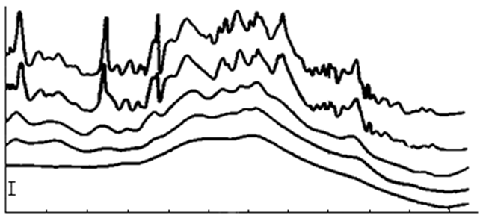

Напряженность

0

5

10

15

20

25

30

35

40

45

50

55

Маршрут самолета, км

*h =* 2000м

*h =* 1000м

*h =* 500м

*h =* 100м

*h =* 50м

*2*00 нТл

Рис. 3. Зависимость напряженности МПЗ от высоты с учетом ЛМА

Тогда, выполняя операцию экстраполяции этих погрешностей по высоте *h*,можно получить графики зависимости предполагаемых погрешностей позиционирования ПО от высоты.

Однако следует иметь в виду, что кроме возмущений, обусловленных ЛМА, на показания МИМ-2 будут оказывать влияние и другие дестабилизирующие факторы (технологические, геометрические, эксплуатационные и пр.). Поэтому реальная зависимость погрешности геомагнитного позиционирования ПО от высоты будет стремиться к ненулевому значению.

Уточненную картину зависимости погрешности геомагнитного позиционирования ПО от высоты можно будет оценить после высотных испытаний МИМ-2, которые планируется провести с использованием летающей лаборатории, беспилотного летательного аппарата или другого воздушного транспортного средства.

Однако, не дожидаясь результатов воздушных испытаний МИМ-2 в режиме ДГМН на воздушном полигоне (ИПВ), уже сейчас следует искать принципиальные пути, способствующие существенному уменьшению (на 2–3 порядка) погрешности геомагнитного позиционирования ПО.

На основе системного анализа результатов проведенных полигонных испытаний МИМ-2 в режиме ДГМН можно наметить несколько путей повышения точности решения задачи ДГМН:

* конструктивно-технологическое усовершенствование датчика магнито-инерциальной информации, направленное на расширение многомерной информации за счет построения и использования многоосных неортогональных векторных датчиков (магнитометров и акселерометров) на основе принципа функциональной избыточности информации;
* разработка и совершенствование методики, технологии и алгоритмов проведения калибровок в производственных, лабораторных и эксплуатационных условиях с учетом действия всего спектра дестабилизирующих факторов;
* усовершенствование алгоритмов обработки полученной многомерной магнито-инерциальной информации при реализации операций линейной и нелинейной фильтрации высокочастотных помех, вызванных влиянием ЛМА, нестабильностью МПЗ и искажающих показания МИМ-2;
* расширение магнитометрической информации, получаемой с помощью ТБМ модуля, за счет организации параллельных вычислительных процессов, учитывающих корректировку показаний модуля в нескольких реперных точках ГМС.

Следует ожидать, что можно достичь повышения точности геомагнитного позиционирования ПО только на основе комбинированного способа обработки многомерной информации.

Проведенные полигонные наземные и водные испытания дали возможность не только оценить уровень достигнутых погрешностей позиционирования подвижных объектов с использованием магнитометрического канала измерения, но и поставили на повестку дня новые задачи и наметили перспективные пути для дальнейшего совершенствования метода геомагнитного позиционирования объектов.

БИБЛИОГРАФИЧЕСКИЙ СПИСОК

1. *Игнатьев А. А*., *Проскуряков Г. М*. Гетеромагнитометрия : Алгоритмы, методики, калибровки блоков магнитометров. Саратов : Изд-во Сарат. ун-та, 2014. 152 с.
2. *Игнатьев А. А*., *Проскуряков Г. М*., *Каюшкина Е. А*. Проблемы и перспективы развития прецизионной магнитометрии // Гетеромагнитная микроэлектроника : сб. науч. тр. Саратов : Изд-во Сарат. ун-та, 2013. Вып. 15 : Гетеромагнитная микро- и нано-электроника. Методические аспекты физического образования. С. 93–104.
3. *Игнатьев А. А*., *Проскуряков Г. М*., *Спиридонов Д. М*. Однофакторные калибровки блоков магнитометров (алгоритмы, методика, технологии) // Гетеромагнитная микроэлектроника : сб. науч. тр. Саратов : Изд-во Сарат. ун-та, 2013. Вып. 15 : Гетеромагнитная микро- и нано-электроника. Методические аспекты физического образования. С. 115–131.
4. *Лекарев А. А*., *Спиридонов Д. М*., *Игнатьев А. А*., *Солопов А. А*. Магнитоинерциальный модуль для новых применений // Гетеромагнитная микроэлектроника : сб. науч. тр. Саратов : Изд-во Сарат. ун-та, 2016. Вып. 20 : Теоретические и экспериментальные исследования, компьютерные технологии. Методические аспекты физического образования. Экономика в промышленности. С. 4–12.
5. *Проскуряков Г. М*., *Игнатьев А. А*., *Поздняков М. В*., *Ляшенко А. В*. Дифференциальная геомагнитная навигация подвижных объектов // Гетеромагнитная микроэлектроника : сб. науч. тр. Саратов : Изд-во Сарат. ун-та, 2016. Вып. 20 : Теоретические и экспериментальные исследования, компьютерные технологии. Методические аспекты физического образования. Экономика в промышленности. С. 13–22.
6. *Проскуряков Г. М*., *Поздняков М. В*. Комбинированная многофункциональная магнитометрия для баллистических аппаратов // Гетеромагнитная микроэлектроника : сб. науч. тр. Саратов : Изд-во Сарат. ун-та, 2016. Вып. 21 : Теоретические и экспериментальные исследования, компьютерные технологии. Методические аспекты физического образования. Экономика в промышленности. С. 92–112.
7. *Ляшенко А. В*., *Проскуряков Г. М*., *Поздняков М. В*., *Румянцев Г. Н*., *Игнатьев А. А*., *Васильев А. В*., *Спиридонов Д. М*. Технологическое обеспечение магнито-инерциального модуля // Гетеромагнитная микроэлектроника : сб. науч. тр. Саратов : Изд-во Сарат. ун-та, 2016. Вып. 21 : Теоретические и экспериментальные исследования, компьютерные технологии. Методические аспекты физического образования. Экономика в промышленности. С. 4–19.
8. Заявка 201712170042 Российская Федерация, МПК G 05 D 1/00, G 01 C 21/08. Способ автономной ориентации подвижных объектов / заявители Проскуряков Г. М., Голованов П. Н. [и др.] ; заявл. 20.06.2017.
9. *Игнатьев А. А*., *Ляшенко А. В*., *Проскуряков Г. М*., *Спиридонов Д. М*. Гетеромагнитные информационные поисковые системы для магнитной разведки ферромагнитных объектов // Радиолокация, навигация, связь : материалы XX междунар. науч.-техн. конф. : в 2 т. Воронеж, 2014. Т. 2. С. 970–981.
10. Пат. 2547538 С1 Российская Федерация, МПК G 01 V 3/30 (2006.01), E 21 B 47/024 (2006.01). Способ дистанционного бесконтактного зондирования, каратожа пород и позиционирования снаряда в буровой скважине / заявители Ляшенко А. В., Проскуряков Г. М. [и др.] ; патентообладатели ОАО «Тантал», ОАО «Институт критических технологий, ФГБОУ ВПО «Саратовский государственный университет им. Н. Г. Чернышевского». – № 2014103472/03 ; заявл. 03.02.2014 ; опубл. 10.04.2015 ; Бюл. № 10.
11. Пат. 2568190 С2 Российская Федерация, МПК G 01 V 3/08 (2006.01). Дистанционный геологоразведочный измерительно-вычислительный комплекс «Тантал» // заявители Ляшенко А. В., Проскуряков Г. М. [и др.] ; патентообладатели ОАО «Тантал», ОАО «Институт критических технологий, ФГБОУ ВПО «Саратовский государственный университет им. Н. Г. Чернышевского». – № 2014103470/28 ; заявл. 03.02.2014; опубл. 10.11.2015 ; Бюл. № 31.
12. Enhanced Magnetic Model (EMM) : National Centers for Environmental Information. URL : https://www.ngdc.noaa.gov/geomag/EMM/ (дата обращения : 22.02.2018).

**МЕТОДИЧЕСКИЕ АСПЕКТЫ ФИЗИЧЕСКОГО ОБРАЗОВАНИЯ**

УДК 001.891, 001.895

https://elibrary.ru/pic/1pix.gif

**НАУЧНО-ИССЛЕДОВАТЕЛЬСКИЙ СЕМИНАР И ФОРМИРОВАНИЕ**

**КОМПЕТЕНЦИЙ У СТУДЕНТОВ, ОБУЧАЮЩИХСЯ ПО ПРОГРАММЕ**

**ПРИКЛАДНОЙ МАГИСТРАТУРЫ «МАГНИТОЭЛЕКТРОНИКА**

**В СИСТЕМАХ ЗАЩИТЫ ИНФОРМАЦИИ И БЕЗОПАСНОСТИ»**

**Л. А. Романченко**

Саратовский национальный исследовательский

государственный университет имени Н. Г. Чернышевского

Россия, 410012, Саратов, Астраханская, 83

E-mail: lari_rrr@mail.ru

В статье раскрывается роль дисциплины «Научно-исследовательский семинар» при формировании компетенций у студентов, обучающихся по программе прикладноймагистратуры «Магнитоэлектроника в системах защиты информации и безопасности». Особое внимание уделено формированию профессиональных компетенций, определяющих прикладной характер магистратуры.

*Ключевые слова*: профессиональная компетенция, магнитоэлектроника, магистратура.

**Research Seminar and Forming Competences of Students Studying on Applied**

**Master Program «Magnetoelectronics in the Information Protection and Safety Systems»**

**L. A. Romanchenko**

In the article there is described the role of discipline «Research seminar» in forming competences of students studying on applied master program «Magnetoelectronics in the information protection and safety systems». Special attention is paid to forming professional competences, determining the applied character of master program.

*Key words*: professional competence, magnetoelectronics, master program.

На физическом факультете Саратовского национального исследовательского государственного университета имени Н. Г. Чернышевского (СГУ) с 2009 г. ведется подготовка студентов магистратуры для работы в области создания микро- и наноэлектронных магниточувствительных устройств [1–4]. Начиная с 2013 г. проводится набор студентов на профиль подготовки «Магнитоэлектроника в системах защиты информации и безопасности», в рамках которого предусматривается подготовка к*научно-инновационной деятельности*. В учебный план подготовки магистров включен научно-исследовательский семинар для формирования у обучающихся умения выступать с научными сообщениями и докладами, развития способности планировать научно-исследовательскую работу, а также анализировать научные результаты. Кроме этого семинар предназначен для планирования этапов выполнения магистерской диссертации, контроля и коррекции их в случае необходимости, для закрепления навыков выступления с докладами. Поэтому знания практически всех дисциплин учебного плана необходимы участникам научно-исследовательского семинара.

Особенности формирования общепрофессиональных (ОПК) и профессиональных компетенций (ПК) по программе магистратуры «Магнитоэлектроника в системах защиты информации и безопасности» подробно описаны в работах [5, 6]. Ниже представлены компетенции, предусмотренные учебным планом в рамках изучения дисциплины «Научно-исследовательский семинар», и ожидаемые результаты их формирования в ходе подготовки студентов к выступлениям с краткими научными сообщениями или развернутыми докладами.

Формирование компетенции ОК-1, т. е. способности к абстрактному мышлению, анализу, синтезу, означает, что студент должен научиться разбираться в математических моделях физических процессов и явлений, в системах зашиты информации и безопасности, самостоятельно анализировать поставленные научные задачи, разрабатывать тактический и стратегический планы научной работы.

Освоение компетенции ОК-3 как готовности к саморазвитию, самореализации, использованию творческого потенциала подразумевает знание возможностей электронной информационно-образовательной среды, информационно-коммуникационных технологий и свободное владение ими, умение использовать различные источники информации длясамостоятельного поиска решений поставленных задач.

Готовность к коммуникации в устной и письменной формах на государственном языке Российской Федерации и иностранном языке для решения задач профессиональной деятельности (компетенция ОПК-1) означает знание правил делового общения и деловой переписки, принятые в научных кругах, умение составлять отчеты о научно-исследовательской деятельности, вести деловую переписку по научным вопросам, а главное – публично представлять результаты своих исследований. Студент должен постепенно овладеть основными правилами и приемами публичных научных выступлений, в том числе и с использованием средств технической поддержки.

Ожидаемыми результатами при формировании компетенции ОПК-3 как способности к активной социальной мобильности, организации научно-исследовательских и инновационных работ являются:

* знание принципов планирования научной деятельности и основных способов организации работы в научно-исследовательском коллективе;
* умение проводить системный анализ новейшей периодической отечественной и иностранной литературы, в том числе патентной;
* владение методами анализа научной и практической значимости проводимых исследований.

Способности использовать знания современных проблем и новейших достижений физики в научно-исследовательской работе (компетенция ОПК-6) и свободно владеть разделами физики, необходимыми для решения научно-инновационных задач, а также применять результаты научных исследований в инновационной деятельности (компетенция ПК-2) предполагают:

* знаниеметодов экспериментального изучения физических процессов и явлений в системах зашиты информации и безопасности, признаков достоверности научных результатов;
* умение определять необходимые способы и методы обработки результатов различных экспериментов в зависимости от поставленной задачи;
* владение теоретическими, экспериментальными и численными методами расчета и анализа характеристик изучаемых физических процессов и явлений.

Профессиональная компетенция ПК-3 связана с инновационным характером научной деятельности выпускника и формулируется как способность принимать участие в разработке новых методов и методических подходов в научно-инновационных исследованиях и инженерно-технологической деятельности. Она предусматривает знание новых научных течений и тенденций, умение находить возможности применения известных методов теоретических и экспериментальных исследований к решению новых задач, тем самым создавая оригинальные методики.

По дисциплине «Научно-исследовательский семинар» проводится промежуточная аттестация в виде итоговой презентации и доклада. При этом качество выступления студента оценивается по следующим параметрам:

* обоснование актуальности темы исследования;
* четкое формулирование целей и задач исследования;
* компетентность в вопросах, связанных с математическими моделями, используемыми в работе;
* личный вклад студента в проведение экспериментальных или теоретических исследований;
* грамотность изложения;
* качество оформления презентации;
* четкая формулировка выводов.

Научно-исследовательский семинар по программе подготовки магистров «Магнитоэлектроника в системах защиты информации и безопасности» является открытым для посещения. В нем могут принимать участие и студенты старших курсов бакалавриата. Их участие в семинаре является одной из форм воспитательной и агитационной работы по привлечению студентов для дальнейшего обучения в магистратуре.

БИБЛИОГРАФИЧЕСКИЙ СПИСОК

1. *Игнатьев А. А.*, *Кудрявцева С. П*., *Романченко Л. А.* Прикладная магистратура по профилю подготовки «Магнитоэлектроника в системах защиты информации и безопасности» // Непрерывная предметная подготовка в контексте педагогических инноваций : сб. науч. тр. в 2 ч. 2016. Ч. 1. С. 184–190.
2. *Игнатьев А. А.*, *Кудрявцева С. П.*, *Романченко Л. А.* Магистерская программа «Магнитоэлектроника в системах защиты информации и безопасности» // Гетеромагнитная микроэлектроника : сб. науч. тр. Саратов : Изд-во Сарат. ун-та, 2015. Вып. 18 : Гетеромагнитная микро- и наноэлектроника. Методические аспекты физического образования. Экономика в промышленности. С. 92–98.
3. *Игнатьев А. А.*, *Кудрявцева С. П.*, *Романченко Л. А.* Реализация магистерской программы «Магнитоэлектроника в системах защиты информации и безопасности» направления 011200 «Физика» // Гетеромагнитная микроэлектроника : сб. науч. тр. Саратов : Изд-во Сарат. ун-та, 2014. Вып. 16 : Гетеромагнитная микро- и наноэлектроника. Методические аспекты физического образования. Экономика в промышленности. С. 75–77.
4. *Игнатьев А. А.*, *Кудрявцева С. П.*, *Романченко Л. А.* Магистерские программы и перспективы развития магистратуры на кафедре общей физики СГУ // Гетеромагнитная микроэлектроника : сб. науч. тр. Саратов : Изд-во Сарат. ун-та, 2013. Вып. 14 : Гетеромагнитная микро- и наноэлектроника. Методические аспекты физического образования. Экономика в промышленности. С. 123–130.
5. *Романченко Л. А.*, *Кудрявцева С. П.* Общепрофессиональные компетенции при обучении по программе магистратуры «Магнитоэлектроника в системах защиты информации и безопасности» // Гетеромагнитная микроэлектроника : сб. науч. тр. Саратов : Изд-во ОАО «Институт критических технологий», 2017. Вып. 22 : Теоретические и экспериментальные исследования, компьютерные технологии. Методические аспекты физического образования. Экономика в промышленности. С. 67–70.
6. *Романченко Л. А.*, *Кудрявцева С. П.* Профессиональные компетенции при обучении по программе магистратуры «Магнитоэлектроника в системах защиты информации и безопасности» // Гетеромагнитная микроэлектроника : сб. науч. тр. Саратов : Изд-во ОАО «Институт критических технологий», 2017. Вып. 22 : Теоретические и экспериментальные исследования, компьютерные технологии. Методические аспекты физического образования. Экономика в промышленности. С. 71–73.

УДК 001.891, 001.895

**ОТКРЫТОЕ ОБРАЗОВАНИЕ:**

**ПРОГРАММА ПРИКЛАДНОЙ МАГИСТРАТУРЫ «МАГНИТОЭЛЕКТРОНИКА**

**В СИСТЕМАХ ЗАЩИТЫ ИНФОРМАЦИИ И БЕЗОПАСНОСТИ»**

**А. А. Игнатьев, С. П. Кудрявцева, Л. А. Романченко**

Саратовский национальный исследовательский

государственный университет имени Н. Г. Чернышевского

Россия, 410012, Саратов, Астраханская, 83

E-mail: lari_rrr@mail.ru

В статье представлены основные аспекты, обеспечивающие открытость образования по магистерской программе «Магнитоэлектроника в системах защиты информации и безопасности».

*Ключевые слова*: открытое образование, электронный образовательный ресурс, магистратура.

**Open Education:**

**Applied Master Program «Magnetoelectronics**

**in the Information Protection and Safety Systems»**

**A. A. Ignatiev, S. P. Kudryavceva, L. A. Romanchenko**

There are presented the main aspects, providing openness of education on master program «Magnetoelectronics in the information protection and safety systems».

*Key words*: open education, electronic educational resource, master program.

Открытое образование расширяет доступ к обучению, устраняя барьеры, препятствующие возможности участия в учебном процессе. Кроме этого оно предусматривает свободный доступ к электронным образовательным ресурсам (лекциям, индивидуальным заданиям, учебным пособиям и другим материалам), что является важнейшим условием открытости.

На физическом факультете Саратовского национального исследовательского государственного университета имени Н. Г. Чернышевского (СГУ) разработана программа подготовки магистрантов «Магнитоэлектроника в системах защиты информации и безопасности» направления «Физика». Ежегодно проводится актуализация разработанных основной образовательной программы и рабочих программ дисциплин и практик в соответствии с Федеральным государственным образовательным стандартом, при этом основная (содержательная) часть профессиональных дисциплин и практик, представленная в работах [1–5], остается неизменной.

Отсутствие современной учебной литературы по дисциплинам магистратуры привело к необходимости разработки и создания электронных версий лекционных курсов и заданий по практическим занятиям, в которых нашла отражение научная работа сотрудников кафедры общей физики и кафедры компьютерной физики и метаматериалов на базе Саратовского филиала Института радиоэлектроники имени В. А. Котельникова РАН. Кроме этого научные достижения сотрудников СГУ публикуются два раза в год в сборнике научных трудов «Гетеромагнитная микроэлектроника» (URL: http://hmm.sgu.ru), входящем в Перечень ведущих рецензируемых научных журналов и изданий, в которых рекомендуется публикация основных результатов диссертационных исследований на соискание ученой степени доктора и кандидата наук, и ядро российского индекса научного цитирования. Электронные версии выпусков сборника можно найти на сайте СГУ (URL: https://www.sgu.ru/structure/fiz/kafobfiz/sbornik-nauchnyh-trudov-geteromagnitnaya).

По основной обязательной дисциплине «Гетеромагнитная микро- и наноэлектроника в системах защиты информации и безопасности» магистерской программы имеются электронные версии монографий [6–8]:

* «Гетеромагнитометрия: Алгоритмы, методика, калибровка блоков магнитометров»;
* «Гетеромагнитометрия: микро- и наноэлектроника, геоинформационные технологии»;
* «Гетеромагнитная микро- и наноэлектроника».

«Моделирование полупроводниковых приборов и устройств для систем информации и безопасности» – обязательная дисциплина, для которой на кафедре общей физики СГУ разработано учебно-методическое пособие «Моделирование нелинейных аналоговых физических систем» [9], доступное каждому магистранту как в печатном, так и в электронном виде.

В электронной библиотеке СГУ опубликованы лекции:

* «Основы теории магнитной записи информации» по дисциплине «Теория магнитной записи информации»;
* «Введение в теорию теплообмена: теплопроводность в твердых телах» по дисциплине «Теория теплопроводности».

Магистратура «Магнитоэлектроника в системах защиты информации и безопасности» является прикладной и связана с разработкой нового прорывного отечественного направления по магнитоэлектронике. Большое количество часов учебного плана отводится на научно-исследовательскую работу и производственную практику магистрантов. В силу прикладного характера магистратуры предусмотрено обязательное выполнение экспериментов на научном оборудовании. При этом обсуждение полученных результатов и их оформление в виде отчетов по научно-исследовательской работе и практике может носить дистанционный характер [5, 10].

Обучение по программе магистратуры «Магнитоэлектроника в системах защиты информации и безопасности» обеспечено электронными ресурсами по профессиональным дисциплинам и позволяет проводить занятия в интерактивной форме с использованием сети Internet. Магистранты имеют свободный доступ к материалам дисциплин и контакт с преподавателями в режиме on-line, что дает им возможность проявлять себя в научных исследованиях, брать ответственность за свои решения. Возможность обучения по данной магистерской программе также предоставляется людям с ограниченными возможностями здоровья и иностранным студентам.

БИБЛИОГРАФИЧЕСКИЙ СПИСОК

1. *Игнатьев А. А*., *Кудрявцева С. П.*, *Романченко Л. А.* Реализация магистерской программы «Магнитоэлектроника в системах защиты информации и безопасности» направления 011200 «Физика» // Гетеромагнитная микроэлектроника : сб. науч. тр. Саратов : Изд-во Сарат. ун-та, 2014. Вып. 16 : Гетеромагнитная микро- и наноэлектроника. Методические аспекты физического образования. Экономика в промышленности. С. 75–78.
2. *Игнатьев А. А*., *Кудрявцева С. П.*, *Романченко Л. А.* Практики и научно-исследовательская работа для подготовки магистров по профилю «Магнитоэлектроника в системах защиты информации и безопасности» // Воспитательный потенциал инновационной образовательной среды : сб. науч. тр. одиннадцатой Междунар. науч.-метод. конф. Саратов : Изд-во СРОО «Центр "Просвещение"», 2015. С. 119–121.
3. *Игнатьев А. А*., *Кудрявцева С. П.*, *Романченко Л. А*. Прикладная магистратура по профилю подготовки «Магнитоэлектроника в системах защиты информации и безопасности» // Непрерывная предметная подготовка в контексте педагогических инноваций : сб. науч. тр. в 2 ч. 2016. Ч. 1. С. 184–190.
4. *Игнатьев А. А*., *Кудрявцева С. П.*, *Романченко Л. А.* Магистерская программа «Магнитоэлектроника в системах защиты информации и безопасности» // Гетеромагнитная микроэлектроника : сб. науч. тр. Саратов : Изд-во Сарат. ун.-та, 2015. Вып. 18 : С. 92–98.
5. *Игнатьев А. А*., *Ляшенко А. В.*, *Кудрявцева С. П.*, *Романченко Л. А.* Производственная практика по профилю подготовки магистров «Магнитоэлектроника в системах защиты информации и безопасности» // Гетеромагнитная микроэлектроника : сб. науч. тр. Саратов : Изд-во Сарат. ун-та, 2016. Вып. 20 : Теоретические и экспериментальные исследования, компьютерные технологии. Методические аспекты физического образования. Экономика в промышленности. С. 109–112.
6. *Игнатьев А. А*., *Проскуряков Г. М*. Гетеромагнитометрия : Алгоритмы, методика, калибровка блоков магнитометров. Саратов : Изд-во Сарат. ун-та, 2014. 152 с.
7. Гетеромагнитометрия : микро- и наноэлектроника, геоинформационные технологии / А. А. Игнатьев, А. В. Ляшенко, М. Н. Куликов [и др.] ; под ред. А. А. Игнатьева. Саратов : Изд-во Сарат. ун-та, 2015. 180 с.
8. Гетеромагнитная микро- и наноэлектроника / А. В. Васильев, А. А. Игнатьев, А. В. Ляшенко ; под редакцией А. А. Игнатьева. Саратов : Изд-во Сарат. ун-та, 2017. 160 с.
9. *Хвалин А. Л*., *Сотов Л. С*. Моделирование нелинейных аналоговых физических систем. Саратов : Изд-во СГУ, 2009. 28 с..
10. *Игнатьев А. А*., *Кудрявцева С. П.*, *Ляшенко А. В.*, *Романченко Л. А.* Научно-исследовательская работа по программе прикладной магистратуры «Магнитоэлектроника в системах защиты информации и безопасности» // Гетеромагнитная микроэлектроника : сб. науч. тр. Саратов : Изд-во Сарат. ун-та, 2016. Вып. 20 : Теоретические и экспериментальные исследования, компьютерные технологии. Методические аспекты физического образования. Экономика в промышленности. С. 106–109.

УДК 621.39

**ДИСТАНЦИОННОЕ УПРАВЛЕНИЕ СИГНАЛАМИ ГЕНЕРАТОРА АМ300**

**ФИРМЫ РОДЕ И ШВАРЦ**

**А. В. Ляшенко, Е. Д. Шаталов**, **А. А. Игнатьев**

Саратовский национальный исследовательский

государственный университет имени Н. Г. Чернышевского

Россия, 410012, Саратов, Астраханская, 83

E-mail: kbkt@renet.ru

Рассмотрены свойства генератора АМ300 фирмы Роде и Шварц при дистанционном управлении сигналами различных типов от персонального компьютера. Проведено тестирование такого генератора по достижению предельных характеристик сигналов различного типа в широком диапазоне частот (от микрогерц до мегагерц).

*Ключевые слова*: генератор цифровой АМ300 фирмы Роде и Шварц, удаленный доступ управления.

**Remote Control of Rohde** & **Schwarz АМ300 Signal Generator**

**A. V. Lyashenko, E. D. Shatalov**, **A. A. Ignatiev**

The properties of the Rohde & Schwarz AM300 generator are considered for remote control of signals of various types from a personal computer. Generator was tested on obtaining of limiting characteristics of the various types generator signals in the wide band (from mHz to MHz).

*Key words*: digital Rohde & Schwarz АМ300 signal generator, remote access control.

Генератор сигналов АМ300 [1] фирмы *Rohde & Schwarz*, формирующий различные типы сигналов:

* синусоидальный (от 10 мкГц до 35 МГц);
* треугольный (от 10 мкГц до 500 кГц);
* пилообразный (от 10 мкГц до 500 кГц);
* прямоугольный (от 10 мкГц до 500 кГц);
* прямоугольный с малым дрожанием (от 10 мкГц до 50 МГц);
* экспоненциальный (от 10 мкГц до 500 кГц);
* шумовой широкого спекрта (до 35 МГц);
* импульсный (до 16,667 МГц).

Такие же сигналы могут формироваться на персональном компьютере (ПК), а затем по кабелю длиной *L* через *USB*-порт передаваться на генератор, на двух выходах (CH1 и CH2) которого формируются два независимых сигнала.

Области применения генератора:

* исследование радиотехнических устройств и цепей, физико-биологических систем, в частности, особенностей прохождения различных типов сигналов по нервным волокнам;
* испытание различных устройств в радиоактивных зонах;
* исследование и испытание различных устройств в стендах с программируемым экспериментом.

Длина кабеля *L* от ПК, формирующего сигналы, до генератора АМ300 может составлять от 1,5 м до 1,5 км (табл. 1).

*Таблица 1*

**Параметры кабеля**

|  |  |  |
| --- | --- | --- |
| Интерфейс | Технические особенности | |
| Максимальная длина | Примечание |
| *RS*-232С | 15 м (стандарт), до 30–50 м | Встроен в компьютер (РС, но не MAC) |
| *RS*-422 | до 1,5 км | Стандарт для управления *Batacam/DVCam* |
| *RS*-485 | до 1,5 км | Поддерживает много устройств на одной шине. Не защищен от коллизий, может работать неустойчиво |
| *USB* | до 3–5 м | Длину можно увеличить до десятков метров с помощью концентраторов (хабов) |

Блок-схема дистанционного управления сигналами генератора АМ300 от ПК приведена на рисунке.

Персональный компьютер

Генератор АМ300

CH1 CH2

*L*

Рис. 1. Блок-схема управления генератором АМ300

Для дистанционного управления сигналами генератора АМ300 от ПК используется программное обеспечение с драйверами [2]. Параметры сигналов генератора АМ300 приведены в табл. 2.

*Таблица 2*

**Основные параметры сигналов генератора**

|  |  |
| --- | --- |
| Параметр | Значение |
| Синусоидальные сигналы | от 10 мкГц до 35 МГц |
| Треугольные, пилообразные,  прямоугольные,  экспоненциальные сигналы | от 10 мкГц до 500 кГц |
| Прямоугольные сигналы с малым  дрожанием | от 10 мкГц до 50 MГц |
| Шумовые сигналы | ширина спектра 35 MГц |
| Импульсные сигналы | от 10 мкГц до 16.667 MГц |
| Фаза диапазона изменения | от –180° до +180° |
| Разрешение | 0,01° |
| Режимы работы | CH1, CH2, CH1 + CH2 |

Результаты тестирования выходных сигналов генератора при дистанционном управлении от ПК приведены в табл. 3.

*Таблица 3*

**Результаты тестирования**

|  |  |  |  |  |
| --- | --- | --- | --- | --- |
| Тип сигнала | Частота  минимальная | Частота  максимальная | Фаза  минимальная, град | Фаза  максимальная, град |
| Синусоидальный | 10 мкГц | 35 МГц | –180,00 | +180,00 |
| Треугольный | 10 мкГц | 500 кГц | –180,00 | +180,00 |
| Пилообразный | 10 мкГц | 500 кГц | –180,00 | +180,00 |
| Прямоугольный | 10 мкГц | 500 кГц | –180,00 | +180,00 |
| Экспоненциальный | 10 мкГц | 500 кГц | –180,00 | +180,00 |

Вопросы дистанционного управления сигналами генератора АМ300 от ПК перспективно рассматривать для аппаратуры, формирующей сигналы для контроля различных систем и устройств.

Генератор АМ300 с дистанционным управлением от ПК может использоваться в специальных лабораториях при обучении бакалавров и магистрантов.

БИБЛИОГРАФИЧЕСКИЙ СПИСОК

1. Генератор сигналов произвольной AM300 фирмы Rohde & Schwarz. Мюнхен, 2004. 248 с. URL : http://промкаталог.рф/PublicDocuments/0701155.pdf (дата обращения : 14.11.2017).
2. Драйверы генератора R&S® AM300. URL : https://www.rohde-schwarz.com/ru/ driver/am300/ (дата обращения : 14.11.2017).

УДК 537.6

**ТОКОНЕСУЩИЙ ПРОВОДНИК В МАГНИТНОМ ПОЛЕ**

**С. П. Кудрявцева**

Саратовский национальный исследовательский

государственный университет имени Н. Г. Чернышевского

Россия, 410012, Саратов, Астраханская, 83

E-mail: svetlana.kudryavceva.49@mail.ru

Предлагается методика проведения эксперимента по изучению влияния магнитного поля на проводник с током.

*Ключевые слова*: магнитное поле, проводник с током, сила Ампера*.*

**Сurrent-Сarrying Сonductor in Magnetic Field**

**S. P. Kudryavceva**

There is presented the method for experimental study of the influence of magnetic field on a conductor with current.

*Key words*: magnetic field, conductor with current, Ampere power*.*

Определить силу Ампера, действующую на токонесущий проводник в магнитном поле, можно через характеристики его движения. Установка, позволяющая реализовать эксперимент показана на рис. 1.

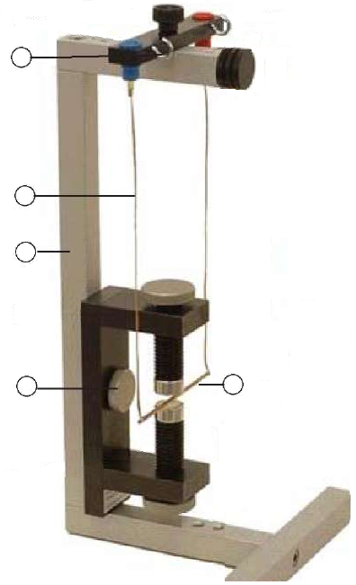

*2*

Рис. 1. Составные части установки

*5*

*1*

*3*

*4*

В состав установки входят стойка *1* и перекладина *2*. На стойке закреплен магнит, полюсные наконечники которого можно поворачивать на угол 90 градусов. Токонесущий проводник *4* представляет собой медный стержень, подвешенный к перекладине *2* на жилах медного кабеля *5*. Проводник располагается точно посередине между полюсами магнита.

На проводник с током *I* в магнитном поле с индукцией **В** действует сила Ампера **F**А, отклоняющая его на угол α от вертикали, как и показано на рис. 2.

*x*

α

*у*

*L*

*s*

*I*

**T**

**В**

**F**А

*m***g**

0

Рис. 2. Проводник в магнитном поле

На проводник, имеющий массу *m*, действуют сила тяжести *m***g** и силы натяжения обеих нитей **T**. При отклонении проводника на максимальный угол α равнодействующая сил равна нулю:

|  |  |
| --- | --- |
| *m***g** + **F**А + **T** = 0. | (1) |

Проекции уравнения (1) на координатные оси 0*х* и 0*у* имеют вид:

|  |  |
| --- | --- |
| 0*х* : *F*А – *T⋅* sinα = 0,  0*у* : –*mg* + *T⋅* cosα = 0. | (2) |

Из системы уравнений (2) следует:

|  |  |
| --- | --- |
| *F*А = *mg*⋅tg α, | (3) |

где **; *L* – длина нитей (жил медного кабеля), на которых подвешен проводник; *s* – отклонение проводника по горизонтали от исходного положения.

Тогда формула (3) для определения силы Ампера примет вид:

|  |  |
| --- | --- |
|  | (4) |

Сила Ампера зависит от силы тока *I* проводника, величины магнитной индукции *B* и длины проводника *l*, находящегося в области магнитного поля [1]:

|  |  |
| --- | --- |
| *F*А = *I* ⋅ *B* ⋅ *l.* | (5) |

При изменении силы тока или длины проводника изменяется угол отклонения нитей проводника от вертикали.

Определяя *F*А по формуле (4), можно исследовать зависимость силы Ампера:

* от силы тока при фиксированной длине проводника по формуле

|  |  |
| --- | --- |
| *F*А = *k*1*I*, | (6) |

где *k*1 = *B ⋅ l* = const;

* от длины проводника при фиксированном токе по формуле

|  |  |
| --- | --- |
| *F*А = *k2·l*, | (7) |

где *k*2 = *B ⋅ I* = const.

Поскольку магнитное поле выступает за края полюсных наконечников магнита, то под размером *l* понимается эффективная длина проводника, подвергающаяся воздействию магнитного поля. Эффективную длину можно определить по формуле (5), если измерить магнитную индукцию между полюсными наконечниками, силу тока в проводнике и определить силу Ампера по формуле (4) при данном токе. Экспериментально установлено, что эффективная длина *l* зависит от расстояния между полюсными наконечниками *a*, размера самих наконечников *b* и приблизительно равна

|  |  |
| --- | --- |
| *l* = *b* + *a.* | (8) |

Для исследования зависимости силы Ампера от силы тока проводника и его эффективной длины необходимо:

* + измерить длину полюсных наконечников *b* и расстояние между ними *a* и определить эффективную длину проводника по формуле (8);
  + установить силу тока *I* = 0,5 A и измерить отклонение *s* нитей от вертикали вдоль горизонтального направления;
  + вычислить силу Ампера по формуле (4) при известных *L* и *m*.

Аналогичные измерения провести для других значений силы тока, увеличивая *I* от 0,5 A до 3 A через интервал 0,5 A.

Затем, изменив эффективную длину проводника, подвергающуюся действию магнитного поля, путем поворота полюсных наконечников магнита на 90 градусов от первоначального положения, провести выше перечисленные операции.

По полученным данным построить графики зависимости силы Ампера от силы тока проводника для различных значений его эффективной длины и оценить погрешность измерений, которая не должна превышать максимальную погрешность метода [2].

Предлагаемый метод определения силы Ампера может быть использован для постановки лабораторной работы в физическом практикуме для студентов естественных факультетов университетов, а также колледжей с углубленным изучением физики.

БИБЛИОГРАФИЧЕСКИЙ СПИСОК

1. *Сивухин Д. В*. Общий курс физики : учеб. пособ. в 5 т. М. : ФИЗМАТЛИТ, 2009. Т. 3 : Электричество. 654 с.
2. Обработка результатов измерений в физическом практикуме : учеб.-метод. пособ. для студентов физического и других естественных факультетов / сост. : В. А. Костяков, А. А. Игнатьев, Т. Н. Тихонова, А. В. Ляшенко ; под ред. проф. А. А. Игнатьева. 3-е изд., перераб. Саратов : Изд-во Сарат. ун-та, 2012. 40 с.

**ЭКОНОМИКА В ПРОМЫШЛЕННОСТИ**

УДК 334

**РАЗВИТИЕ ИННОВАЦИОННОЙ ДЕЯТЕЛЬНОСТИ СТРАН ЕАЭС**

**НА ОСНОВЕ ФОРМИРОВАНИЯ МЕЖНАЦИОНАЛЬНЫХ**

**ПРОМЫШЛЕННЫХ КЛАСТЕРОВ**

**О. А. Мызрова**

Саратовский государственный технический университет

Россия, 410054, Саратов, Политехническая, 77

E-mail: olga_myzrova@mail.ru

В статье рассмотрены вопросы развития интеграции стран ЕАЭС на основе создания межнациональных инновационных промышленных кластеров, выделены принципы формирования и распределения ресурсов в рамках финансового механизма, предложено построение финансово-инвестиционного бюджета кластера.

*Ключевые слова*: инновационная деятельность, бюджет инновационной деятельности кластера, фонд развития кластера, интеграция стран ЕАЭС, межнациональный инновационный промышленный кластер.

**Development of the Innovative Activity of the EAU Countries on the Basis**

**of Formation of Inter-Industrial Clusters**

**O. A. Myzrova**

The article discusses the development of the integration of the EAE countries on the basis of the creation of interethnic innovative industrial clusters, outlines the principles for the formation and allocation of resources within the financial mechanism, proposed the construction of the cluster financial and investment budget.

*Key words*: innovation activity, budget for innovation activities of the cluster, cluster development fund, the integration of the EAEU countries-participants, international innovation industrial cluster, the cluster principles formation.

Основным фактором, определяющим современные радикальные структурные сдвиги в мировой экономике, является повышение значения и роли инноваций, которые обеспечивают качественно новую стадию развития. Основным признаком этой стадии является формирование экономики, основанной на знаниях и на эффективных инновационных системах.

В настоящее время наблюдается тенденция интеграции разных стран в области инновационных процессов: усиление глобализации научно-технологического развития; развитие кооперации между организациями сферы науки и предприятиями различных территориальных объединений. Не являются исключением и такие станы, как Россия, Белоруссия, Армения, Казахстан и Киргизия, образовавшие интеграционную организацию – Евразийский экономический союз (ЕАЭС). Современное направление развития промышленной политики стран ЕАЭС предполагает построение инновационных систем, основанных на интеграции науки и промышленности, что требует формирования новых подходов к государственному и межгосударственному управлению, содержанию промышленной, инвестиционной, научно-технической и инновационной политики.

В договоре о ЕАЭС определены следующие цели промышленной политики стран ЕАЭС [1]:

* ускорение и повышение устойчивости промышленного развития;
* повышение конкурентоспособности промышленных комплексов государств-членов ЕАЭС;
* осуществление эффективного сотрудничества, направленного на повышение инновационной активности;
* устранение барьеров в промышленной сфере, в том числе на пути движения промышленных товаров государств-членов ЕАЭС.

Промышленная политика ЕАЭС должна быть направлена на совместное освоение «новых видов экспортоориентированной продукции, в том числе за счет углубления кооперации, увеличения локализации производства и развития импортозамещения; создание новых производственных цепочек и инновационных секторов промышленности; модернизацию производства в традиционных отраслях; наращивание экспорта совместно произведенной высокотехнологичной продукции. Для этих целей Договором предусмотрены и уже реализуются такие инструменты и механизмы, как Евразийские технологические платформы, Евразийская сеть субконтрактации и Евразийская сеть трансфера технологий» [2, с. 45]. Для обеспечения регулирования и развития общего финансового рынка Союза на 2025 г. запланировано создание наднационального органа, полномочия и функции которого государства-члены ЕАЭС определят после завершения поэтапной гармонизации законодательства.

Достижению поставленных целей может способствовать формирование и развитие межнациональных инновационных промышленных кластеров (МИПК), основанных на взаимодействии науки и производства, интеграции стран. При рациональной организации МИПК должны приводить к сокращению издержек, ускорению инновационных процессов, повышению конкурентоспособности промышленной продукции, а, следовательно, синергетическому эффекту.

Одним из механизмов, от которого зависит успех функционирования МИПК, является финансовый. При этом в рамках финансового механизма первостепенную роль играют принципы формирования и распределения финансовых и инвестиционных ресурсов. Поэтому в рамках данной статьи рассмотрим один элемент этого механизма – построение финансово-инвестиционного бюджета МИПК.

В целях обеспечения средствами инновационной деятельности финансово-инвестиционный бюджет МИПК может создаваться в рамках Фонда развития кластера (рис. 1).

Однако этот процесс требует определенного сочетания источников средств, которое будет минимизировать цену, а, в конечном итоге и затраты, и способствовать максимизации их отдачи (прибыль на вложенные средства). Поэтому выбор направлений инновационной деятельности промышленных предприятий кластера ЕАЭС требует анализа основных критериев оценки эффективности на основе алгоритма выбора оптимального решения для вложения финансово-инвестиционных средств в деятельности МИПК.

Население

Предприятия, организации

Паевые

и взаимные фонды

Инвестиции в реальный сектор экономики стран ЕАЭС

МИПК

Аккумулированный финансовый капитал

Пенсионные фонды

Страховые

компании

Коммерческие банки

Инвестиционные

компании и фонды

Бюджеты стран ЕАЭС

Фонды

поддержки

предпринимательства

Ассигнования

Собственные средства

Предприятий кластера

Бюджет

инновационной деятельности

Инновационная деятельность

Рис. 1. Формирование фонда развития МИПК

Этапы формирования бюджета инновационной деятельности МИПК отражены на рис. 2.

Прогнозирование и оценка

неопределенностей

Управление

ожиданиями инвесторов

Этапы формирования бюджета инновационной деятельности МИПК

Определение потребности в финансово-инвестиционных ресурсах

Информация о состоянии бюджета

для внешних участников

инновационной деятельности

Формирование доходов, расходов

и управление средствами

Оценка

внешних перспектив развития

Выявление

и оценка рисков

Рис. 2. Этапы формирования бюджета инновационной деятельности МИПК

Определение потребности финансово-инвестиционных ресурсов предполагает оценку необходимости привлечения дополнительных источников в случае отсутствия или недостаточности собственных. Управление ожиданиями инвесторов подразумевает использование эффективных инструментов, позволяющих обеспечить соответствующий размер прибыли, уровень ликвидности, сохранить доверие инвесторов.

Подготовка информации (отчетности) о состоянии бюджета для внешних участников инновационной деятельности МИПК требуется для привлечения потенциальных инвесторов. Формирование доходов, расходов и управление средствами бюджета состоит в проведении разграничений между расходованием средств и управлением процессом планирования, направленным на достижение запланированного или более высокого результата инновационной деятельности МИПК.

Оценка внешних перспектив развития необходима для определения динамики среды, в которой работают предприятия кластера, для адаптации результатов инновационной деятельности к изменениям, увеличения прибыли, деловой активности и улучшения финансового состояния.

В связи с тем, что риски, как правило, являются неотъемлемой составляющей инновационной деятельности промышленных предприятий, в том числе и в составе кластера, одним из этапов формирования бюджета такой деятельности МИПК является выявление рисков, оценка и разработка мероприятий по снижению их степени или предотвращению.

Бюджет инновационной деятельности МИПК может состоять из двух частей – гибкой и фиксированной. Первая часть формируется с учетом возможности изменений, которые могут вноситься при колебаниях различных параметров инновационной деятельности, оказывающих влияние на финансовые результаты. Эти изменения, как правило, связаны с отклонением фактических затрат от запланированных и учитываются путем корректировки заложенных в бюджет допущений по итогам достигнутого уровня инновационной деятельности. Вторая часть бюджета является «жесткой» и не может подвергаться корректировке ни при каких условиях.

Характер комплексного бюджета инновационной деятельности МИПК может быть оперативным, текущим и перспективным. Каждый из них связан с определенным этапом (исследования, НИОКР, производство, продвижение, реализация и т. д.) и сроками этой деятельности. Оперативный характер бюджета учитывает планы финансирования, производства, материально-технического снабжения инновационной деятельности предприятий, входящих в кластер. Текущий – связан с краткосрочным расходованием средств бюджета, направляемых на планирование текущих целей развития инновационной деятельности МИПК. Перспективный бюджет представляет собой бюджет генерального плана развития кластера.

Управление структурой бюджета проводится на основе анализа сложившейся структуры и основных тенденций ее изменения под влиянием развития инновационной деятельности МИПК. При этом должны устанавливаться предельные соотношения между собственными и заемными средствами бюджета, определяться необходимость и возможность корректировки этого соотношения для того, чтобы была возможность расширения источников формирования бюджета инновационной деятельности предприятий кластера. По результатам проведенного анализа в случае недостатка средств требуется выявление резервов финансирования инновационной деятельности и целесообразности использования средств фонда развития МИПК.

Таким образом, формирование бюджета финансирования инновационной деятельности МИПК в рамках фонда развития позволит повысить инновационную активность и конкурентоспособность промышленных предприятий стран ЕАЭС, а также приведет к дальнейшему развитию интеграционных процессов.

БИБЛИОГРАФИЧЕСКИЙ СПИСОК

# Договор о Евразийском экономическом союзе. URL : http://www.consultant.ru /document/cons_doc_LAW_163855/ (дата обращения : 20.12.2017).

# Евразийская экономическая интеграция : цифры и факты. URL : http://www.eur asiancommission.org/ru/Documents (дата обращения : 15.01.2018).

УДК 332

**МЕТОДИЧЕСКИЕ ПОДХОДЫ К ОЦЕНКЕ ФАКТОРОВ РАЗВИТИЯ**

**ИННОВАЦИОННОЙ СИСТЕМЫ В УСЛОВИЯХ ИНТЕГРАЦИИ**

**Л. В. Славнецкова**

Саратовский государственный технический университет

Россия, 410054, Саратов, Политехническая, 77

E-mail: lvsla@mail.ru

В статье приведены результаты исследования факторов, влияющих на развитие инновационной системы стран Евразийского экономического союза в условиях интеграции, и существующих методик их оценки. Предложена классификация факторов, оказывающих влияние на развитие инновационной системы ЕАЭС на различных уровнях управления – глобальном, макро-, мезо- и микроуровнях, а также разработаны методические положения оценки исследованных факторов развития инновационной системы стран ЕАЭС на основе интегрального показателя.

*Ключевые слова*:инновационная система, интеграция, фактор развития, инновационная политика, инновационное развитие, Евразийский экономический союз, методика оценки.

**Methodical Approaches to Innovation System**

**Development Factors Evaluation in the Context of Integration**

**L. V. Slavnetskova**

The article presents the results of research on factors affecting the development of the innovation system of Eurasian Economic Union countries in terms of integration, and the existing methods for their evaluation. The classification of the factors influencing the development of the innovation system of the EAPS at various levels of management – global, macro-, meso- and microlevels - is proposed, and methodological provisions for the evaluation of the EAEC countries innovation systeminvestigated development factors on the basis of the integral index are developed.

Key words: innovative system, integration, factor of development, innovation policy, innovative development, the Eurasian Economic Union, evaluation method.

В настоящее время в условиях глобализации и роста конкуренции на мировых рынках актуальными становятся интеграционные процессы, способствующие эффективному развитию экономики стран, входящих в интеграционные объединения, и повышению их конкурентоспособности. Для России особо актуальной становится интеграция с бывшими советскими республиками и, в первую очередь, со странами Таможенного союза. Вследствие чего 29 мая 2014 г. был подписан договор о создании Евразийского экономического союза (ЕАЭС), в состав которого вошли Россия, Республика Казахстан и Республика Беларусь. Договор вступил в силу с 1 января 2015 г. Происходящие сегодня процессы интеграции нуждаются в эффективных инструментах для определения возможных результатов реализации отдельных стратегий, укрепления экономик стран-участниц ЕАЭС, сближения их друг с другом, а также для модернизации и повышения конкурентоспособности на мировом рынке. Несмотря на наличие и значительное наращивание в странах ЕАЭС элементов инновационной инфраструктуры, ситуация за последние десять лет не улучшается, о чем говорят независимые оценки динамики технологической конкурентоспособности этих стран среди ведущих стран мира. Поэтому назрела необходимость в выявлении факторов, способствующих развитию инновационной системы в условиях интеграции, а также их оценка.

Существующая теория интеграции, берущая начало в работах известных канадских ученых, таких как Д. Вайнер и Дж. Мид [1], не содержит всех необходимых инструментов и механизмов для решения поставленных задач в условиях формирования инновационных систем и факторов, влияющих на их развитие.

Результатом исследования факторов, влияющих на развитие инновационной системы в условиях интеграции, существующих методик оценки факторов развития инновационных систем стала разработка методических подходов к оценке факторов развития инновационной системы стран ЕАЭС.

Под фактором будем понимать «причину, движущую силу какого-либо процесса, явления, которая определяет его характер или отдельные черты» [2].

Проведенный анализ научной литературы [3–13] позволил выделить ряд факторов, влияющих на развитие инновационных систем (табл. 1).

*Таблица 1*

**Факторы, влияющие на развитие инновационных систем**

|  |  |  |
| --- | --- | --- |
| Фактор | Содержание | Автор |
| Сдерживающий | Сдерживание инвестиционных  рисков | Конаныхина О. В [11] |
| Жизнеобеспечивающий | Жизнеобеспечение инновационных потенциала и ресурсов, инвестиционной активности |
| Поддерживающий | Поддержка институциональной и инновационной инфраструктуры, внешнеэкономической активности |
| Технологический  и интеллектуальный потенциал | Обеспечение запуска инновационного процесса | Сибирская Е. В.,  Пьянова Н. В. (по [11]) |
| Рост числа участников инновационной  «цепочки» | Вовлечение в инновационную деятельность новых социальных групп |
| Институциональная среда | Ориентирование на инновационное развитие |
| Востребованность  инноваций | Решение проблемы модернизации производства, внедрение достижений научно-технического прогресса, реализация инновационных программ |

|  |  |  |
| --- | --- | --- |
| *Продолжение табл. 1* | | |
| Фактор | Содержание | Автор |
| Социально-экономические условия развития региона | Формирование благоприятных экономических условий для притока инвестиций в инновационную сферу региона и развитие инновационной системы | Пчелинцев О. С. [14], Кисуркин А. А. [15] |
| Инновационный  потенциал | Воздействие на формирование инновационной среды |
| Человеческий капитал | Развитие интеллектуального и духовного уровня, квалификации, инновационных способностей, профессионального мастерства, влияющих на рост эффективности производства, развитие инновационной системы |
| Управленческий  капитал | Способность руководителя компании влиять на организацию совместной работы сотрудников, мотивируя их на достижение результатов личным примером |
| Институциональный аспект | Сотрудничество потребителей и создателей инновационных технологий | Организация экономического сотрудничества и развития (ОЭСР) [16] |
| Структурный аспект | Наличие функциональных децентрализованных, сетевых или модульных структур |
| Технологический аспект | Научные открытия и изобретения |
| Инструментальный  аспект | Применение информационно-коммуникационных технологий (ИКТ), способствующих развитию инновационных систем |
| Внутренний | Организационно-правовая форма, форма собственности, размер субъекта инновационной деятельности, его отраслевая принадлежность | Кокурин Д. И. (по [4]) |
| Внешний | Специализация региона, соотношение государственных и частных предприятий и др. |
| Обновление продукции | Повышение конкурентоспособности на внутреннем и внешнем рынках | Диваева Э. А. [5] |
| Повышение активности в международном научно-техническом сотрудничестве | Интернационализация научных исследований и разработок, активизация международной мобильности исследователей |
| Освоение и массовое распространение результатов научных исследований | Определение внутреннего содержания, масштабов и темпов изменения инновационного потенциала регионов |
| Сохранение кадрового потенциала | Предотвращение перехода наиболее квалифицированных кадров в сферы, мало связанные с инновационной деятельностью |
| *Окончание табл. 1* | | |
| Фактор | Содержание | Автор |
| Экономический | Слабая финансовая поддержка со стороны государства, низкий платежеспособный спрос на новые продукты, отсутствие или недостаток собственных средств, высокая стоимость инноваций, высокий риск и длительные сроки окупаемости | Росстат [17] |
| Производственный | Недостаток квалифицированных сотрудников, информации о новых технологиях и рынках сбыта, невосприимчивость организации к инновациям, низкий инновационный потенциал, отсутствие возможности для кооперирования с другими организациями |
| Организационный | Низкий спрос на инновационную продукцию, неразвитость инновационной инфраструктуры и рынка технологий, неопределенность сроков инновационного процесса, недостаточность законодательных и нормативных документов, регулирующих и стимулирующих инновационную деятельность |
| Транзакционный | Неразвитость инновационной инфраструктуры и нормативной базы, регулирующей инновационную деятельность, низкое количество налоговых льгот и субсидий, стимулирующих инновационную активность предприятий, отсутствие эффективных механизмов взаимодействия государства и бизнеса, недостаток актуальной информации о новых рынках сбыта и технологиях, неэффективная интеграция науки, производства и образовательной составляющей в структуре инновационной системы, низкая конкурентоспособность страны на мировом рынке | Трухляева А.Н. [18] |
| Трансформационный | Недостаток квалифицированного персонала и денежных средств, высокая стоимость инноваций, большой экономический риск, слабые материальная, научная и техническая базы |

Проведенный анализ показал, что в научной литературе исследуются оказывающие влияние на инновационные системы факторы, которые можно классифицировать следующим образом:

* влияющие на развитие инновационного потенциала (А. Н. Трухляева [18], Э. А. Диваева [5], И. В. Татаринцева [19], Н. А. Арсентьева [3], Е. С. Макарова [20];
* способствующие инновационному развитию территорий (О. В. Конаныхина [11], Е. В. Сибирская, Н. В. Пьянова [цит. по 11]);
* воздействующие на формирование инновационной среды (О. С. Пче-линцев [14], А. А. Кисуркин [15]);
* стимулирующие инновационную активность (ОЭСР) [16];
* препятствующие инновационному развитию (Росстат) [17].

Применительно к инновационной системе ЕАЭС рассмотренные выше факторы необходимо, по мнению автора, классифицировать по уровням и определить наиболее значимые, влияющие на развитие инновационной системы ЕАЭС, что не было сделано ранее. Такая необходимость обусловлена тем, что инновационная система стран-участниц ЕАЭС в условиях интеграции представляет собой многоуровневую систему. Такой подход позволит более точно оценить влияние факторов на развитие инновационной системы и ее составляющих в условиях интеграции. Классифицировать факторы можно по мега-, макро-, мезо- и микроуровням.

К факторам, оказывающим влияние на инновационную систему ЕАЭС на мегауровне можно отнести:

* взаимодействие с интеграционными объединениями, союзами, международными организациями, мировым сообществом при реализации инновационных программ и проектов, способствующих трансферу и коммерциализации технологий;
* способность инноваций к взаимодействию с технологическими и техническими процессами соответствующих отраслей.

Факторы макро - и мезоуровней определяют успешность реализуемых проектов, их эффективность. Основной задачей стран-участниц ЕАЭС и национальных органов власти является создание условий, способствующих увеличению инвестиций в инновационную сферу. На макроуровне к факторам, воздействующим на развитие инновационную систему ЕАЭС, можно отнести следующие:

* исследовательский потенциал стран ЕАЭС;
* инновационная восприимчивость стран ЕАЭС;
* затратоемкость ВВП на исследования и разработки;
* инновационная инфраструктура и нормативная база.

Данные факторы способствуют развитию инновационной деятельности через развитие национальных инновационных систем, формирующих точки роста экономики как отдельной страны, так и ЕАЭС Евразийского союза в целом.

Среди факторов мезоуровня, способствующих развитию инновационной деятельности, можно выделить следующие:

* стимулирование развития и правовая защита субъектов малого предпринимательства;
* финансирование научных исследований и технологических разработок региональными органами власти;
* поддержка молодых ученых;
* информационное обеспечение инновационных объектов;
* социально-экономические условия развития региона.

На микроуровне можно рассматривать такие факторы, как организационно-правовая форма и форма собственности, размер субъекта инновационной деятельности, его отраслевая принадлежность, но в рамках данного исследования интерес представляют факторы мега-, макро- и мезоуровней.

Исследование факторов, влияющих на инновационную систему в условиях интеграции, и условий ее развития позволяет решить важные задачи для стран ЕАЭС:

* поиск наиболее существенных факторов эффективного функционирования и развития инновационной системы;
* определение институциональных условий инновационного развития;
* выявление структуры факторов, влияющих на инновационное развитие, и определение их взаимосвязи;
* выбор условий, при которых возможно получение максимального научного результата при минимальных затратах;
* оценка реакции национальных, а при желании и региональных, систем на интеграционное воздействие факторов, влияющих на инновационное развитие.

Начальной (отправной) точкой для изучения и дальнейшего проектирования и прогнозирования влияния факторов на развитие и эффективное функционирование инновационной системы в условиях интеграции выступает их оценка, представляющая собой процесс определения реального состояния объекта по отношению к желаемому или другому объекту.

В последние годы в отечественной литературе появилось достаточно как адаптированных к российским условиям, так и собственных методик оценки. Правда необходимо отметить, что в основном эти методики направлены на оценку научно-технического и инновационного потенциала территорий (как региона, так и страны в целом). В зарубежной практике, на наш взгляд, следует выделить следующие методики оценки факторов, влияющих на развитие инновационных систем:

* интегральная (Япония);
* комплексная (США);
* расчет суммарного инновационного индекса (Нидерланды).

Из всего множества рассмотренных отечественных методик выделим:

* факторный анализ инновационного потенциала региона (Э. П. Амосенок и В. А. Баженов [1]);
* регрессионный анализ (Т. А. Штецер [21]);
* структурный анализ инновационной активности территории по отраслевому признаку (С. В. Кортов [12]);
* кластеризация территорий (А. Е. Варшавский (по [5]);
* рейтинговая оценка регионов по уровню их инновационного развития (А. Б. Гусев [4]).

Из выше названных только методики Э. П. Амосенка, В. А. Баженова и Т. А. Штерцер оценивают факторы, влияющие на инновационное развитие системы.

Основные достоинства и недостатки анализируемых методик систематизированы автором и представлены в табл. 2.

*Таблица 2*

**Достоинства и недостатки существующих методик оценки факторов, влияющих на развитие инновационных систем в условиях интегации**

|  |  |  |  |
| --- | --- | --- | --- |
| Методика | Содержание | Достоинства | Недостатки |
| Интегральная оценка научно-технического потенциала (НТП) страны (по [1, 13], «Белая книга», Япония) | Разработаны восемь основных показателей, характеризующих ресурсные возможности и результаты НТП. Определяется доля показателя каждой страны в общей сумме.  По показателям строится неправильный многоугольник, который рассматривается как качественная характеристика НТП страны | Гибкость,  простота расчетов, наглядность результатов,  доступность исходных статистических данных | Не учитывается удельный вес показателей, их взаимосвязь.  Не рассматривается подготовка научных кадров, материально-техничес-кое и информационное обеспечение НИОКР.  Ограничено применение в условиях интеграции из-за отсутствия данных по отдельным показателям |
| Комплексная оценка научно-технического потенциала страны (по [1], Технологический институт, г. Атланта, США) | Исследуются 4 комплексных индикатора:   * национальная ориентация; * социоэкономическая инфраструктура; * технологическая инфраструктура; * продуктивность. Учитываются социальные факторы, кадровая составляющая, активность национальной академической науки, риски инвестиционных вложений в экономику стран | Комплексность оценки (используются статистические данные и мнения экспертов),  наглядность результатов,  простота расчетов,  возможность сравнительной оценки | Субъективность оценки, применение труднодоступных статистических данных,  использование длительных и трудоемких процедур при получении мнения экспертов,  использование ограничено в условиях интеграции |

|  |  |  |  |
| --- | --- | --- | --- |
| *Продолжение табл. 2* | | | |
| Методика | Содержание | Достоинства | Недостатки |
| Интегральный показатель (по [14, 20], Всемирный банк) | Интегральным показателем выступает индекс знаний (ИЗ), который представляет собой среднее их трех составляющих:   * человеческий потенциал и образование; * инновационная система; * информационная инфраструктура.   Данные индексы определяются как среднее арифметическое нормализованных статистических данных | Простота в обращении,  доступность исходных данных,  наглядность результатов | Отсутствие возможности оценить полностью имеющийся потенциал научно-технического развития территорий и эффективность его использования |
| Суммарный инновационный индекс (по [12], MERIT, Нидерланды) | Рассчитаны мировой, региональный и секторальный инновационные индексы, представляющие интегральные показатели, которые используются для оценки инновационной системы стран ЕС и ежегодно публикуются в обзоре «Европейский инновационный индекс» | Простота расчета,  наглядность результатов,  возможность применения для оценки научно-технического потенциала территорий региона как в сравнении с другими субъектами, так и по видам деятельности | Ограничение использования из-за отсутствия статистических показателей на региональном уровне и невозможность учета масштаба использования и реализации потенциала территории |
| Регрессионный анализ факторов инновационного развития [21] | На статистических данных строится ряд регрессионных уравнений, позволяющих в результате расчета выявить факторы, которые положительно или отрицательно влияют на уровень инновационной активности территорий. Затем определяется тип инновационного развития территории, уровень ее инновационной восприимчивости | Доступность и объективность исходных данных, наглядность результатов. По установленному типу инновационного развития можно построить определенную стратегию, прогнозировать направления развития | Сложность расчетов, потенциал инновационного развития характеризуется без учета его особенностей и функционирования |

|  |  |  |  |
| --- | --- | --- | --- |
| *Окончание табл. 2* | | | |
| Методика | Содержание | Достоинства | Недостатки |
| Факторный анализ инновационного потенциала региона [2] на основании статистических данных, представленных в сборниках Росстата в разделе «Научные исследования и инновации» | Определены шесть основных факторов, применяемых в качестве интегральных оценок определенных частей инновационного потенциала. Территории субъектов РФ ранжируются, определяется средний ранг. Интерпретация факторов производится по показателям, на которые приходятся наибольшие значения (более 0,7) | Доступность и объективность исходных данных, возможность количественного сравнения элементов инновационного потенциала территорий | Сложность и трудоемкость расчетов, высокие требования к исходной статистической информации, потенциал инновационного развития характеризуется без учета его особенностей и функционирования |
| Расчет индекса инновативности регионов [22], (Независимый институт социальной политики РФ) | Основу составляют факторы, иллюстрирующие способность и готовность субъектов к созданию и внедрению инноваций в экономику:   * численность персонала, занятого исследованиями и разработками; * численность студентов вузов, на 10000 человек населения; * количество зарегистрированных патентов на 1000 человек занятых в экономике; * затраты на технологические инновации; * уровень интернетизации, %.   В рамках каждого фактора показатели нормируются, на основании среднего арифметического рассчитывается индекс инновативности региона | Доступность данных и простота расчета,  наглядность результатов | Затруднительно оценить развитие инновационных систем в условиях интеграции |

Как показал проведенный анализ представленных выше методик, ни одна из разработок не подходит в полной мере для оценки факторов развития инновационной системы в условиях интеграции. На базе уже существующего инструментария и положительного опыта, полученного путем анализа рассмотренных выше методик, автором были разработаны методические положения по оценке факторов развития инновационной системы стран ЕАЭС в условиях интеграции на основе обобщенного показателя. В методических положениях учтены межстрановые особенности структуры инновационной деятельности. В качестве исходных данных используются статистические показатели стран ЕАЭС, характеризующие состояние развития научного, инновационного и информационного потенциалов этих стран, а также факторы, препятствующие развитию инноваций. Несмотря на обширность состава, данная совокупность справочных показателей дает только обобщенное представление о состоянии инновационной деятельности, но эта информация полезна как база для первоначальной классификации стран по характеристике их инновационного потенциала для последующего детального анализа.

Из всей совокупности информации для интегрированной оценки регионов и стран ЕАЭС выберем следуюшие факторы:

* на мегауровне – взаимодействие с международными интеграционными объединениями при реализации инновационных программ и проектов, способствующих трансферу и коммерциализации технологий;
* на макро- и мезоуровнях – развитие исследовательского потенциала стран ЕАЭС (кадровая составляющая), затратоемкость ВВП на исследования и разработки, изобретательский потенциал населения (способность к генерированию знаний), инновационная активность, инновационная и информационная инфраструктура.

На каждом уровне определяется общий показатель и доля каждого фактора в нем.

Далее для определения уровня влияния факторов на развитие инновационной системы стран-участниц ЕАЭС применим интегральный показатель *I* – индекс развития инновационной системы стран ЕАЭС в условиях интеграции, который предлагается определять по следующей формуле:

,

где *j* (*j* = 1, 2, 3) уровень инновационной системы в условиях интеграции: *j* = 1 – мегауровень (ИС ЕАЭС); *j* = 2 – макроуровень (национальные инновационные системы стран ЕАЭС); *j* = 3 – мезоуровень; – фактор развития *i*-вида (*i* = 1, 2, 3 … *n*);  – удельный вес *i*-фактора *j* уровня (определяется экспертным путем).

Оценка факторов с применением интегрального показателя позволит выявить влияние факторов на развитие инновационной системы в условиях интеграции, сопоставить успехи стран-участниц ЕАЭС и определить области, требующие дополнительных усилий со стороны межгосударственных органов управления ЕАЭС и частных организаций.

Таким образом, используя предложенную методику оценки факторов развития инновационных систем в условиях интеграции можно оценить ситуацию в каждой стране и в ЕАЭС в целом. Полученные результаты позволяют проводить анализ и сопоставление инновационной деятельности в различных плоскостях в целях выявления резервов роста экономики, а также возможностей межгосударственной и государственной политики в стимулировании инновационного развития инновационной системы в условиях интеграции.

БИБЛИОГРАФИЧЕСКИЙ СПИСОК

1. Интеграционные и дезинтеграционные процессы в мировой экономике и политике. М. : ИМЭМО РАН, 2016. 187 с.
2. *Амосенок Э. П*., *Бажанов В. А*. Интегральная оценка инновационного потенциала регионов России // Регион : экономика и социология. 2006. № 2. С. 134–145.
3. *Арсентьева Н. А*. Инновационная составляющая конкурентоспособности государств // Интеллект. Инновации. Инвестиции. 2013. № 4. С. 28–34
4. *Гусев А. Б.* Формирование рейтингов инновационного развития регионов России и выработка рекомендаций по стимулированию инновационной активности субъектов Российской Федерации. М. : Изд. дом «Дело», 2008. 44 с.
5. *Диваева Э. А.* Методология оценки функционирования региональных инновационных систем : автореф. дисс. … д-ра наук. М., 2013. 47 с.
6. *Задумкин К. А.* Формирование и развитие научно-технического потенциала Вологодской области // Экономические и социальные перемены в регионе : факты, тенденции, прогноз. Вологда : ВНКЦ ЦЭМИ РАН. 2008. Вып. 43. С. 32–46.
7. *Ильин В. А*., *Задумкин К. А.*, *Кондаков И. А*. Научно-технический потенциал региона : проект долгосрочной программы развития. Вологда : ВНКЦ ЦЭМИ РАН, 2009. 168 с.
8. Инновационный путь развития для новой России. М. : Наука, 2005. 343 с.
9. *Иогман Л. Г.* Развитие научно-технического потенциала региона. Сыктывкар : Коми НЦ УрО РАН, 2009. 224 с.
10. *Конаныхина О. В.* Формирование системы управления инновационным климатом региона // Вестн. АГТУ. Сер. : Экономика. 2010. № 2. С. 184–189.
11. *Конаныхина О. В.* Анализ факторов и тенденций, воздействующих на становление региональной инновационной подсистемы // Актуальные вопр. совр. эконом. науки : мат-лы Междунар. науч. конф. Астрахань : ИД «Астраханский университет», 2011. С. 81–86.
12. *Кортов С. В.* Анализ инновационного развития территорий на базе эволюционного подхода // Инновации. 2004. № 6. С. 25–33.
13. Рейтинг инновационного развития субъектов Российской Федерации / под ред. Л. М. Гохберга. М. : НИУ ВШЭ, 2016. 248 с.
14. *Пчелинцев О. С.* Региональная экономика в системе устойчивого развития. М. : Наука, 2004. 89 с.
15. *Кисуркин А. А.* Факторы, влияющие на инновационное развитие региона и их классификация по уровням управления // Современные проблемы науки и образования. 2012. № 2. URL : http://www.science-education.ru/ru/article/view?id=5762 (дата обращения : 22.10. 2017).
16. Innovation in the Knowledge Economy : Implications for Education and Learning. Paris : OECD. 2004. 98 р.
17. Федеральная служба государственной статистики. URL : http://www.gks.ru (дата обращения : 20.10.2017).
18. *Трухляева А. А.* Инновационный потенциал региона : оценка и перспективы развития : дисс. … канд. экон. наук. Волгоград, 2010. 268 с.
19. *Татаринцева И. В.* Модель управления инновационным потенциалом экономического субъекта // Вестн. Российского ун-та Дружбы народов. Сер. : Экономика. 2007. № 1. С. 27–35.
20. *Макарова Е. С.* Классификация факторов инновационного потенциала региона // Экономика и менеджмент инновационных технологий. 2012. № 1 URL : http://ekonomika.snauka.ru/2012/01/319 (дата обращения : 20.10.2017).
21. *Штерцер Т. А*. Эмпирический анализ факторов инновационной активности в субъектах РФ // Вестн. НГУ. 2005. Т. 5, вып. 2. С. 100–109.
22. *Белова Н. А.* Методика оценки научного потенциала региона // Управление экономическими системами. 2013. № 3. URL : http://uecs.ru/logistika/item/2047-2013-03-22-06-13-14 (дата обращения : 20.10.2017).

**Правила для авторов**

(публикация в открытом доступе)

**1. Общие положения**

1. Сборник научных трудов «Гетеромагнитная микроэлектроника» включен 01.12.2015 г. под № 1168 в Перечень ведущих рецензируемых научных журналов и изданий, в которых рекомендуется публикация основных результатов диссертационных исследований на соискание ученой степени доктора и кандидата наук.
2. Сборник научных трудов «Гетеромагнитная микроэлектроника» выходит 4 раза в год – 2 раза в год в открытом и 2 раза в год в ограниченном доступе (спецвыпуски) и публикует материалы по группам научных специальностей:

* 01.04.00 «Физика»;
* 05.12.00 «Радиотехника и связь»;
* 05.13.00 «Информатика, вычислительная техника и управление»;
* 05.27.00 «»Электроника»;
* 08.00.00 «Экономические науки».

1. Объем статьи не должен превышать 16 страниц (1 печатного листа).
2. Для публикации статьи автору необходимо представить в редакцию следующие материалы и документы (1 экз.):
   * сопроводительное письмо;
   * внешнюю рецензию;
   * сведения об авторах: фамилии, имена и отчества (полностью), рабочий адрес, телефоны, e-mail;
   * экспертное заключение;
   * текст статьи на русском языке, подписанный авторами, а также название статьи, инициалы и фамилии авторов, аннотацию и ключевые слова на русском и английском языках.

**2. Структура публикаций**

1. Рукопись оформляется следующим образом :
   * первая строка – индекс УДК, выровненный по левому краю текста;
   * вторая строка – заголовок статьи прописными буквами (шрифт полужирный, по центру) без переносов;
   * третья строка – перечень авторов (инициалы предшествуют фамилии), разделенный запятыми (шрифт полужирный, по центру);
   * четвертая строка – полное официальное название организации (при нескольких организациях каждое наименование на отдельной строке, шрифт обычный, по центру);
   * пятая строка – почтовый адрес (с индексом) организации (шрифт обычный, по центру);
   * затем аннотация и ключевые слова на русском языке.
2. Далее приводится заглавие статьи, инициалы и фамилии авторов, аннотация и ключевые слова на английском языке.
3. Далее текст статьи и библиографический список на русском языке.

**3. Требования к оформлению рукописи**

1. Текст статьи должен быть напечатан через одинарный интервал на белой бумаге формата А4 с полями не менее 2,5 см, размер шрифта 14. Дополнительный материал набирается шрифтом 12 (аннотации, таблицы, сноски, примечания, приложения, подписи и надписи к рисункам, содержание, библиографический список, выходные данные, колонтитулы).
2. Все страницы рукописи, включая библиографический список, таблицы, рисунки, следует пронумеровать по центру внизу страницы.
3. Векторные величины выделяются полужирным шрифтом.
4. Каждая таблица должна быть пронумерована арабскими цифрами и иметь тематический заголовок, кратко раскрывающий ее содержание (выравнивание по левому краю таблицы. Например, Таблица 1. Требования к …). Точка в конце заголовка не ставится. Единицы измерения указываются после запятой. Ссылка на таблицу должна предшествовать ей.
5. Формат рисунка должен обеспечивать ясность передачи всех деталей. Обозначения и все надписи на рисунках даются на русском языке; размерность величин указывается через запятую. Подрисуночная подпись должна быть самодостаточной без апелляции к тексту (например, Рис. 1. Зависимость …). Подписи к рисункам не должны выходить за его границы. Точка в конце подрисуночной подписи не ставится. Ссылка на рисунок должна предшествовать ему.
6. Нумеровать следует наиболее важные формулы, на которые имеются ссылки в последующем тексте. Номер располагают по правому краю полосы по центру формулы.
7. Библиографический список оформляется в соответствии с ГОСТ 7.1-2003 и открывается размещенным по центру заголовком. Все ссылки даются в квадратных скобках (например, [4]). Ссылки на неопубликованные работы не допускаются. Библиографическое описание оформляется следующим образом:

Образец описания книги:

1. *Игнатьев А. В., Ляшенко А. В.* Магнитоэлектроника СВЧ-, КВЧ-диапазонов в пленках ферритов. М. : Наука, 2005. 380 с.

Образец описания статьи в журнале:

1. *Игнатьев А.* *А*., *Страхова Л.* *Л*., *Овчинников С. В.* Профессиональная направленность современного курса физики для студентов-геофизиков классического университета // Физическое образование в вузах. 2002. № 2. С. 14–18.
2. *Poon H. C.* Modeling of bipolar transistor using integral charge control model with application to third-order distortion studies // IEEE Trans. 1972. Vol. ED-12, № 6. Р. 719–731.

Образец описания статьи в сборнике:

1. *Игнатьев А. А.*, *Ляшенко А. В*., *Солопов А. В*. О времени тепловой готовности феррит-транзисторного СВЧ-генератора на высоких уровнях мощности // Гетеромагнитная микроэлектроника : сб. докл. и ст. науч.-техн. совещ. Саратов : Изд-во Сарат. ун-та, 2004. Вып. 1 : Многофункциональные комплексированные устройства и системы СВЧ- и КВЧ-диапазонов. С. 139–151.

Образец краткого описания патентов:

1. Пат. 72788 Российская Федерация, МПК7 H 01 L 43/08, H 01 L 27/14, G 01 R 33/05, G 01 R 33/04. Устройство для измерения магнитного поля */* заявителиИгнатьев А. А., Куликов М. Н., Ляшенко А. В., Романченко Л. А., Солопов А. А. ; патентообладатель ОАО «НИИ-Тантал». – № 20700125198U ; заявл. 03.07.2007 ; опубл. 27.04.2008.

**4. Требования к оформлению электронной версии**

* 1. Текст рукописи должен быть представлен в виде одного файла на CD или по электронной почте в формате Microsoft Word 97/2000, шрифт Times New Roman, размер шрифта в соответствии с п.3.1, межстрочный интервал одинарный, величина отступа первой строки 1,25. Вся работа должна быть выполнена одной гарнитурой (Times New Roman).
  2. Формулы набираются в редакторе формул Microsoft Equation 3,0, входящем в состав Microsoft Word. Греческие буквы должны набираться обычным шрифтом, латинские – курсивом. Запись химических элементов – обычным шрифтом. Векторы – полужирным шрифтом.
  3. Диаграммы, графики и фотографии должны быть выполнены в черно-белом цвете.

*Рукописи не возвращаются*

|  |  |
| --- | --- |
| Адрес : | Россия, 410040, г. Саратов, пр. 50 лет Октября,110А, ОАО «Институт критических технологий» |
| Тел. : | 8-(8452) 34-08-70 |
| Факс : | 8-(8452) 34-08-70 |
| E-mail : | kbkt@renet.ru |

**Правила для авторов**

(публикация в ограниченном доступе)

**1. Общие положения**

1. Сборник научных трудов «Гетеромагнитная микроэлектроника» включен 01.12.2015 г. под № 1168 в Перечень ведущих рецензируемых научных журналов и изданий, в которых рекомендуется публикация основных результатов диссертационных исследований на соискание ученой степени доктора и кандидата наук.
2. Сборник научных трудов «Гетеромагнитная микроэлектроника» выходит 4 раза в год – 2 раза в год в открытом и 2 раза в год в ограниченном доступе (спецвыпуски) и публикует материалы по группам научных специальностей:

* 01.04.00 «Физика»;
* 05.12.00 «Радиотехника и связь»;
* 05.13.00 «Информатика, вычислительная техника и управление»;
* 05.27.00 «Электроника»;
* 08.00.00 «Экономические науки».

1. Объем статьи не должен превышать 16 страниц (1 печатного листа).
2. Для публикации статьи автору необходимо представить в редакцию следующие материалы и документы (1 экз.):
   * сопроводительное письмо;
   * сведения об авторах: фамилии, имена и отчества (полностью), рабочий адрес, телефоны, e-mail организации;
   * экспертное заключение о возможности открытого опубликования;
   * текст статьи, подписанный авторами.

**2. Структура публикаций**

Рукопись оформляется следующим образом:

* + первая строка – правый верхний угол: гриф секретности;
  + вторая строка – правый верхний угол: номер пункта и наименование Перечня;
  + третья строка – правый верхний угол: Экз. № ____;
  + четвертая строка – индекс УДК, выровненный по левому краю текста;
  + пятая строка – заголовок статьи прописными буквами (шрифт полужирный, по центру) без переносов;
  + шестая строка – перечень авторов (инициалы предшествуют фамилии), разделенный запятыми (шрифт полужирный, по центру);
  + седьмая строка – полное официальное название организации (при нескольких организациях каждое наименование на отдельной строке, шрифт обычный, по центру);
  + восьмая строка – почтовый адрес (с индексом) организации (шрифт обычный, по центру);
  + затем аннотация и ключевые слова на русском языке;
  + далее текст статьи и библиографический список.

**3. Требования к оформлению рукописи**

1. Текст статьи должен быть напечатан через одинарный интервал на белой бумаге формата А4 с полями не менее 2,5 см, размер шрифта 14. Дополнительный материал набирается шрифтом 12 (аннотации, таблицы, сноски, примечания, приложения, подписи и надписи к рисункам, содержание, библиографический список, выходные данные, колонтитулы).
2. Все страницы рукописи, включая библиографический список, следует пронумеровать по центру внизу страницы.
3. Векторные величины выделяются полужирным шрифтом.
4. Каждая таблица должна быть пронумерована арабскими цифрами и иметь тематический заголовок, кратко раскрывающий ее содержание (выравнивание по левому краю таблицы. Например, Таблица 1. Требования к …). Точка в конце заголовка не ставится. Единицы измерения указываются после запятой. Ссылка на таблицу должна предшествовать ей.
5. Формат рисунка должен обеспечивать ясность передачи всех деталей. Обозначения и все надписи на рисунках даются на русском языке; размерность величин указывается через запятую. Подрисуночная подпись должна быть самодостаточной без апелляции к тексту (например, Рис. 1. Зависимость …). Подписи к рисункам не должны выходить за его границы. Точка в конце подрисуночной подписи не ставится. Ссылка на рисунок должна предшествовать ему.
6. Нумеровать следует наиболее важные формулы, на которые имеются ссылки в последующем тексте. Номер располагают по правому краю полосы по центру формулы.
7. Библиографический список оформляется в соответствии с ГОСТ 7.1-2003 и открывается размещенным по центру заголовком. Все ссылки даются в квадратных скобках (например, [4]). Ссылки на неопубликованные работы не допускаются. Библиографическое описание оформляется следующим образом:

Образец описания книги:

1. *Игнатьев А. В., Ляшенко А. В.* Магнитоэлектроника СВЧ-, КВЧ-диапазонов в пленках ферритов. М. : Наука, 2005. 380 с.

Образец описания статьи в журнале:

1. *Игнатьев А.* *А*., *Страхова Л.* *Л*., *Овчинников С. В.* Профессиональная направленность современного курса физики для студентов-геофизиков классического университета // Физическое образование в вузах. 2002. № 2. С. 14–18.
2. *Poon H. C.* Modeling of bipolar transistor using integral charge control model with application to third-order distortion studies // IEEE Trans. 1972. Vol. ED-12, № 6. Р. 719–731.

Образец описания статьи в сборнике:

1. *Игнатьев А. А.*, *Ляшенко А. В*., *Солопов А. А.* О времени тепловой готовности феррит-транзисторного СВЧ-генератора на высоких уровнях мощности // Гетеромагнитная микроэлектроника : сб. докл. и ст. науч.-техн. совещ. Саратов : Изд-во Сарат. ун-та, 2004. Вып. 1 : Многофункциональные комплексированные устройства и системы СВЧ- и КВЧ-диапазонов. С. 139–151.

Образец краткого описания патентов:

1. Пат. 72788 Российская Федерация, МПК7 H 01 L 43/08, H 01 L 27/14, G 01 R 33/05, G 01 R 33/04. Устройство для измерения магнитного поля */* заявителиИгнатьев А. А., Куликов М. Н., Ляшенко А. В., Романченко Л. А., Солопов А. А. ; патентообладатель ОАО «НИИ-Тантал». – № 20700125198U ; заявл. 03.07.2007 ; опубл. 27.04.2008.

**4. Требования к оформлению электронной версии**

* 1. Текст рукописи должен быть представлен в виде одного файла на CD в формате Microsoft Word 97/2000, шрифт Times New Roman, размер шрифта в соответствии с п.3.1, межстрочный интервал одинарный, величина отступа первой строки 1,25. Вся работа должна быть выполнена одной гарнитурой (Times New Roman).
  2. Формулы набираются в редакторе формул Microsoft Equation 3,0, входящем в состав Microsoft Word. Греческие буквы должны набираться обычным шрифтом, латинские – курсивом. Запись химических элементов – обычным шрифтом. Векторы – полужирным шрифтом.
  3. Диаграммы, графики и фотографии должны быть выполнены в черно-белом цвете.

*Рукописи не возвращаются*

**ПРАВИЛА ПУБЛИКАЦИИ**

в Центре специальной информации

ОАО «Институт критических технологий»

ОАО «Институт критических технологий» принимает от авторов для публикации в спецвыпусках статии и обзоры, монографии по следующей тематике: гетеромагнитная микро- и наноэлектроника, нанотехнология, схемотехника, аналого-цифровые системы на кристалле, САПР, системы защиты информации, радиоэлектроника, СВЧ- и КВЧ-приборы для военной и специальной техники.

Документы направляются в ОАО «Институт критических технологий» на имя генерального директора-генерального конструктора А. В. Ляшенко по адресу:

Россия, 410040, г. Саратов, пр. 50 лет Октября, 110А.

Тел.: 8(8452) 63-28-20, 8(8452) 34-08-70

Факс: 8(8452) 48-11-83, 8(8452) 34-08-70

Содержание

|  |  |
| --- | --- |
| Предисловие…………………………………………………….……….. | 3 |
| **Теоретические и экспериментальные исследования,**  **компьютерные технологии** |  |
| *Высоцкий С. Л*., *Сахаров В. К*., *Филимонов Ю. А*., *Хивинцев Ю. В*. Гибридизация спинволновых мод периодической решетки из микроволноводов……….. | 4 |
| *Байбурин В. Б*., *Мантуров А. О*., *Мантурова И. А*., *Глазков В. П*. Экономичный программно-аппаратный комплекс для радиомониторинга и обнаружения сигналов побочных электромагнитных излучений и наводок………………….. | 9 |
| *Плеханов О. С*. Бесконтактные методы измерения динамических перемещений……………………………………………………………………………………. | 14 |
| *Хвалин А. Л*., *Титков А. А*. Четырехканальный микрополосковый делитель мощности с улучшенными характеристиками……………………………………….. | 20 |
| *Черкасова О. А*., *Кивокурцев А. Ю*. Исследование поперечной составляющей магнитной индукции для обеспечения надежности магнитных фокусирующих систем……………………………………………………………………………… | 29 |
| *Сахаров В. К*., *Хивинцев Ю. В*., *Высоцкий С. Л*., *Филимонов Ю. А.* Особенности распространения магнитостатических волн в микроволноводах с изменяющейся шириной на основе пленок железоиттриевого граната…………………. | 33 |
| *Сердобинцев С. В*., *Карнаухов А. С*., *Матвеев В. С.*, *Овчинников С. В*. Метод компенсации температурного влияния на информационный сигнал волоконно-оптического гироскопа……………………………………………………………… | 48 |
| *Ляшенко А. В*., *Солопов А. А.*, *Игнатьев А. А*., *Проскуряков Г. М*., *Поздняков М. В*., *Васильев А. В*., *Спиридонов Д. М*. Полигонные испытания магнито-инерциального модуля…………………………………………………………………. | 52 |
| **Методические аспекты физического образования** |  |
| *Романченко Л. А*. Научно-исследовательский семинар и формирование компетенций у студентов, обучающихся по программе прикладной магистратуры «Магнитоэлектроника в системах защиты информации и безопасности» ………… | 59 |
| *Игнатьев А. А*., *Кудрявцева С. П*., *Романченко Л. А*. Открытое образование: программа прикладной магистратуры «Магнитоэлектроника в системах защиты информации и безопасности» ………………………………………………..… | 62 |
| *Ляшенко А. В*., *Шаталов Е. Д*., *Игнатьев А. А.* Дистанционное управление сигналами генератора АМ300 фирмы Роде и Шварц………………………………... | 65 |
| *Кудрявцева С. П.* Токонесущий проводник в магнитном поле……………... | 68 |
| **Экономика в промышленности** |  |
| *Мызрова О. А.* Развитие инновационной деятельности стран ЕАЭС на основе формирования межнациональных промышленных кластеров………………... | 72 |
| *Славнецкова Л. В.* Методические подходы к оценке факторов развития инновационной системы в условиях интеграции…………………………………….. | 77 |
| Правила для авторов………………………………………………………. | 89 |
| Правила для авторов (публикация в ограниченном доступе)……………….. | 92 |
| Правила публикации в Центре специальной информации ОАО «Институт критических технологий»……………………………………………………………… | 94 |

**Подписка на 2018 г.**

Индекс издания по объединенному каталогу «Пресса России» 29005,

Интернет-каталог Агентства «Книга-Сервис»,

раздел 24 «Компьютеры. Информатика. Программные продукты»,

раздел 30 «Научно-технические издания. Известия РАН. Известия вузов».

Сборник выходит 4 раза в год – 2 раза в год в открытом и 2 раза в год в ограниченном доступе (спецвыпуски).

Научное издание

**Гетеромагнитная микроэлектроника**

*Сборник научных трудов*

Выпуск 23

**Теоретические и экспериментальные исследования,**

**компьютерные технологии.**

**Методические аспекты физического образования.**

**Экономика в промышленности**

Под редакцией профессора *А.* *В.* *Ляшенко*

Редактор *О.* *Г.* *Данке*

Редактор английского текста *Е.* *А.* *Игнатьева*

Технический редактор *Т.* *Н.* *Сиротинина*

Оригинал-макет подготовили *О.* *Г.* *Данке*, *Т.* *Н.* *Сиротинина*

___________________________________________________________________________

Свидетельство о регистрации средства массовой информации

ПИ № ФС77-35636 от 17.03.2009.

Подписано в печать 06.12.2017. Формат 60×84 1/16.

Усл. печ. л. 5,58 (6,0). Тираж 50. Заказ .

Издательство ОАО «Институт критических технологий».

410040, Саратов, пр. 50 лет Октября, 110А

Типография ИП Волков В. В. 410056, Саратов, Рабочая, 105